**Bring all Information into your hand**

**TECHSPHERE**

**KOOL**

**KEEPER**

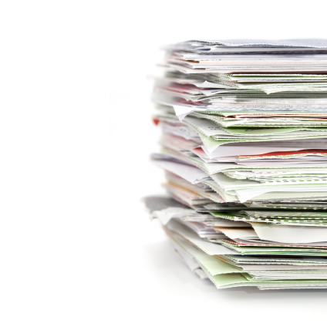

**คู่มือการใช้งาน**

**Kool Keeper**

**Kool Keeper 2.1.2.2**

Tech Sphere Co. Ltd,. 15 Floor PanjathaniTower

127/20 Nonsee Road, Chongnonsee, Yannawa Bangkok

10120 Thailand TeI,02-685-9300 www.techsphere.co.th

**คู่มือการใช้งาน KOOL KEEPER**

Kool Keeper 2.1.2.2

สงวนลิขสิทธิ์ © โดยบริษัท เทคสเฟียร์ จากัด

ห้ามทำการลอกเลียนแบบ ไม่ว่าส่วนหนึ่งส่วนใดของหนังสือเล่มนี้ ไม่ว่ารูปแบบใดๆ นอกจากจะได้รับอนุญาตเป็นลายลักษณ์อักษรจากผู้จัดพิมพ์เท่านั้น

จัดพิมพ์โดย

บริษัท เทคสเฟียร์ จำกัด

127/20 อาคารปัญจธานี ทาวเวอร์ ชั้นที่ 15 ถนนนนทรี แขวงช่องนนทรี เขตยานนาวา กรุงเทพฯ 10120

**สารบัญ**

คำนำ 8

บทนำ 9

บทที่ 1 : เริ่มต้นการใช้งานระบบ KOOL KEEPER 10

1.1. การเปลี่ยนภาษาหน้าเข้าสู่ระบบ 10

1.2. การเข้าสู่ระบบ 11

1.3. กรณีลืมรหัสผ่าน 12

1.4. การออกจากระบบ 14

บทที่ 2 : หน้าหลักของระบบ 15

บทที่ 3 : การตั้งค่าระบบ 16

3.1. กำหนดการแสดงข้อมูลทั่วไป 16

3.2. กำหนดข้อมูลส่วนบุคคล 16

บทที่ 4 : โฟลเดอร์ 19

4.1. การสร้างโฟลเดอร์ 19

4.2. การเปลี่ยนชื่อโฟลเดอร์ 27

4.3. การย้ายโฟลเดอร์ 27

4.4. การปรับปรุงผล 28

4.5. การลบโฟลเดอร์ 29

4.6. คุณสมบัติของโฟลเดอร์ 30

บทที่ 5 : เอกสาร 33

5.1. การสร้างเอกสาร 33

5.2. การนำเข้าเอกสารจากสแกนเนอร์ 42

5.3. การนำเข้าจากไฟล์ 46

5.4. การเปิดเอกสาร 48

5.5. การนำออกเอกสาร 49

5.6. การแก้ไขเอกสาร 50

5.7. การดาวน์โหลด 51

5.8. การส่งคืนเอกสาร 51

5.9. การยกเลิกนำออก 52

5.10. การเปลี่ยนชื่อเอกสาร 53

5.11. การย้ายเอกสาร 53

5.11.1. การย้ายไปที่โฟลเดอร์ 54

5.11.2. การย้ายไปที่เอกสาร 55

5.12. การลบ 55

5.13. การเพิ่มเอกสารแนบ 56

5.14. การเรียกดูเอกสารแนบ 57

5.15. หลักฐานการตรวจสอบ 57

5.16. ประวัติรุ่น 58

5.17. คุณสมบัติ 59

บทที่ 6 : IMA.GIN 61

6.1. HEADER ฟังก์ชั่นของระบบ IMA.GIN 62

6.1.1. การนำเข้าเอกสารในรูปแบบไฟล์ (INSERT FROM FILE) 63

6.1.2. การนำเข้าเอกสารจากสแกนเนอร์ 65

6.1.3. การบันทึกเอกสาร 66

6.1.4. การพิมพ์เอกสาร 68

6.2. Thumbnails และ viewer แสดงหน้าเอกสาร 70

6.2.1. Thumbnails แสดงหน้าเอกสารทั้งหมด 70

6.2.2. Viewer แสดงหน้าเอกสารที่เลือก 72

6.3. Image toolbar สำหรับดูเอกสาร และแก้ไขเอกสาร 72

6.3.1. Image toolbar สำหรับดูเอกสาร 72

6.3.2. Image toolbar สำหรับแก้ไขเอกสาร 74

บทที่ 7 : การค้นหา 82

7.1. การค้นหาข้อมูลตามคุณสมบัติ 82

7.2. การค้นหาตามประเภทเอกสาร 85

7.3. การค้นหาแบบ full text search 86

ภาคผนวก 88

ความต้องการพื้นฐานของเครื่องคอมพิวเตอร์ 88

สารบัญรูปภาพ

รูปที่ 1.1 รายละเอียดหน้าเข้าสู่ระบบการใช้งาน Kool Keeper 10

รูปที่ 1.2 การเปลี่ยนภาษาหน้าเข้าสู่ระบบการใช้งาน Kool Keeper 11

รูปที่ 1.3 การเข้าสู่ระบบ 12

รูปที่ 1.4 การกำหนดรหัสผ่านใหม่ 13

รูปที่ 1.5 ตัวเลือกการกำหนดรหัสผ่านใหม่ 13

รูปที่ 1.6 หน้ากำหนดรหัสผ่านใหม่ จากตัวเลือกที่ 1 14

รูปที่ 1.7 หน้ากำหนดรหัสผ่านใหม่ จากตัวเลือกที่ 2 14

รูปที่ 1.8 ออกจากระบบ 14

รูปที่ 2.1 หน้าจอหลักระบบ Kool Keeper 15

รูปที่ 3.1 รายการการกำหนดข้อมูลทั่วไปของระบบ 16

รูปที่ 3.2 ข้อมูลส่วนบุคคลของผู้ใช้งาน 17

รูปที่ 3.3 การเปลี่ยนชื่อผู้ใช้งาน 17

รูปที่ 3.4 หน้าจอการเปลี่ยนอีเมลของคุณ 18

รูปที่ 3.5 หน้าจอการเปลี่ยนรหัสผ่าน 18

รูปที่ 4.1 ส่วนแสดงโฟลเดอร์ 19

รูปที่ 4.2 เมนูสร้างโฟลเดอร์ 20

รูปที่ 4.3 หน้าสร้างโฟลเดอร์ที่แท็ปทั่วไป 21

รูปที่ 4.4 หน้าสร้างโฟลเดอร์ที่แท็ปประเภทเอกสาร 22

รูปที่ 4.5 หน้าสร้างโฟลเดอร์ที่แท็ปความปลอดภัย 23

รูปที่ 4.6 หน้าการเพิ่ม กลุ่มและผู้ใช้ 24

รูปที่ 4.7 การเปลี่ยนชื่อโฟลเดอร์ 27

รูปที่ 4.8 การย้ายโฟลเดอร์ 27

รูปที่ 4.9 โฟลเดอร์ปลายทางที่ต้องการย้าย 28

รูปที่ 4.10 การปรับปรุงผล 29

รูปที่ 4.11 การลบโฟลเดอร์ 29

รูปที่ 4.12 หน้าต่างยืนยันการลบโฟลเดอร์ 29

รูปที่ 4.13 หน้าต่างข้อความเตือนมีการใช้เอกสาร 30

รูปที่ 4.14 คุณสมบัติของโฟลเดอร์ที่แท็ปทั่วไป 30

รูปที่ 4.15 คุณสมบัติของโฟลเดอร์ที่แท็ปประเภทเอกสาร 31

รูปที่ 4.16 คุณสมบัติของโฟลเดอร์ที่แท็ปความปลอดภัย 32

รูปที่ 5.1 เอกสารต่างๆ ที่อยู่ในโฟลเดอร์ 33

รูปที่ 5.2 เมนูสร้างเอกสารที่โฟลเดอร์ 34

รูปที่ 5.3 เมนูสร้างเอกสาร 34

รูปที่ 5.4 หน้าการสร้างเอกสารที่แท็ปทั่วไป 35

รูปที่ 5.5 หน้าการสร้างเอกสารที่แท็ปประเภทเอกสาร 36

รูปที่ 5.6 หน้าการสร้างเอกสารที่แท็ปสิทธิการเข้าถึง 37

รูปที่ 5.7 หน้าการเพิ่มกลุ่มและผู้ใช้ 38

รูปที่ 5.8 เมนูการนำเข้าจากสแกนเนอร์ที่โฟลเดอร์ 43

รูปที่ 5.9 เมนูการนำเข้าจากสแกนเนอร์ 43

รูปที่ 5.10 หน้าระบบ ima.gin 43

รูปที่ 5.11 การตั้งค่าการสแกนเอกสาร 44

รูปที่ 5.12 หน้าเอกสารภายหลังการสแกนเอกสาร 45

รูปที่ 5.13 การบันทึกข้อมูลจากการสแกนเอกสาร 45

รูปที่ 5.14 การนำเอกสารเข้าจากไฟล์ที่โฟลเดอร์ 46

รูปที่ 5.15 เมนูการนำเอกสารเข้าจากไฟล์ 46

รูปที่ 5.16 แท็ปทั่วไปของการนำเข้าไฟล์ 47

รูปที่ 5.17 การเปิดเอกสารประเภท PDF, DWG, TIFF 48

รูปที่ 5.18 การเปิดเอกสารประเภทอื่นๆ 49

รูปที่ 5.19 การนำออกเอกสาร 49

รูปที่ 5.20 ระบบแจ้งเตือนให้เลือกโปรแกรมเพื่อเปิดไฟล์เอกสาร 50

รูปที่ 5.21 การดาวน์โหลดเอกสาร 51

รูปที่ 5.22 หน้าส่งคืนเอกสาร 52

รูปที่ 5.23 ภาพการเปลี่ยนชื่อเอกสาร 53

รูปที่ 5.24 การพิมพ์ชื่อใหม่ของเอกสาร 53

รูปที่ 5.25 การย้ายเอกสาร 54

รูปที่ 5.26 โฟลเดอร์ปลายทางที่ต้องย้ายเอกสารเข้าไปจัดเก็บ 54

รูปที่ 5.27 เอกสารปลายทางที่ต้องการย้ายเอกสารไปจัดเก็บ 55

รูปที่ 5.28 การลบเอกสาร 56

รูปที่ 5.29 หน้าต่างยืนยันการลบเอกสารที่เลือก 56

รูปที่ 5.30 การเพิ่มเอกสารแนบ 57

รูปที่ 5.31 การเรียกดูเอกสารแนบ 57

รูปที่ 5.32 หน้าหลักฐานการตรวจสอบเอกสาร 58

รูปที่ 5.33 หน้าประวัติรุ่น 58

รูปที่ 5.34 หน้าคุณสมบัติของเอกสาร 59

รูปที่ 6.1 การเข้าใช้งาน ima.gin 61

รูปที่ 6.2 หน้าหลัก ima.gin 62

รูปที่ 6.3 “Header” ฟังก์ชั่นของระบบ ima.gin 62

รูปที่ 6.4 แสดงส่วนของการนำเข้าเอกสารในรูปแบบไฟล์ (Insert From File) 63

รูปที่ 6.5 แสดงการเลือกไฟล์ที่ต้องการ 64

รูปที่ 6.6 การตั้งค่าการสแกนเอกสาร 65

รูปที่ 6.7 หน้าเอกสารภายหลังการสแกนเอกสาร 66

รูปที่ 6.8 การบันทึกข้อมูลจากการสแกนเอกสาร 67

รูปที่ 6.9 ระบบทำการบันทึกข้อมูลเรียบร้อยแล้ว 68

รูปที่ 6.10 การสั่งพิมพ์เอกสารหน้าระบบ ima.gin 69

รูปที่ 6.11 ส่วน Thumbnails ของเอกสารทั้งหมด และส่วน Viewer แสดงหน้าเอกสาร 70

รูปที่ 6.12 เมนูการจัดการเอกสารที่ Thumbnails แสดงหน้าเอกสารทั้งหมด 71

รูปที่ 6.13 ส่วนของ Viewer เอกสารที่เลือก 72

รูปที่ 6.14 Image Toolbar 72

รูปที่ 6.15 แถบ Image Toolbar สำหรับดูเอกสาร 72

รูปที่ 6.16 แถบ Image Toolbar สำหรับแก้ไขเอกสาร 74

รูปที่ 6.17 การเลือกบันทึกหมายเหตุที่หน้า ima.gin 74

รูปที่ 6.18 การแก้ไขบันทึกหมายเหตุ 75

รูปที่ 6.19 บันทึกหมายเหตุ (Annotation) 76

รูปที่ 6.20 สร้างการปกปิดข้อมูล (Redaction) 78

รูปที่ 6.21 แสดงตัวอย่างการปรับองศาการมองให้กับการปกปิดข้อมูล (Redaction) 78

รูปที่ 6.22 หน้าจอแสดงการใส่รหัสผ่านเพื่อบันทึกการปกปิดข้อมูล 79

รูปที่ 6.23 การลบการปกปิดข้อมูล (Redaction) 80

รูปที่ 6.24 การใช้งาน Image Processing 81

รูปที่ 7.1 การค้นหาประเภทต่างๆ 82

รูปที่ 7.2 การค้นหาข้อมูลตามคุณสมบัติ 82

รูปที่ 7.1 รายละเอียดการค้นหาข้อมูลตามคุณสมบัติ 82

รูปที่ 7.4 หน้าต่างแสดงรายการค้นหาจากที่เก็บเอกสาร 83

รูปที่ 7.5 แสดงหน้าจอการค้นหาจากชื่อผู้ใช้งาน 84

รูปที่ 7.6 ผลการค้นหาข้อมูลคุณสมบัติ 85

รูปที่ 7.7 การบันทึกเงื่อนไขการค้นหาข้อมูลตามคุณสมบัติ 85

รูปที่ 7.8 การค้นหาแบบค้นหาประเภทเอกสาร 86

รูปที่ 7.9 ประเภทของเอกสาร 86

รูปที่ 7.10 การค้นหาแบบ Full Text Search 86

รูปที่ 7.11 ผลการค้นหาแบบ Full Text Search 87

รูปที่ 7.12 คำแนะนำเพิ่มเติมของการค้นหาแบบ Full Text Search 87

# คำนำ

เอกสารฉบับนี้จัดทำขึ้นเพื่อเป็นเอกสารคู่มือการใช้งานระบบ Kool Keeper ผ่านทางเว็บเบราเซอร์ เพื่อให้ผู้ใช้งานสามารถใช้งาน Kool Keeper ในการจัดการ content ต่างๆ ได้แก่ เอกสารที่เป็นไฟล์ Microsoft Word, Microsoft PowerPoint หรือ Microsoft Excel รวมถึงรูปภาพต่างๆ ซึ่งระบบ Kool Keeper มีระบบการจัดการรูปภาพคือ ima.gin ทำให้ผู้ใช้งานสามารถทำการแก้ไข และตกแต่งรูปภาพได้ และด้วยความสามารถของ Kool Keeper ที่ช่วยในการจัดเก็บเอกสารต่างๆ ให้เป็นระบบหมวดหมู่ ทำให้ผู้ใช้งานสามารถจัดการกับเอกสารต่างๆ ได้อย่างถูกต้อง รวดเร็ว และง่ายดาย ด้วยรูปแบบและการออกแบบของหน้าเว็บที่ใช้งานได้ง่าย พร้อมทั้งฟังก์ชันการใช้งานต่างๆ ที่ครบถ้วน

ผู้ใช้งานสามารถใช้เอกสารคู่มือนี้ในการจัดการกับ Content ต่างๆ ซึ่งได้แก่

* การเข้าถึงระบบ Kool Keeper ผ่านทางหน้าเว็บ
* การตั้งค่าข้อมูลต่างๆในระบบบนหน้าเว็บ
* การจัดการโฟลเดอร์ (Folder) และเอกสาร (Document)
* ระบบจัดการรูปภาพ ima.gin
* การค้นหา (Search) หาเอกสารต่างๆ

เอกสารเพิ่มเติมเกี่ยวกับระบบ Kool Keeper สามารถดูได้ที่คู่มือการใช้งาน Kool Keeper สำหรับผู้ดูแลระบบ ซึ่งจะกล่าวถึงในส่วนระบบการใช้งานของผู้ดูแลระบบ หรือ ผู้ที่เป็น Administrator

# บทนำ

คู่มือฉบับนี้อธิบายการใช้งาน Kool Keeper เพื่อบริหารจัดการเอกสารหรือ Content ต่าง ๆ ในระบบ Kool Keeper โดยระบบ Kool Keeper เป็นระบบที่ใช้งานผ่านหน้าเว็บซึ่งง่ายต่อการที่ผู้ใช้งานสามารถเข้าถึง Kool Keeper ได้ทุกที่ และใช้งานระบบต่างๆ ผ่านทางเว็บเบราเซอร์โดยไม่ต้องมีการติดตั้งโปรแกรมเพิ่มเติมระบบ Kool Keeper ได้รวมเอาความสามารถของ Document Imaging และ Search Engine เข้าด้วยกันทำให้สามารถทำดัชนี, ค้นหา, เรียกคืน, ดู, แก้ไข, สแกน และบริหารจัดการระบบ

คู่มือการใช้งานนี้จะอธิบายการใช้งาน Kool Keeper โดยเริ่มตั้งแต่การทำงานขั้นพื้นฐานของระบบ จัดการเอกสารของ Kool Keeper คือการเรียกดูเอกสาร โดยใช้การค้นหาเอกสารด้วยวิธีที่แตกต่างกันไป เช่น การค้นหาด้วยดัชนี, ค้นหาจาก Full Text Search, ค้นหาตามคุณสมบัติของเอกสาร เป็นต้น ผลการค้นหา ผ่านเว็บเบราเซอร์จะแสดงออกเป็น result set จาก result set นี้สามารถเลือกเอกสารเพื่อทำการ เรียกดู แก้ไข หรือพิมพ์เอกสารได้ นอกจากฟังก์ชันการทำงานพื้นฐาน Kool Keeper ยังมีฟังก์ชันเพิ่มเติมอื่น ๆ เช่นการ เพิ่มเอกสารใหม่ หรือหน้าใหม่ให้กับเอกสารที่มีอยู่ , การกำหนดดัชนี (indexing) ต่าง ๆ ให้กับเอกสารที่ สร้างขึ้นใหม่ หรือจากการสแกน การทำดัชนีจะทำให้มีการจัดโครงสร้างเอกสาร และทำให้ค้นหาเอกสารได้ อย่างมีประสิทธิภาพ

การสแกนและการจัดการรูปภาพเป็นส่วนการทำงานหนึ่งที่ Kool Keeper มีไว้สำหรับการจัดการ เอกสารที่เป็นรูปภาพ ในส่วนนี้จะทำหน้าที่รับภาพจากเครื่องสแกน เปิดดูภาพ สร้าง Thumbnail พร้อม ฟังก์ชันการปรับแต่งภาพ เช่น การปรับแก้ความเอียง ปรับความคมชัด ความสว่าง และการทำ บันทึกหมาย เหตุ (annotation) ทำให้ผู้ใช้มีความสะดวกในการทำงานกับภาพที่หลากหลายรูปแบบ โดยไม่ต้องติดตั้ง โปรแกรมเพิ่มเติม

ความปลอดภัยของเอกสารใน Kool Keeper ใช้งานผ่านสิทธิ (role) และการอนุญาตสิทธิ (permission) เมื่อผู้ใช้งาน เขาใช้งานระบบโดยการใส่ Kool Keeper ID และ Password ผู้ใช้งานจะไดรับ สิทธิต่างๆ ผ่านสิทธิ โดยสิทธินั้นจะเป็นตัวกำหนดว่าผู้ใช้งานจะทำอะไรกับเอกสารนั้นได้ เช่น เรียกดู, แก้ไขเอกสาร หรือพิมพ์เอกสาร เป็นต้น

# บทที่ 1 : เริ่มต้นการใช้งานระบบ KOOL KEEPER

การเข้าสู่ระบบ Kool Keeper จากหน้าเว็บเบราเซอร์ของระบบ Kool Keeper มีรายละเอียดที่ผู้ใช้งานจำเป็นต้องใส่รายละเอียด ดังรูปที่ 1.1

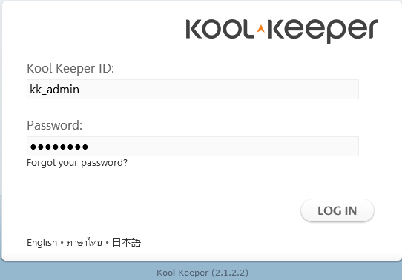

รูปที่ 1.1 รายละเอียดหน้าเข้าสู่ระบบการใช้งาน Kool Keeper

โดยรายละเอียดในบทนี้จะกล่าวถึง 4 หัวข้อหลักคือ การเปลี่ยนภาษาหน้าเข้าสู่ระบบ, การเข้าสู่ระบบ, กรณีลืมรหัสผ่าน และการออกจากระบบ

## การเปลี่ยนภาษาหน้าเข้าสู่ระบบ

ระบบ Kool Keeper สามารถเปลี่ยนภาษาหน้าเข้าสู่ระบบเป็นภาษาไทย, อังกฤษ หรือภาษาญี่ปุ่นได้ ซึ่งผู้ใช้งานสามารถเปลี่ยนภาษาได้โดยการเลือกภาษาที่ต้องการ ดังแสดงในรูปที่ 1.2

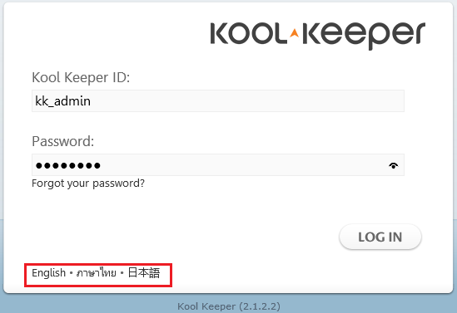

รูปที่ 1.2 การเปลี่ยนภาษาหน้าเข้าสู่ระบบการใช้งาน Kool Keeper

## การเข้าสู่ระบบ

ผู้ใช้งานที่ลงทะเบียนเรียบร้อย และ ได้รับการอนุมัติให้สามารถเข้าใช้งานในระบบจากผู้ดูแลระบบเรียบร้อยแล้ว สามารถเข้าสู่ระบบ Kool Keeper ได้โดยการกรอก Kool Keeper ID และ รหัสผ่านของตนเองแล้วจึงคลิกปุ่ม “LOGIN” เพื่อเข้าสู่ระบบ ดังรูปที่ 1.3

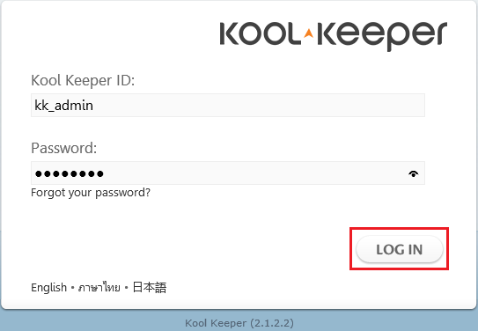

รูปที่ 1.3 การเข้าสู่ระบบ

## กรณีลืมรหัสผ่าน

กรณีผู้ใช้ลืมรหัสผ่านเข้าใช้ระบบ สามารถกำหนดรหัสผ่านใหม่ได้ โดยคลิกลิงค์ “ลืมรหัสผ่าน” ในหน้าเข้าสู่ระบบ วิธีการกำหนดรหัสผ่านใหม่ สามารถทำได้ดังนี้

1.3.1 หลังจากคลิกลิงค์ “ลืมรหัสผ่าน” แล้ว ระบบจะแสดงหน้าให้กรอก Kool Keeper ID ให้ผู้ใช้งานกรอก Kool Keeper ID ของตนเอง ดังแสดงในรูปที่ 1.4 หรือในกรณีที่ก่อนคลิกลิงค์ “ลืมรหัสผ่าน” ที่หน้าเข้าสู่ระบบผู้ใช้งานได้กรอก Kool Keeper ID ไว้ ระบบจะแสดง Kool Keeper ID ที่ช่องกรอกให้อัตโนมัติ ซึ่งสามารถทำการแก้ไขได้ จากนั้นคลิกปุ่ม “ดำเนินการต่อ” แต่ถ้าไม่ต้องการกำหนดรหัสผ่านใหม่ ให้คลิกปุ่ม “ยกเลิก” เพื่อกลับไปยังหน้าเข้าสู่ระบบ

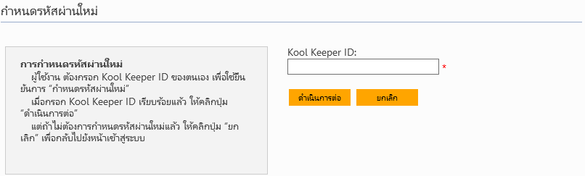

รูปที่ 1.4 การกำหนดรหัสผ่านใหม่

1.3.2 จากข้อที่ 1.3.1 เมื่อกรอก Kool Keeper ID และคลิกปุ่ม “ดำเนินการต่อ” ระบบจะแสดงตัวเลือกในการกำหนดรหัสผ่านใหม่ 2 ตัวเลือก ได้แก่ ส่งคีย์สำหรับกำหนดรหัสผ่านใหม่ไปยังอีเมล และคีย์สำหรับกำหนดรหัสผ่านใหม่ในการตรวจสอบตัวตน ดังแสดงในรูปที่ 1.5 โดยในแต่ละตัวเลือกมีรายละเอียดดังนี้

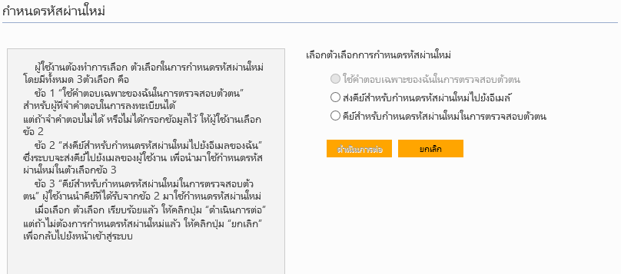

รูปที่ 1.5 ตัวเลือกการกำหนดรหัสผ่านใหม่

1.3.2.1 ตัวเลือกที่ 1 ส่งคีย์สำหรับกำหนดรหัสผ่านใหม่ไปยังอีเมลของฉัน

สำหรับผู้ใช้งานที่ต้องการให้ส่งคีย์กำหนดรหัสผ่านใหม่ทางอีเมลให้คลิกตัวเลือก “ส่งคีย์สำหรับกำหนดรหัสผ่านใหม่ไปยังอีเมลของฉัน” แล้วคลิกปุ่ม “ดำเนินการต่อ” ระบบจะแสดงหน้าต่างระบุอีเมลที่ระบบจะส่งคีย์ที่ใช้ในการกำหนดรหัสผ่านใหม่ของผู้ใช้งาน จากนั้นให้ผู้ใช้งานคลิก “ตกลง” (รูปที่ 1.6)

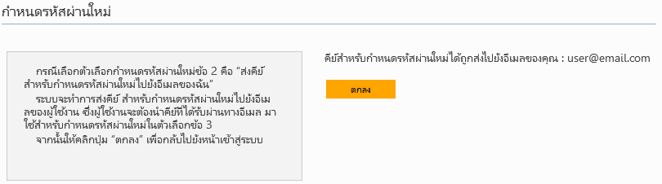

รูปที่ 1.6 หน้ากำหนดรหัสผ่านใหม่ จากตัวเลือกที่ 1

1.3.2.2 ตัวเลือกที่ 2 คีย์สำหรับกำหนดรหัสผ่านใหม่ในการตรวจสอบตัวตน

หลังจากที่ผู้ใช้งานเลือกตัวเลือกที่ 1 และได้รับคีย์จากระบบ Kool Keeper ผ่านทางอีเมล ให้ผู้ใช้งานนำคีย์ที่ได้จากตัวเลือกที่ 1 มาใส่ลงในช่องคีย์ “สำหรับกำหนดรหัสผ่านใหม่” จากนั้นให้ผู้ใช้งานกรอกรหัสผ่านใหม่ที่ต้องการ และกรอกรหัสผ่านอีกครั้งเพื่อยืนยันการใช้งานด้วยรหัสผ่านใหม่ตามที่กำหนด และคลิกปุ่ม “ดำเนินการต่อ” เพื่อตกลงการกำหนดรหัสผ่านใหม่ ดังรูปที่ 1.7 แต่ถ้าไม่ต้องการกำหนดรหัสผ่านใหม่ ให้คลิกปุ่ม “ยกเลิก” เพื่อกลับไปยังหน้าเข้าสู่ระบบ

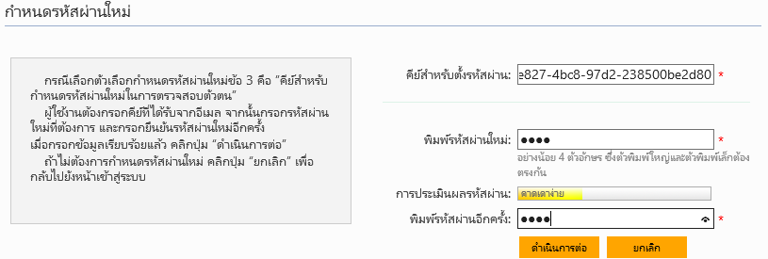

รูปที่ 1.7 หน้ากำหนดรหัสผ่านใหม่ จากตัวเลือกที่ 2

## การออกจากระบบ

การออกจากการใช้งานระบบ Kool Keeper เมื่อผู้ใช้งานสามารถเข้าสู่การใช้งานระบบ Kool Keeper และจะทำการออกจากระบบ สามารถทำได้โดยการคลิกลิงค์ “ออกจากระบบ” ด้านขวาบนของหน้าเว็บ Kool Keeper ดังรูปที่ 1.8



รูปที่ 1.8 ออกจากระบบ

# บทที่ 2 : หน้าหลักของระบบ

เมื่อผู้ใช้งานทำการเข้าสู่ระบบหรือคลิกเมนู “เอกสาร” แล้วระบบจะแสดงหน้าจอหลักของระบบ Kool Keeper ดังแสดงในรูปที่ 2.1 โดยแบ่งการแสดงข้อมูล และใช้งานออกเป็น 4 ส่วนด้วยกัน คือ

1. ส่วนของการตั้งค่า

เป็นการกำหนดการแสดงข้อมูลทั่วไป และข้อมูลส่วนตัว ผู้ใช้งานสามารถตั้งค่า และกำหนดค่าของข้อมูลทั่วไปของระบบ และข้อมูลส่วนตัวของผู้ใช้งานได้หลากหลายรูปแบบ โดยรายรายละเอียดในการใช้งานจะกล่าวในบทที่ 3 การตั้งค่าระบบต่อไป

1. แสดงโฟลเดอร์ของผู้ใช้งาน และโฟลเดอร์ส่วนกลาง (Cabinet)

การใช้งานโฟลเดอร์ของผู้ใช้งานสามารถแบ่งได้เป็นโฟลเดอร์ส่วนตัวของผู้ใช้งานเอง และโฟลเดอร์ส่วนกลาง โดยรายละเอียดที่เกี่ยวข้องกับการใช้งานโฟลเดอร์จะกล่าวในบทที่ 4 โฟลเดอร์ ต่อไป

1. แสดงรายการข้อมูลเอกสารหรืองานต่างๆ ที่ถูกจัดเก็บไว้ในแต่ละโฟลเดอร์

ในส่วนของการแสดงรายการข้อมูลเอกสารหรืองานต่างๆ จะมีวิธีการจัดการและการตั้งค่าที่จะกล่าวโดยละเอียดในบทที่ 5 เอกสารต่อไป

1. ค้นหาข้อมูล ค้นหาประเภทเอกสารต่างๆ และการค้นหาแบบ Full Text Search

ผู้ใช้งานสามารถสืบค้นข้อมูลเอกสารต่างๆ ได้หลากหลายรูปแบบ โดยการใช้งานในเรื่องของการค้นหาจะกล่าวโดยรายละเอียดในบทที่ 7 การค้นหาต่อไป

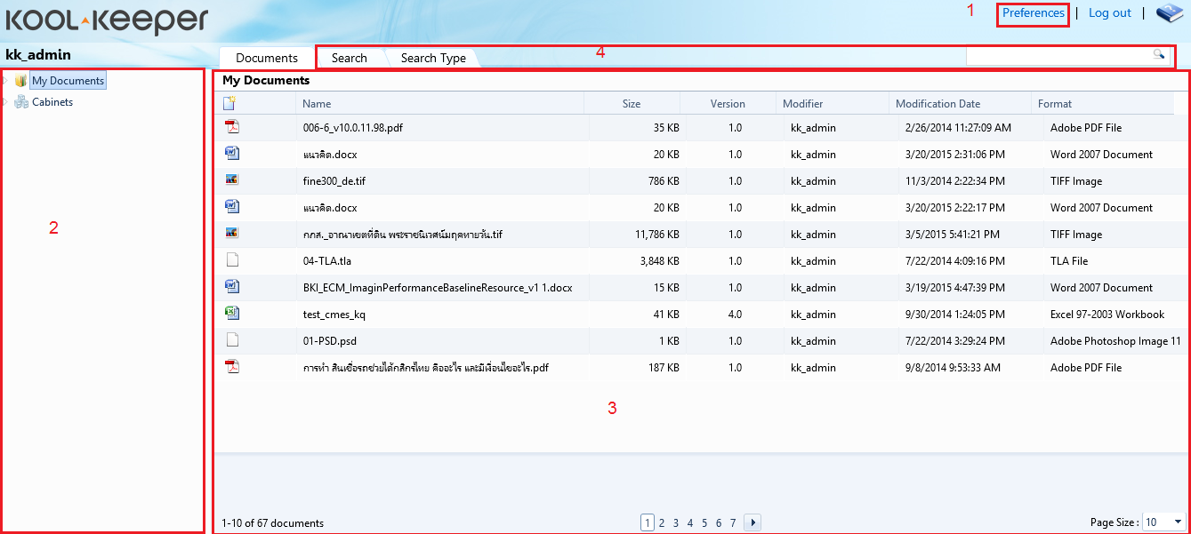

รูปที่ 2.1 หน้าจอหลักระบบ Kool Keeper



# บทที่ 3 : การตั้งค่าระบบ

การตั้งค่าระบบ หมายถึงการที่ผู้ใช้งานสามารถกำหนดข้อมูลทั่วไปของระบบ และข้อมูลส่วนบุคคลของผู้ใช้งานได้ โดยในบทนี้จะแบ่งออกเป็น 2 หัวข้อหลัก คือ กำหนดการแสดงข้อมูลทั่วไป และกำหนดข้อมูลส่วนบุคคล



## กำหนดการแสดงข้อมูลทั่วไป

การกำหนดข้อมูลทั่วไปของระบบ ทำได้โดยการคลิก “การตั้งค่า” ระบบจะแสดงข้อมูล ดังรูปที่ 3.1 ได้แก่

* ชุดรูปแบบ หรือ Theme ที่กำหนดให้กับระบบ โดยผู้ใช้งานเลือกชุดรูปแบบที่ต้องการ แล้วคลิกปุ่ม “บันทึกการตั้งค่าไว้”
* ภาษาที่ใช้งาน ระบบรองรับภาษาไทย, ภาษาอังกฤษ และภาษาญี่ปุ่น โดยผู้ใช้งานสามารถเลือกภาษาที่ต้องการ แล้วคลิกปุ่ม “บันทึกการตั้งค่าไว้”
* จำนวนของผลการค้นหา สำหรับกำหนดการแสดงจำนวนรายการผลการค้นหาต่อหน้าโดยสามารถเลือกให้แสดง 10, 20, 50 หรือ 100 รายการแล้วคลิกปุ่ม “บันทึกการตั้งค่าไว้”

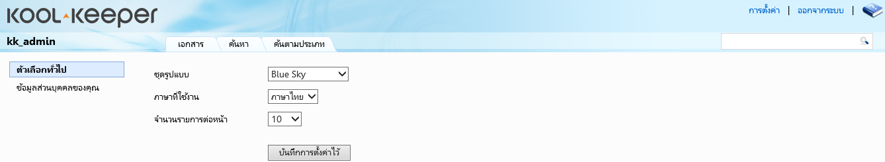

รูปที่ 3.1 รายการการกำหนดข้อมูลทั่วไปของระบบ

## กำหนดข้อมูลส่วนบุคคล

การกำหนดข้อมูลส่วนบุคคล โดยคลิก “การตั้งค่า” จากนั้นคลิกเลือก “ข้อมูลส่วนบุคคลของคุณ” ทางด้านซ้ายมือ จากนั้นระบบจะแสดงข้อมูล ดังแสดงในรูปที่ 3.2

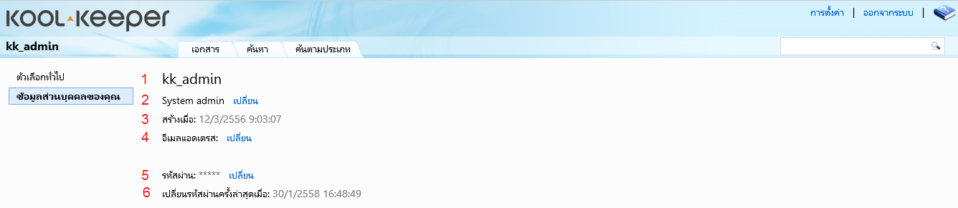

รูปที่ 3.2 ข้อมูลส่วนบุคคลของผู้ใช้งาน

โดยรายละเอียดมี ดังนี้

1. ชื่อเข้าใช้ระบบ จะแสดงชื่อผู้ใช้งานตั้งไว้เมื่อตอนลงทะเบียน ไม่สามารถแก้ไขได้
2. ชื่อผู้ใช้งาน สามารถคลิกลิงค์ “เปลี่ยน” เพื่อเปลี่ยนชื่อได้ โดยผู้ใช้งานจะต้องกรอกข้อมูลได้แก่ รหัสผ่านปัจจุบันที่ใช้งาน และชื่อใหม่ที่ต้องการแล้วคลิกปุ่ม “บันทึก” ถ้าไม่ต้องการเปลี่ยนชื่อใหม่ให้คลิกปุ่ม “ยกเลิก” (รูปที่ 3.3)

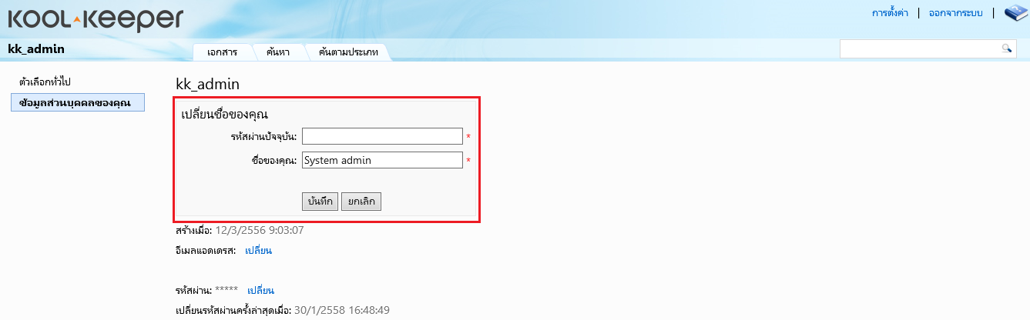

รูปที่ 3.3 การเปลี่ยนชื่อผู้ใช้งาน

1. สร้างเมื่อ ระบบจะแสดงวัน และเวลา ที่ทำการลงทะเบียนการใช้งานระบบ
2. อีเมลแอดเดรส ผู้ใช้งานสามารถคลิกลิงค์ “เปลี่ยน” เพื่อเปลี่ยนอีเมลใหม่ได้ โดยผู้ใช้งานจะต้องกรอกข้อมูล ได้แก่ รหัสผ่านปัจจุบันที่ใช้งาน และอีเมลใหม่ที่ต้องการให้ถูกรูปแบบ เช่น [sample@mail.com แล้ว](mailto:sample@mail.com%20แล้ว)คลิกปุ่ม “บันทึก” เพื่อยืนยันการเปลี่ยนอีเมลใหม่ หรือคลิกปุ่ม “ยกเลิก” หากไม่ต้องการเปลี่ยนอีเมลใหม่ ดังแสดงในรูปที่ 3.4

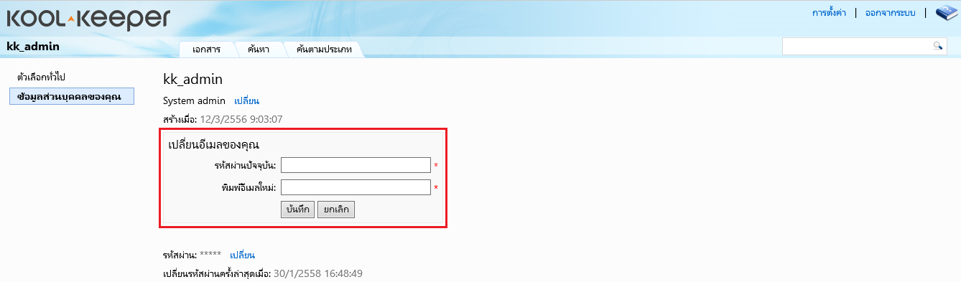

รูปที่ 3.4 หน้าจอการเปลี่ยนอีเมลของคุณ

1. รหัสผ่าน ผู้ใช้งานสามารถคลิกลิงค์ “เปลี่ยน” เพื่อเปลี่ยนรหัสผ่านใหม่ได้ โดยผู้ใช้งานจะต้องกรอกข้อมูลได้แก่ รหัสผ่านเดิมที่ใช้อยู่ปัจจุบัน รหัสผ่านใหม่ที่ต้องการ ซึ่งควรใช้อักขระ A-Z, a-z, 0-9 และอย่างน้อยจำนวน 4 ตัวอักษร และกรอกยืนยันรหัสผ่านใหม่อีกครั้ง เพื่อยืนยันการใช้รหัสผ่านใหม่ แล้วคลิกปุ่ม “บันทึก” เพื่อบันทึกการเปลี่ยนรหัสผ่านใหม่ หรือคลิกปุ่ม “ยกเลิก” หากไม่ต้องการเปลี่ยนรหัสผ่านใหม่ ดังแสดงในรูป 3.5

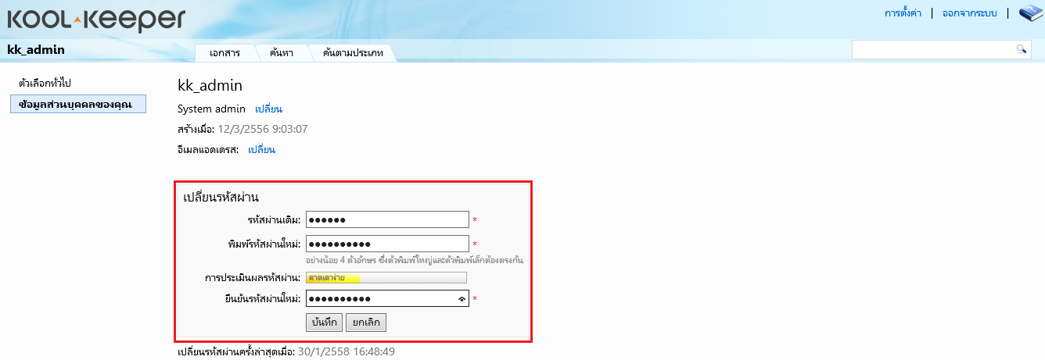

รูปที่ 3.5 หน้าจอการเปลี่ยนรหัสผ่าน

1. เปลี่ยนรหัสผ่านครั้งล่าสุดเมื่อ เป็นการแสดงวันที่และเวลาที่ทำการเปลี่ยนรหัสผ่านครั้งล่าสุด

**\*\*\*หมายเหตุ:** หากเป็นผู้ใช้งานที่มากจาก LDAP จะไม่สามารถแก้ไขข้อมูลส่วนบุคคลของคุณได้

# บทที่ 4 : โฟลเดอร์

โฟลเดอร์ เป็นพื้นที่สำหรับจัดเก็บเอกสารหรือข้อมูลต่างๆ ตามที่ผู้ใช้งานได้สร้างไว้ โดยแบ่งการจัดเก็บเป็น 2 ส่วน คือ โฟลเดอร์ของผู้ใช้งาน และโฟลเดอร์ส่วนกลาง

* โฟลเดอร์ของผู้ใช้งาน คือโฟลเดอร์ที่ผู้ใช้งานสามารถเห็นและจัดการโฟลเดอร์ได้เฉพาะผู้ใช้งานเท่านั้น
* โฟลเดอร์ส่วนกลาง (Cabinet) คือโฟลเดอร์ที่ผู้ใช้งานสามารถเห็นและจัดการโฟลเดอร์ได้ตามสิทธิที่ได้รับ

ข้อมูลภายในโฟลเดอร์ เมื่อผู้ใช้งานคลิกที่โฟลเดอร์ ระบบจะแสดงรายการเอกสารหรือข้อมูลต่างๆ ทั้งหมดที่จัดเก็บอยู่ในโฟลเดอร์นั้นทางด้านขวามือ ดังแสดงในรูปที่ 4.1

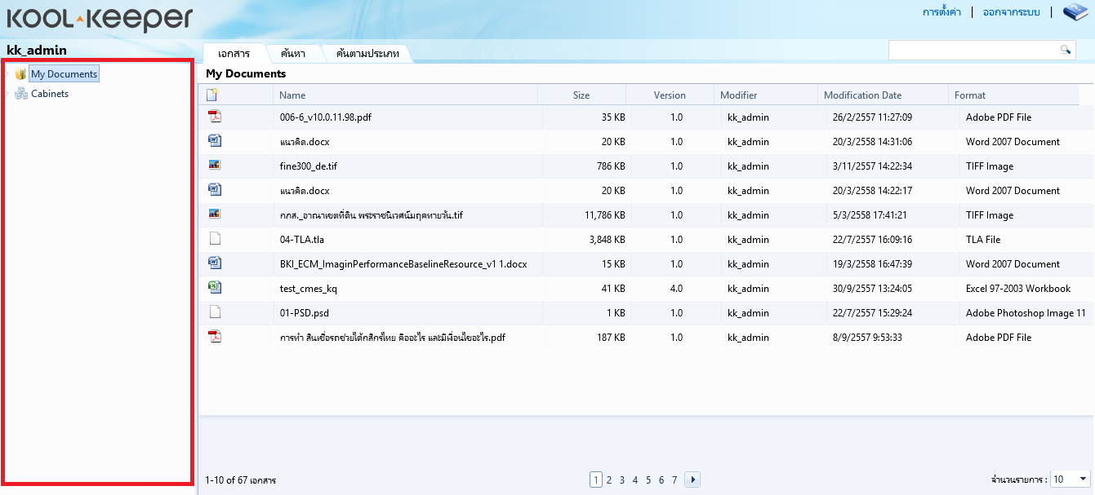

รูปที่ 4.1 ส่วนแสดงโฟลเดอร์

ผู้ใช้งานสามารถจัดการโฟลเดอร์ได้หลายรูป แบ่งได้เป็น การสร้างโฟลเดอร์, การเปลี่ยนชื่อโฟลเดอร์, การย้ายโฟลเดอร์, การปรับปรุงผล, การลบโฟลเดอร์, และคุณสมบัติโฟลเดอร์ มีรายละเอียดดังนี้



## การสร้างโฟลเดอร์

ผู้ใช้งานสามารถสร้างโฟลเดอร์ใหม่ และสามารถสร้างโฟลเดอร์ใหม่ภายใต้โฟลเดอร์ที่ต้องการได้ไม่จำกัด ดังนี้

4.1.1 คลิกขวาที่โฟลเดอร์ส่วนตัว หรือโฟลเดอร์, ใต้โฟลเดอร์ส่วนกลาง (Cabinet) ที่มีสิทธิตามที่ต้องการ เลือกเมนู “สร้างโฟลเดอร์” ดังแสดงในรูปที่ 4.2

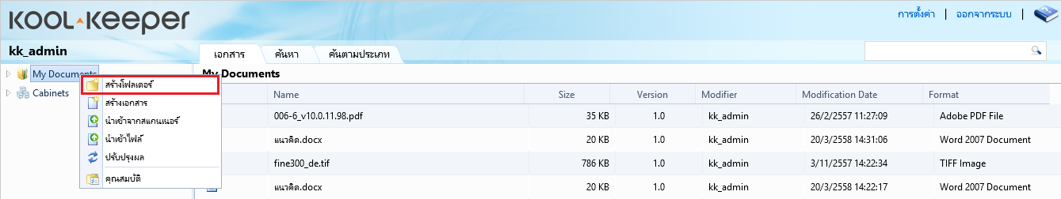

รูปที่ 4.2 เมนูสร้างโฟลเดอร์

4.1.2 จากนั้นระบบจะแสดงหน้าสร้างโฟลเดอร์ที่แท็ปทั่วไป ดังแสดงในรูปที่ 4.3 ระบบจะแสดงที่จัดเก็บโฟลเดอร์ที่ทำการสร้าง ให้ผู้ใช้งานกรอกชื่อโฟลเดอร์ที่ต้องการ โดยในการตั้งชื่อโฟลเดอร์นั้นไม่ ควรมีอักขระพิเศษ และสามารถตั้งชื่อได้ 255 ตัวอักษร เมื่อกรอกข้อมูลครบแล้วให้คลิกปุ่ม “ถัดไป” เพื่อดำเนินการสร้างโฟลเดอร์ต่อ หรือคลิกปุ่ม “ยกเลิก” หากไม่ต้องการสร้างโฟลเดอร์

**\*\*\*** **หมายเหตุ:** ภายใต้โฟลเดอร์ส่วนกลาง (Cabinet) โฟลเดอร์ระดับแรก กำหนดให้ผู้ดูแลระบบเท่านั้นที่สามารถสร้างโฟลเดอร์ได้ แต่ละโฟลเดอร์ จะถูกกำหนดสิทธิให้กับผู้ใช้งานแต่ละกลุ่มหรือผู้ใช้สำหรับใช้งานโฟลเดอร์นั้น

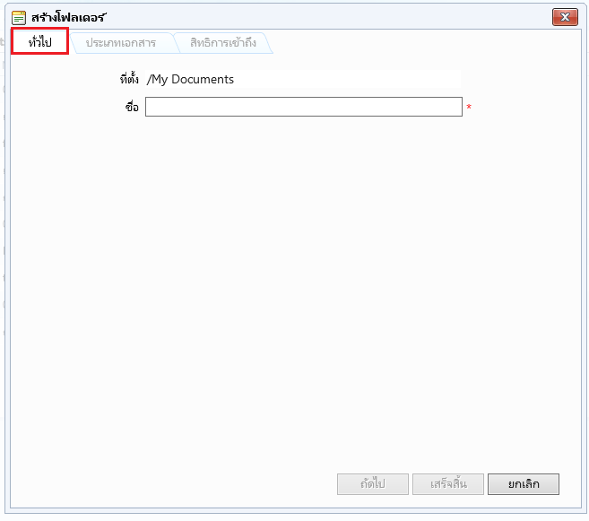

รูปที่ 4.3 หน้าสร้างโฟลเดอร์ที่แท็ปทั่วไป

4.1.3 หลังจากคลิกปุ่ม “เสร็จสิ้น” โฟลเดอร์จะถูกสร้างตามชื่อที่ผู้ใช้งานกำหนดทันทีกรณีที่คลิกปุ่ม “ถัดไป” ระบบจะแสดง แท็ปประเภทเอกสาร สำหรับเลือกประเภทเอกสารในกรณีที่มีรูปแบบเอกสารแล้ว ในการจัดทำประเภทเอกสารนั้นจะมีการจัดทำโดยผู้ดูแลระบบเท่านั้น เมื่อเลือกประเภทเอกสารระบบจะแสดงข้อมูลที่ผู้ใช้งานต้องทำการระบุ ทั้งนี้รายละเอียดที่ต้องระบุจะแตกต่างกันไปตามประเภทเอกสาร ตัวอย่างดังรูปที่ 4.4

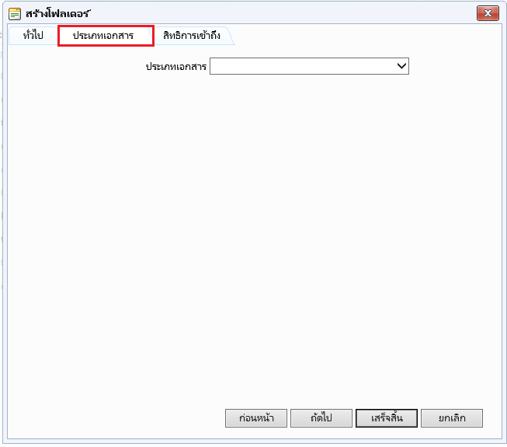

รูปที่ 4.4 หน้าสร้างโฟลเดอร์ที่แท็ปประเภทเอกสาร

4.1.4 กรณีที่คลิกปุ่ม “ก่อนหน้า” หน้าจอระบบจะกลับไปยังแท็ปทั่วไป หรือกรณีที่คลิกปุ่ม “เสร็จสิ้น” ระบบจะทำการสร้างโฟลเดอร์ให้ทันที

4.1.5 หลังจากคลิกปุ่ม “ถัดไป” ระบบจะแสดง แท็ปสิทธิการเข้าถึง ดังแสดงในรูปที่ 4.5 สำหรับกำหนดสิทธิให้กับผู้ใช้งานท่านอื่นที่ต้องการให้สามารถจัดการโฟลเดอร์ ซึ่งส่วนใหญ่จะกำหนดให้กับโฟลเดอร์ส่วนกลางที่อยู่ใน Cabinet ส่วนโฟลเดอร์ส่วนตัว ผู้ใช้งานเท่านั้นที่สามารถจัดการโฟลเดอร์ได้ โดยแท็ปสิทธิการเข้าถึงรายละเอียดดังนี้

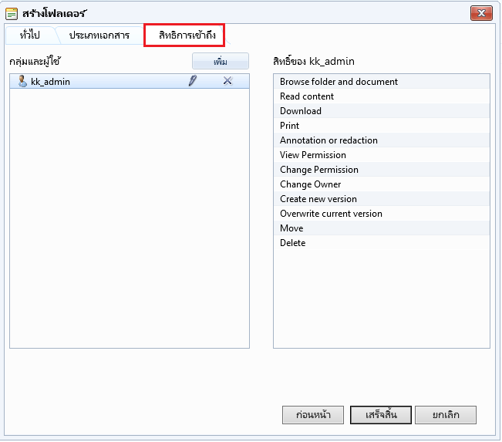

รูปที่ 4.5 หน้าสร้างโฟลเดอร์ที่แท็ปความปลอดภัย

4.1.5.1 *กลุ่มและผู้ใช้* แสดงรายการกลุ่มหรือผู้ใช้ที่มีสิทธิที่สามารถจัดการโฟลเดอร์นี้กรณีสร้างเอกสารระบบจะแสดงกลุ่มและผู้ใช้ที่ใช้โฟลเดอร์เป็นค่าตั้งต้น ได้แก่ กลุ่ม Administrators และชื่อผู้สร้างโฟลเดอร์ และกำหนดให้มีสิทธิเป็น Delete ของโฟลเดอร์นั้น เมื่อคลิกไปที่ชื่อผู้ใช้งานในช้อง กลุ่มและผู้ใช้ ช่องของ “สิทธิของ” จะมีรายละเอียดชื่อผู้ใช้งานนั้นได้รับสิทธิใดบ้าง

4.1.5.2 *เพิ่มกลุ่มหรือผู้ใช้* สามารถทำได้โดยคลิกที่ปุ่ม “เพิ่ม” ระบบจะแสดงหน้าเลือกผู้ใช้ (รูปที่ 4.6) โดยผู้ใช้งานสามารถกรอกคำค้นหา เป็นชื่อกลุ่ม (Group), ผู้ใช้งาน (User) หรือสิทธิ (Role) ที่ต้องการได้ จากนั้นคลิกเลือกกลุ่ม (Group), ผู้ใช้งาน (User) หรือสิทธิ (Role) ที่ต้องการเพิ่ม แล้วคลิกปุ่ม “ตกลง” หรือคลิกปุ่ม “ยกเลิก” ถ้าไม่ต้องการเพิ่มผู้ใช้งาน ในกรณีคลิก “ตกลง” ระบบจะแสดงรายการกลุ่มหรือผู้ใช้ที่เพิ่มขึ้น ในช่องกลุ่มและผู้ใช้ และระบบจะกำหนดสิทธิพื้นฐานของกลุ่มหรือผู้ใช้ที่เพิ่มใหม่มีสิทธิเป็น “Browse folder and document”

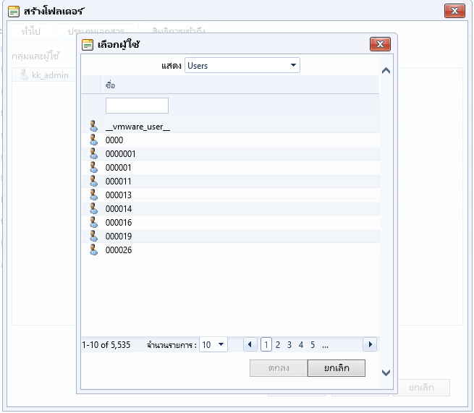

รูปที่ 4.6 หน้าการเพิ่ม กลุ่มและผู้ใช้

4.1.5.3 *กำหนดสิทธิหรือแก้ไขสิทธิให้กับกลุ่มหรือผู้ใช้งาน* สามารถทำได้โดยการคลิกที่ปุ่ม “แก้ไข”  ของรายการกลุ่มหรือผู้ใช้ที่ต้องการ ระบบจะแสดงหน้ากำหนดสิทธิ โดยสามารถเลือกกำหนดสิทธิ ได้แก่

1. Browse folder and document ระบบสามารผู้ที่ได้รับสิทธินี้สามารถปรับปรุงข้อมูล (Refresh) ของโฟลเดอร์ได้เท่านั้น
2. Read content ระบบสามารถให้ผู้ที่ได้รับสิทธินี้สามารถปรับปรุงข้อมูล (Refresh) และดูข้อมูลคุณสมบัติของโฟลเดอร์ได้
3. Authoring to download file ระบบสามารถให้ผู้ที่ได้รับสิทธินี้สามารถปรับปรุงข้อมูล (Refresh) และดูข้อมูลคุณสมบัติของโฟลเดอร์ได้
4. Print content ระบบสามารถให้ผู้ที่ได้รับสิทธินี้สามารถปรับปรุงข้อมูล (Refresh) และดูข้อมูลคุณสมบัติของโฟลเดอร์ได้
5. Authoring an a annotation or redaction ระบบสามารถให้ผู้ที่ได้รับสิทธินี้สามารถปรับปรุงข้อมูล (Refresh) และดูข้อมูลคุณสมบัติของโฟลเดอร์ได้
6. View Permission ระบบกำหนดให้สามารถเรียกดูสิทธิของผู้ใช้งานนั้นได้ว่าได้รับสิทธิใดบ้าง
7. Change Permission ระบบกำหนดให้ผู้ใช้งานที่ได้รับสิทธินี้สามารถเปลี่ยน แปลงสิทธิของผู้ใช้งานท่านอื่นในส่วนโฟลเดอร์ได้
8. Change Owner ระบบกำหนดให้ผู้ใช้งานที่ได้รับสิทธินี้สามารถเปลี่ยนแปลงเจ้าของ (Owner) โฟลเดอร์ได้
9. Check in new version ระบบกำหนดให้ผู้ที่ได้รับสิทธินี้สามารถสร้างโฟลเดอร์ใหม่, สร้างเอกสารใหม่, นำเข้าข้อมูล, ปรับปรุงข้อมูล และดุข้อมูลคุณสมบัติของโฟลเดอร์ได้
10. Check in current version ระบบกำหนดให้ผู้ที่ได้รับสิทธินี้สามารถสร้างโฟลเดอร์ใหม่, เปลี่ยนชื่อและย้ายโฟลเดอร์, สร้างเอกสารใหม่, นำเข้าข้อมูล, ปรับปรุงข้อมูล ดูและแก้ไขข้อมูลคุณสมบัติของโฟลเดอร์ได้
11. Move Folder and document ระบบกำหนดให้ผู้ที่ได้รับสิทธินี้สามารถทำการย้ายโฟลเดอร์ และเอกสารได้
12. Delete ระบบกำหนดให้ผู้ที่ได้รับสิทธินี้สามารถสร้าง โฟลเดอร์ใหม่, เปลี่ยนชื่อและย้ายโฟลเดอร์, สร้างเอกสารใหม่, นำเข้าข้อมูล, ปรับปรุงข้อมูล, ลบโฟลเดอร์ และแก้ไขข้อมูลคุณสมบัติของโฟลเดอร์ได้

ในทุกๆ สิทธินั้นจะมีสิทธิพื้นฐานให้ด้วย และจะแตกต่างกันไป โดยมีรายละเอียดดังนี้

|  |  |
| --- | --- |
| สิทธิ | สิทธิพื้นฐาน |
| 1. Browse folder and document | - |
| 1. Read content | Browse folder and document |
| 1. Authoring to download file | Browse folder and document และ Read content |
| 1. Print content | Browse folder and document และ Read content |
| 1. Authoring an annotation or redaction | Browse folder and document และ Read content |
| 1. View Permission | Browse folder and document |
| 1. Change Permission | Browse folder and document และ View Permission |
| 1. Change Owner | Browse folder and document |
| 1. Check in new version | Browse folder and document และ Read content |
| 1. Check in current version | Browse folder and document และ Read content |
| 1. Move Folder and document | Browse folder and document |
| 1. Delete | Browse folder and document |

4.1.5.4 *ลบรายการกลุ่มหรือผู้ใช้งาน* สามารถทำได้โดยคลิกที่ปุ่ม “ลบ” ระบบจะแสดงข้อความยืนยันการลบ ถ้าผู้ใช้งานต้องการลบโฟลเดอร์ให้คลิกที่ปุ่ม “ตกลง” หรือคลิกปุ่ม “ยกเลิก” ถ้าไม่ต้องการลบ

4.1.6 เมื่อกำหนดข้อมูลในแท็ปความปลอดภัยเรียบร้อยแล้ว ให้ผู้ใช้งานคลิกปุ่ม “เสร็จสิ้น” เพื่อให้ระบบทำการสร้างโฟลเดอร์ใหม่ หากไม่ต้องการสร้างโฟลเดอร์ใหม่ให้คลิกปุ่ม “ยกเลิก” กรณีคลิกปุ่ม “เสร็จสิ้น” ระบบจะทำการแสดงโฟลเดอร์ใหม่ไว้ที่ตำแหน่งโฟลเดอร์ที่กำหนด

## การเปลี่ยนชื่อโฟลเดอร์

การเปลี่ยนชื่อโฟลเดอร์ จะกำหนดให้ผู้ที่มีสิทธิ “Check in current version” ขึ้นไปเท่านั้นที่สามารถเปลี่ยนชื่อโฟลเดอร์ได้ หากต้องการเปลี่ยนชื่อโฟลเดอร์ ให้คลิกขวาที่โฟลเดอร์ แล้วเลือกเมนู “เปลี่ยนชื่อ” จากนั้นระบบจะแสดงช่องให้ผู้ใช้งานสามารถพิมพ์ชื่อใหม่ที่ต้องการ ดังแสดงในรูปที่ 4.7 แล้วจึงกด “Enter” ที่คีย์บอร์ด หรือคลิกเมาส์บริเวณพื้นที่ว่าง หลังจากนั้นระบบจะทำการเปลี่ยนชื่อโฟลเดอร์เป็นชื่อใหม่

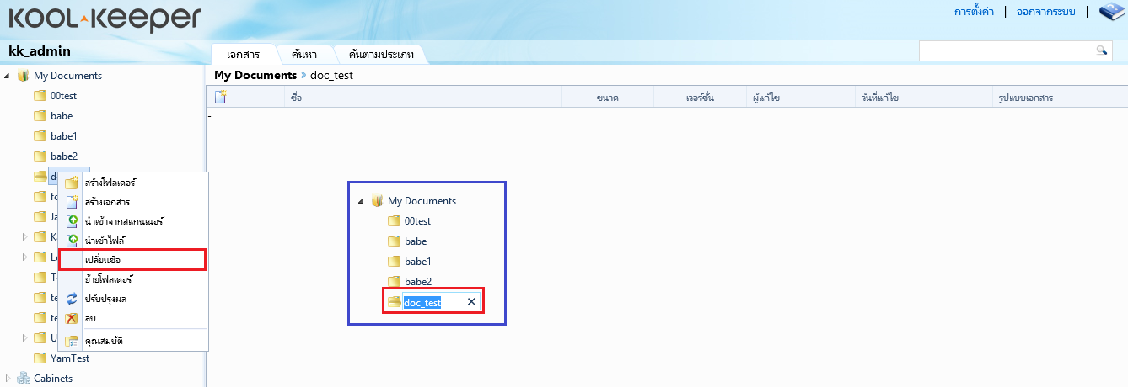

รูปที่ 4.7 การเปลี่ยนชื่อโฟลเดอร์

## การย้ายโฟลเดอร์

การย้ายโฟลเดอร์ ผู้ที่จะทำการย้ายโฟลเดอร์ได้นั้นจะต้องมีสิทธิตั้งแต่ “Move Folder and Document” ขึ้นไป และโฟลเดอร์ปลายทางที่ทำการย้ายไปจะต้องมีสิทธิ “Move Folder and Document” เช่นกัน ผู้ใช้งานที่มีสิทธิดังกล่าวสามารถย้ายโฟลเดอร์ไปยังตำแหน่งใหม่ที่ต้องการได้ โดยคลิกขวาที่โฟลเดอร์ที่ต้องการย้าย และเลือกเมนู “ย้ายโฟลเดอร์” ดังรูปที่ 4.8

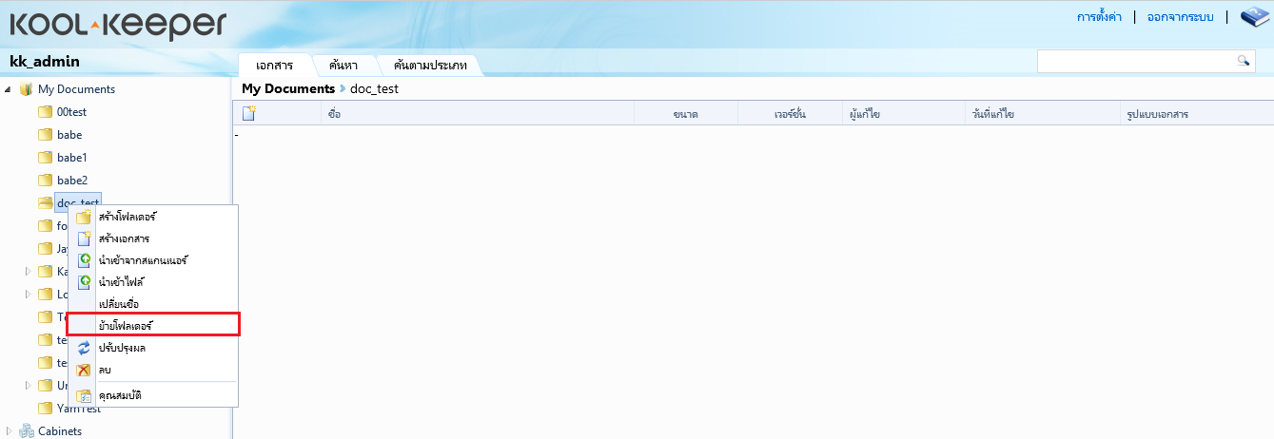

รูปที่ 4.8 การย้ายโฟลเดอร์

จากนั้นระบบจะแสดงหน้าต่างให้เลือกโฟลเดอร์ปลายทางที่ต้องการย้ายโฟลเดอร์ที่ผู้ใช้งานต้องการย้ายไป ดังรูปที่ 4.9

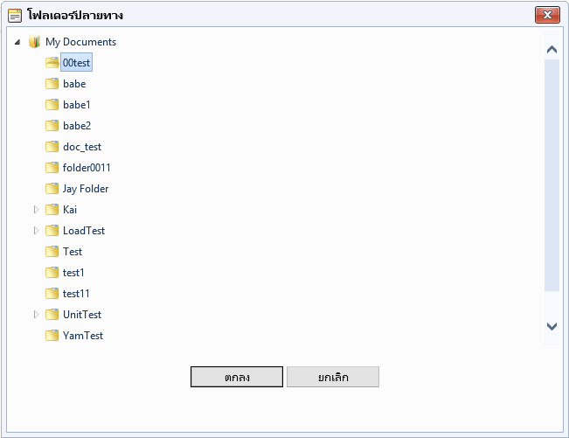

รูปที่ 4.9 โฟลเดอร์ปลายทางที่ต้องการย้าย

เมื่อผู้ใช้งานเลือกโฟลเดอร์ปลายทางเป็นที่เรียบร้อย ให้คลิกที่ “ตกลง” เพื่อยืนยันการย้าย แต่ถ้าต้องการยกเลิกให้คลิกเลือกที่ “ยกเลิก” เป็นอันเสร็จสิ้นการย้ายโฟลเดอร์

## การปรับปรุงผล

การใช้งานเมนูปรับปรุงผล จะเป็นการปรับปรุงผลการแสดงหน้าจอให้แสดงผลเป็นปัจจุบันยกตัวอย่างเช่น ผู้ใช้งานทำการสร้างโฟลเดอร์ใหม่ ภายใต้โฟลเดอร์หลัก เมื่อสร้างเสร็จเรียบร้อยแล้ว แต่ไม่เห็นโฟลเดอร์ที่สร้างใหม่นั้น ผู้ใช้งานสามารถคลิกขวาที่โฟลเดอร์หลัก แล้วเลือกเมนู “ปรับปรุงผล” ดังแสดงในรูปที่ 4.10 ระบบจะทำการ Refresh โฟลเดอร์ เพื่อแสดงโฟลเดอร์ที่สร้างใหม่ เป็นต้น

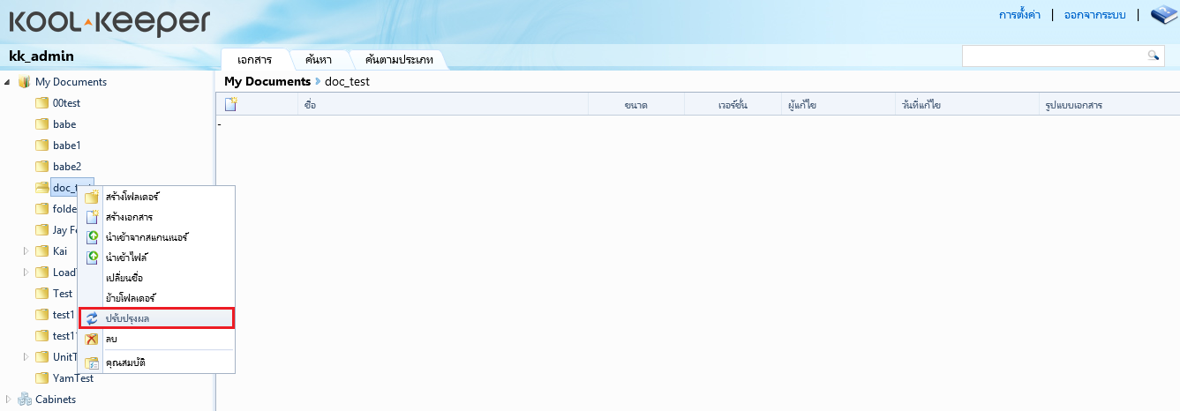

รูปที่ 4.10 การปรับปรุงผล

## การลบโฟลเดอร์

ในการลบโฟลเดอร์ กำหนดให้ผู้ใช้สามารถทำการลบโฟลเดอร์นั้นๆ ได้ต้องมีสิทธิ “Delete” โดยถ้าต้องการลบโฟลเดอร์ที่ไม่ต้องการทิ้งไป ให้คลิกขวาที่โฟลเดอร์ที่ต้องการลบ เลือกเมนู “ลบ” (รูปที่ 4.11)

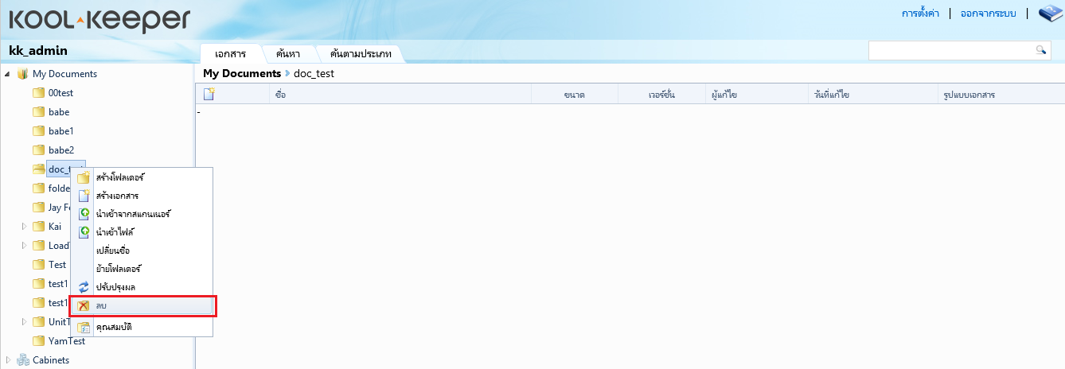

รูปที่ 4.11 การลบโฟลเดอร์

แล้วระบบจะแจ้งข้อความยืนยันการลบ ถ้าต้องการลบโฟลเดอร์ให้คลิกปุ่ม “ตกลง” แต่ถ้าไม่ต้องการลบให้คลิกปุ่ม “ยกเลิก” (รูปที่ 4.12)

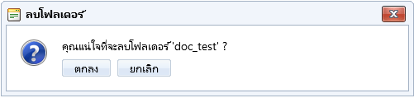

รูปที่ 4.12 หน้าต่างยืนยันการลบโฟลเดอร์

ในกรณีคลิกปุ่ม “ตกลง” ถ้าในโฟลเดอร์ที่ทำการลบมีเอกสารถูกใช้งาน (ถูกนำออก) โฟลเดอร์นั้นจะไม่สามารถลบได้ โดยระบบจะมีข้อความแจ้งให้ทราบ (รูปที่ 4.13) แต่ถ้าโฟลเดอร์นั้นไม่มีเอกสารใดๆ ถูกใช้งาน ระบบจะลบโฟลเดอร์ดังกล่าวออกจากระบบได้ทันที

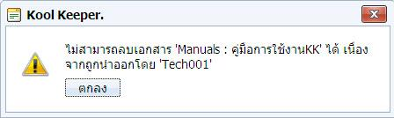

รูปที่ 4.13 หน้าต่างข้อความเตือนมีการใช้เอกสาร

## คุณสมบัติของโฟลเดอร์

คุณสมบัติของโฟลเดอร์ สำหรับผู้ใช้งานที่ต้องการดูรายละเอียดของโฟลเดอร์นั้น ให้ทำการคลิกขวาที่โฟลเดอร์ เลือกเมนู “คุณสมบัติ” จากนั้นระบบจะแสดงหน้าคุณสมบัติของโฟลเดอร์นั้นขึ้นมารายละเอียดของคุณสมบัติ จะแบ่งออกเป็น 2 แท็ป คือ แท็ปทั่วไป และแท็ปสิทธิการเข้าถึง มีรายละเอียดดังนี้

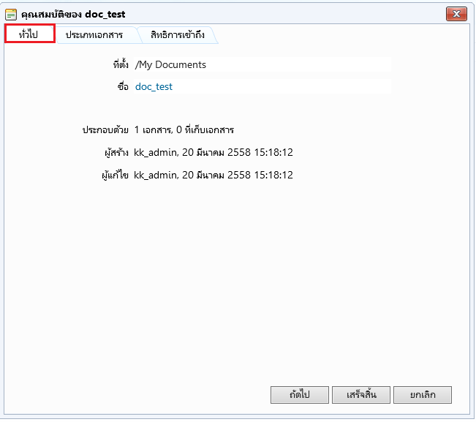

รูปที่ 4.14 คุณสมบัติของโฟลเดอร์ที่แท็ปทั่วไป

4.6.1 หน้าแท็ปทั่วไป ของคุณสมบัติของโฟลเดอร์ จะแสดงรายละเอียดข้อมูลในรูปที่ 4.14 มีรายละเอียดดังนี้

* ที่ตั้งของโฟลเดอร์
* ชื่อของโฟลเดอร์
* โฟลเดอร์ ประกอบด้วย จำนวนเอกสาร และโฟลเดอร์ย่อยที่อยู่ภายใต้โฟลเดอร์นี้
* ชื่อผู้สร้าง วันเดือนปี และเวลาสร้างโฟลเดอร์
* ชื่อผู้แก้ไจ วันเดือนปี และเวลาที่แก้ไขข้อมูลของโฟลเดอร์

4.6.2 หน้าแท็ปประเภทเอกสาร จะแสดงรายละเอียดข้อมูลในรูปที่ 4.15 โดยรายละเอียดของประเภทเอกสารแต่ละประเภทนั้นจะไม่เหมือนกัน

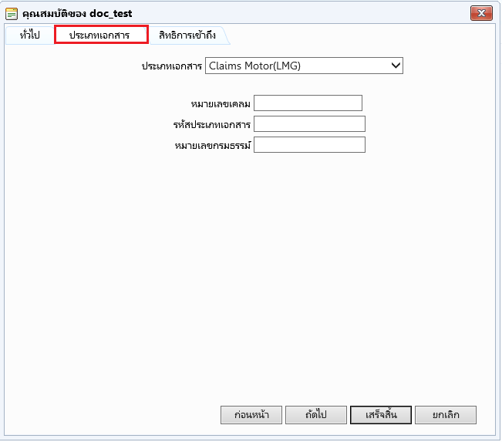

รูปที่ 4.15 คุณสมบัติของโฟลเดอร์ที่แท็ปประเภทเอกสาร

4.6.3 หน้าแท็ปสิทธิการเข้าถึง ของคุณสมบัติโฟลเดอร์ จะแสดงรายละเอียดข้อมูลเหมือนกับการสร้างโฟลเดอร์ที่ได้กล่าวไว้ในหัวข้อที่ 4.1 การสร้างโฟลเดอร์ และผู้ใช้งานที่มีสิทธิแก้ไข สามารถเพิ่มกลุ่มหรือผู้ใช้ และแก้ไขข้อมูลสิทธิตามที่ต้องการได้ แสดงในรูปที่ 4.16 นอกจากนี้ถ้าผู้ใช้งานต้องการตั้งค่าสิทธิการเข้าถึงนี้สามารถใช้ได้ในโฟลเดอร์ย่อยและเอกสารทั้งหมดที่อยู่ภายใต้โฟลเดอร์และโฟลเดอร์ย่อย สามารถคลิกที่ช่องสี่เหลี่ยมด้านหน้าของข้อความ “ใช้สิทธินี้กับ โฟลเดอร์ย่อยและเอกสารทั้งหมดที่อยู่ภายใต้โฟลเดอร์และโฟลเดอร์ย่อย”

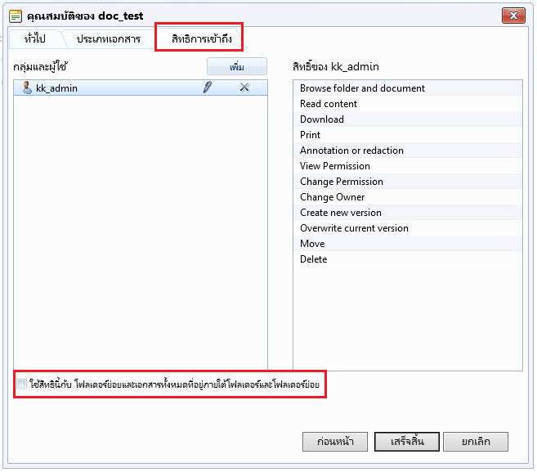

รูปที่ 4.16 คุณสมบัติของโฟลเดอร์ที่แท็ปความปลอดภัย

# บทที่ 5 : เอกสาร

เอกสาร หมายถึง เอกสารหรือข้อมูลต่างๆ ที่สามารถจัดเก็บลงในระบบ โดยเอกสารจะมีในหลายรูปแบบ เช่น Microsoft Word, Microsoft Excel, Microsoft Power point, PDF ฯลฯ และทางด้านข้อมูล จะเป็นข้อมูลจำพวก รูปภาพ ไฟล์เพลง สื่อมีเดียต่างๆ เป็นต้น ซึ่งเอกสารเหล่านี้จะถูกจัดเก็บไว้ในโฟลเดอร์โดยผู้ใช้งานที่มีสิทธิในการเข้าถึงเอกสารตามสิทธิที่ได้รับ สามารถคลิกที่โฟลเดอร์ แล้วระบบจะแสดงรายการเอกสารทั้งหมดที่จัดเก็บไว้ในโฟลเดอร์นั้นทางด้านขวาของระบบ โดยแต่ละรายการ จะแสดงรายละเอียดต่างๆ ได้แก่ ชื่อของเอกสารหรือข้อมูล, ขนาด, เวอร์ชั้น, ผู้แก้ไข, วันที่แก้ไข และรูปแบบเอกสารดังแสดงในรูปที่ 5.1 โดยในบทนี้จะกล่าวถึงการจัดการที่เกี่ยวข้องกับเอกสารทั้งหมด

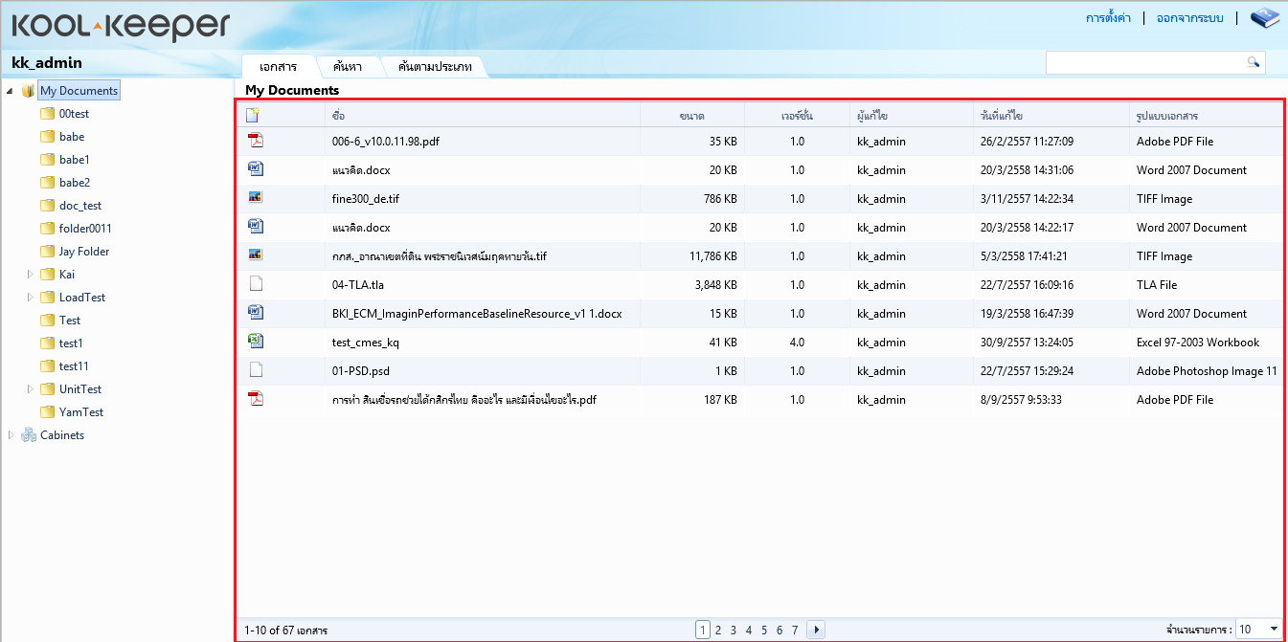

รูปที่ 5.1 เอกสารต่างๆ ที่อยู่ในโฟลเดอร์



## การสร้างเอกสาร

การสร้างเอกสารใหม่ สามารถสร้างได้จากไฟล์เอกสารที่อยู่ในระบบหรือที่เรียกว่า “เทมเพลต” (Template) หรือสร้างเอกสารเปล่า (เอกสารเปล่า เป็นเอกสารที่ไม่มี document type ผู้ใช้งานต้องการเพื่อใช้เก็บข้อมูลเท่านั้น) สามารถสร้างเอกสารได้ดังนี้

5.1.1 สำหรับผู้ที่มีสิทธิสร้างเอกสาร ให้คลิกขวาที่โฟลเดอร์ที่ต้องการจัดเก็บเอกสารที่สร้างใหม่จากนั้นเลือกเมนู “สร้างเอกสาร” ดังรูปที่ 5.2 และสามารถสร้างเอกสารได้โดยคลิกซ้ายที่  ระบบจะแสดงเมนูให้สร้างเอกสารดังรูปที่ 5.3

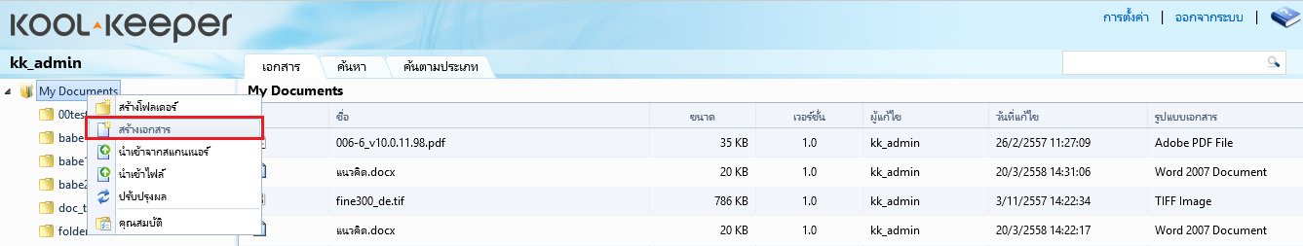

รูปที่ 5.2 เมนูสร้างเอกสารที่โฟลเดอร์

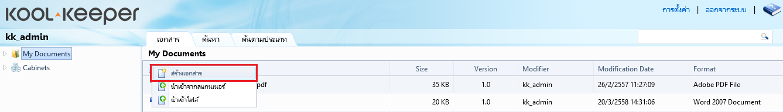

รูปที่ 5.3 เมนูสร้างเอกสาร

5.1.2 ระบบจะแสดงหน้าต่างสร้างเอกสาร ให้ผู้ใช้งานกรอกข้อมูลต่างๆ ที่ระบบกำหนด โดยแบ่งออกเป็น 3 แท็ป คือ แท็ปทั่วไป, แท็ปประเภทเอกสาร และแท็ปสิทธิการเข้าถึง จะแบ่งรายละเอียดออกเป็นแท็ปต่างๆ ดังนี้

*5.1.2.1 หน้าแท็ปทั่วไป*

ระบบจะแสดงหน้าต่างเอกสาร โดยเริ่มจากหน้าแท็ปทั่วไป ดังแสดงในรูปที่ 5.4 ระบบจะให้ผู้ใช้งานใส่ข้อมูลที่จำเป็น โดยมีรายละเอียดดังนี้

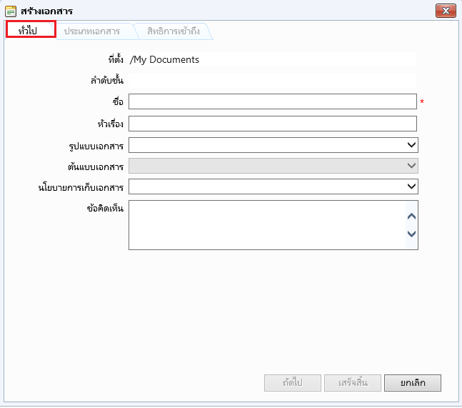

รูปที่ 5.4 หน้าการสร้างเอกสารที่แท็ปทั่วไป

* ข้อมูลที่ตั้งลำดับชั้น (ที่จัดเก็บ) ของเอกสาร ซึ่งระบบจะกำหนดไว้ไม่ให้แก้ไขข้อมูลที่ตั้งได้ ถ้าข้อมูลที่ตั้งไม่ถูกต้อง ให้ผู้ใช้งานคลิกปุ่ม “ยกเลิก” แล้วเลือกโฟลเดอร์ใหม่ที่ต้องการ
* ชื่อ ให้ผู้ใช้งานตั้งชื่อเอกสาร
* หัวเรื่อง เป็นการอธิบายเอกสารเพิ่มเติม
* รูปแบบเอกสาร ในรูปแบบเอกสารผู้ใช้งานสามารถเลือกได้จากรายการที่ระบบมีให้เช่น Excel 2007 Workbook, JPEG Image, Word 2007 Document, Adobe PDF เป็นต้น
* ต้นแบบเอกสาร เป็นเทมเพลต (Template) ที่ระบบจัดทำไว้ให้
* นโยบายการเก็บเอกสาร ผู้ใช้งานสามารถเลือกระยะเวลาในการจัดเก็บเอกสารได้
* ข้อคิดเห็น เป็นการใส่รายละเอียดเพิ่มเติมที่เกี่ยวข้องกับเอกสาร เช่นต้องการแจ้งรายละเอียดของการแก้ไขเอกสารของเอกสารเวอร์ชั่นถัดมา เป็นต้น

ซึ่งผู้ใช้งานควรกรอกข้อมูลที่จำเป็น (ข้อมูลที่มีเครื่องหมายดอกจัน (*) กำกับ) ให้ครบถ้วนก่อนคลิกปุ่ม “ถัดไป” แต่ถ้าต้องการยกเลิกการสร้างเอกสารให้คลิกที่ “ยกเลิก”

*5.1.2.2 หน้าแท็ปประเภทเอกสาร*

หลังจากผู้ใช้งานคลิกปุ่ม “ถัดไป” จากหน้าแท็ปทั่วไปแล้ว ระบบจะแสดงแท็ปหน้าประเภทเอกสาร ดังแสดงในรูปที่ 5.5 ซึ่งผู้ใช้งานสามารถเลือกประเภทเอกสารหรือไม่เลือกก็ได้ กรณีเลือกประเภทเอกสารแล้ว ระบบจะแสดงข้อมูลย่อยของประเภทเอกสารที่เลือก ซึ่งจะมีเครื่องหมายกำหนดให้จำเป็นต้องกรอก (เครื่องหมายดอกจัน (*)) หรือไม่จำเป็นต้องกรอก เมื่อกรอกข้อมูลย่อยของประเภทเอกสารที่เลือกเรียบร้อยแล้ว ให้คลิกปุ่ม “ถัดไป”

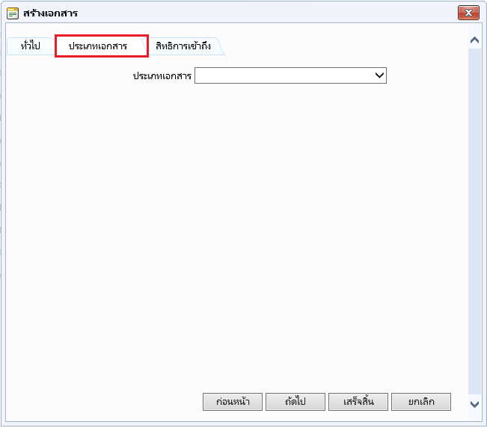

รูปที่ 5.5 หน้าการสร้างเอกสารที่แท็ปประเภทเอกสาร

*5.1.2.3 หน้าแท็ปสิทธิการเข้าถึง*

หลังจากคลิกปุ่ม “ถัดไป” จากหน้าแท็ปประเภทเอกสารแล้ว ระบบจะแสดงหน้าแท็ปสิทธิการเข้าถึง (รูปที่ 5.6) ซึ่งใช้สำหรับกำหนดสิทธิให้กับผู้ใช้งานจัดการเอกสารนี้ได้ แท็ปสิทธิการเข้าถึงมีรายละเอียด ดังนี้

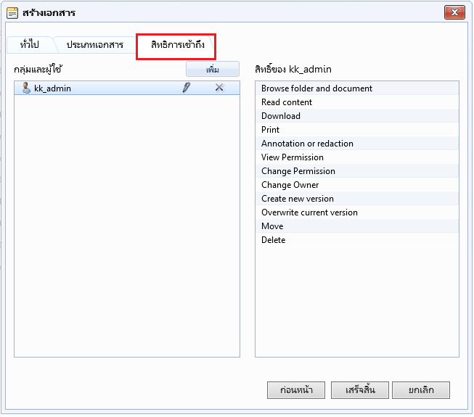

รูปที่ 5.6 หน้าการสร้างเอกสารที่แท็ปสิทธิการเข้าถึง

1. กลุ่มและผู้ใช้ แสดงรายการกลุ่มหรือผู้ใช้งานที่มีสิทธิที่สามารถจัดการเอกสารนี้ โดยระบบจะกำหนดค่าพื้นฐานตามสิทธิของโฟลเดอร์ที่เอกสารจัดเก็บและสามารถแก้ไขได้ กรณีสร้างเอกสารระบบจะแสดงกลุ่มและผู้ใช้ ได้แก่ กลุ่มผู้ดูแลระบบ (Administrator) และชื่อผู้สร้างเอกสารเป็นค่าตั้งต้นและกำหนดให้มีสิทธิเป็น “Delete” ของโฟลเดอร์นั้น

2. การเพิ่มกลุ่มหรือผู้ใช้ สามารถทำได้โดยคลิกที่ปุ่ม “เพิ่ม” ระบบจะแสดงหน้าเพิ่มผู้ใช้ (รูปที่ 5.7) ผู้ใช้งานสามารถกรอกคำค้นหา เป็นชื่อผู้ใช้ที่ต้องการได้ จากนั้นคลิกเลือกกลุ่มหรือผู้ใช้ที่ต้องการเพิ่ม แล้วคลิกปุ่ม “ตกลง” ถ้าไม่ต้องการให้คลิกปุ่ม “ยกเลิก” กรณีคลิก “ตกลง” ระบบจะแสดงรายการกลุ่มหรือผู้ใช้ที่เพิ่ม ในช่องกลุ่มและผู้ใช้ และระบบจะกำหนดสิทธิพื้นฐานของกลุ่มหรือผู้ใช้ที่เพิ่มใหม่มีสิทธิเป็น “Browse folder and document”

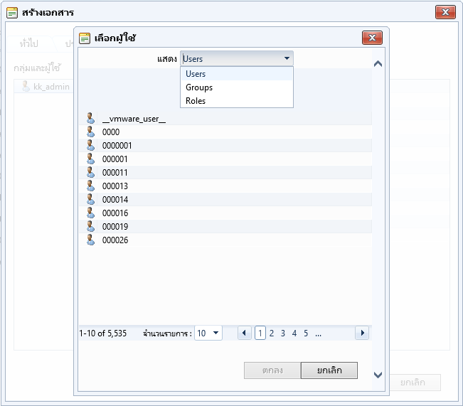

รูปที่ 5.7 หน้าการเพิ่มกลุ่มและผู้ใช้

3. การกำหนดสิทธิหรือแก้ไขสิทธิให้กับกลุ่มหรือผู้ใช้งาน แต่ละรายการ สามารถทำได้โดยคลิกที่ปุ่มแก้ไข  ระบบจะแสดงหน้ากำหนดสิทธิ ซึ่งสามารถเลือกกำหนดสิทธิ ได้แก่

* 1. Browse folder and document ระบบกำหนดผู้ที่ได้รับสิทธินี้สามารถ
     + ดูรายการเอกสารและรายการเอกสารแนบได้ท่านั้น ไม่สามารถแก้ไขหรือเปลี่ยนแปลงข้อมูลใดๆ ของเอกสารได้
  2. Read content ระบบกำหนดผู้ที่ได้รับสิทธินี้สามารถ
     + เรียกดูข้อมูลเอกสาร และรายการเอกสารแนบได้ ในกรณีเอกสารเป็นไฟล์ PDF และรูปภาพ จะสามารถดูบันทึกหมายเหตุ (Annotation) และการปกปิดข้อมูล (Redaction) ที่หน้าระบบ ima.gin
     + เรียกดูหลักฐานการตรวจสอบ (Audit Trail) ได้
     + ดูรายการประวัติรุ่นของเอกสาร
     + ดูข้อมูลคุณสมบัติของเอกสาร
  3. Authoring to download file ระบบกำหนดผู้ที่ได้รับสิทธินี้สามารถ
     + เรียกดูข้อมูลเอกสาร และรายการเอกสารแนบได้ ในกรณีเอกสารเป็นไฟล์ PDF และรูปภาพ จะสามารถดูบันทึกหมายเหตุ (Annotation) และการปกปิดข้อมูล (Redaction) ที่หน้าระบบ ima.gin และสามารถพิมพ์ (Print) เอกสารได้
     + ทำการบันทึกหมายเหตุ (Annotation) หรือ ทำการปกปิดข้อมูล (Redaction) ที่หน้า ima.gin ได้
     + สามารถดาวน์โหลด (Download) เอกสารได้
     + เรียกดูหลักฐานการตรวจสอบ (Audit Trail) ได้
     + ดูรายการประวัติรุ่นของเอกสาร
     + ดูข้อมูลคุณสมบัติของเอกสาร
  4. Print content ระบบกำหนดผู้ที่ได้รับสิทธินี้สามารถ
     + เรียกดูข้อมูลเอกสาร และรายการเอกสารแนบได้ ในกรณีเอกสารเป็นไฟล์ PDF และรูปภาพ จะสามารถดูบันทึกหมายเหตุ (Annotation) และการปกปิดข้อมูล (Redaction) ที่หน้าระบบ ima.gin และสามารถพิมพ์ (Print) เอกสารได้
     + เรียกดูหลักฐานการตรวจสอบ (Audit Trail) ได้
     + ดูรายการประวัติรุ่นของเอกสาร
     + ดูข้อมูลคุณสมบัติของเอกสาร
  5. Authoring an annotation or redaction ระบบกำหนดผู้ที่ได้รับสิทธินี้สามารถ
     + เรียกดูข้อมูลเอกสาร และรายการเอกสารแนบได้ ในกรณีเอกสารเป็นไฟล์ PDF และรูปภาพ จะสามารถดูบันทึกหมายเหตุ (Annotation) และการปกปิดข้อมูล (Redaction) ที่หน้าระบบ ima.gin และสามารถพิมพ์ (Print) เอกสารได้
     + ทำการบันทึกหมายเหตุ (Annotation) หรือ ทำการปกปิดข้อมูล (Redaction) ที่หน้า ima.gin ได้
     + เรียกดูหลักฐานการตรวจสอบ (Audit Trail) ได้
     + ดูรายการประวัติรุ่นของเอกสาร
     + ดูข้อมูลคุณสมบัติของเอกสาร
  6. View permission ระบบกำหนดให้สามารถมองเห็นส่วนของการกำหนดสิทธิการเข้าถึงเอกสาร
  7. Change permission ระบบกำหนดให้ผู้ใช้งานที่ได้รับสิทธินี้สามารถเปลี่ยนแปลงสิทธิการเข้าถึงของเอกสาร ของผู้ใช้งานท่านอื่นได้
  8. Change Owner ระบบกำหนดให้ผู้ที่ได้รับสิทธินี้สามารถเปลี่ยนแปลงเจ้าของ (Owner) เอกสารได้
  9. Check in new version ระบบกำหนดผู้ที่ได้รับสิทธินี้สามารถ
     + เรียกดูข้อมูลเอกสาร และรายการเอกสารแนบได้ ในกรณีเอกสารเป็นไฟล์ PDF และรูปภาพ จะสามารถดูบันทึกหมายเหตุ (Annotation) และการปกปิดข้อมูล (Redaction) ที่หน้าระบบ ima.gin และสามารถพิมพ์ (Print) เอกสารได้
     + ทำการบันทึกหมายเหตุ (Annotation) หรือ ทำการปกปิดข้อมูล (Redaction) ในกรณีเอกสารเป็นไฟล์ PDF และรูปภาพสามารถทำบันทึกหมายเหตุที่หน้า ima.gin ได้
     + นำออกเอกสาร, แก้ไขเอกสาร, นำเข้าและยกเลิกการนำออกเอกสาร
     + ส่งคืนเอกสาร สามารถบันทึกเวอร์ชั่นเอกสารเป็นเวอร์ชั่นย่อยถัดไป หรือ เวอร์ชั่นหลักถัดไป
     + สามารถดาวน์โหลด (Download) เอกสารได้
     + สามารถสร้างเอกสาร และเอกสารแนบได้
     + เรียกดูหลักฐานการตรวจสอบ (Audit Trail) ได้
     + ดูรายการประวัติรุ่นของเอกสาร
     + ดูข้อมูลคุณสมบัติของเอกสาร
  10. Check in current version ระบบกำหนดผู้ที่ได้รับสิทธินี้สามารถ
      + เรียกดูข้อมูลเอกสาร และรายการเอกสารแนบได้ ในกรณีเอกสารเป็นไฟล์ PDF และรูปภาพ จะสามารถดูบันทึกหมายเหตุ (Annotation) และการปกปิดข้อมูล (Redaction) ที่หน้าระบบ ima.gin และสามารถพิมพ์ (Print) เอกสารได้
      + ทำการบันทึกหมายเหตุ (Annotation) หรือ ทำการปกปิดข้อมูล (Redaction) ในกรณีเอกสารเป็นไฟล์ PDF และรูปภาพสามารถทำบันทึกหมายเหตุที่หน้า ima.gin ได้
      + นำออกเอกสาร, แก้ไขเอกสาร, นำเข้าและยกเลิกการนำออกเอกสาร
      + ส่งคืนเอกสาร สามารถบันทึกเวอร์ชั่นเอกสารเป็นเวอร์ชั่นย่อยถัดไป หรือ เวอร์ชั่นหลักถัดไป
      + สามารถย้าย และเปลี่ยนชื่อเอกสารได้
      + สามารถดาวน์โหลด (Download) เอกสารได้
      + สามารถสร้างเอกสาร และเอกสารแนบได้
      + เรียกดูหลักฐานการตรวจสอบ (Audit Trail) ได้
      + ดูรายการประวัติรุ่นของเอกสาร
      + ดูข้อมูล และแก้ไขคุณสมบัติของเอกสาร
  11. Move folder and document ระบบกำหนดผู้ที่ได้รับสิทธินี้สามารถทำการย้ายโฟลเดอร์ และเอกสารได้
  12. Delete ระบบกำหนดผู้ที่ได้รับสิทธินี้สามารถ
      + เรียกดูข้อมูลเอกสาร และรายการเอกสารแนบได้ ในกรณีเอกสารเป็นไฟล์ PDF และรูปภาพ จะสามารถดูบันทึกหมายเหตุ (Annotation) และการปกปิดข้อมูล (Redaction) ที่หน้าระบบ ima.gin และสามารถพิมพ์ (Print) เอกสารได้
      + ทำการบันทึกหมายเหตุ (Annotation) หรือ ทำการปกปิดข้อมูล (Redaction) ในกรณีเอกสารเป็นไฟล์ PDF และรูปภาพสามารถทำบันทึกหมายเหตุที่หน้า ima.gin ได้
      + นำออกเอกสาร, แก้ไขเอกสาร, นำเข้าและยกเลิกการนำออกเอกสาร
      + ส่งคืนเอกสาร สามารถบันทึกเวอร์ชั่นเอกสารเป็นเวอร์ชั่นย่อยถัดไป หรือ เวอร์ชั่นหลักถัดไป
      + สามารถย้าย และเปลี่ยนชื่อเอกสารได้
      + สามารถดาวน์โหลด (Download) เอกสารได้
      + ลบรายการเอกสาร
      + สามารถสร้างเอกสาร และเอกสารแนบได้
      + เรียกดูหลักฐานการตรวจสอบ (Audit Trail) ได้
      + ดู และย้อนกลับรายการประวัติรุ่นเอกสาร
      + ดูข้อมูล และแก้ไขคุณสมบัติของเอกสาร

ในทุกๆ สิทธินั้นจะมีสิทธิพื้นฐานให้ด้วย และจะแตกต่างกันไป โดยมีรายละเอียด ดังนี้

|  |  |
| --- | --- |
| สิทธิ | สิทธิพื้นฐาน |
| 1. Browse folder and document | - |
| 1. Read content | Browse folder and document |
| 1. Authoring to download file | Browse folder and document และ Read content |
| 1. Print content | Browse folder and document และ Read content |
| 1. Authoring an annotation or redaction | Browse folder and document และ Read content |
| 1. View Permission | Browse folder and document |
| 1. Change Permission | Browse folder and document และ View Permission |
| 1. Change Owner | Browse folder and document |
| 1. Check in new version | Browse folder and document และ Read content |
| 1. Check in current version | Browse folder and document และ Read content |
| 1. Move Folder and document | Browse folder and document |
| 1. Delete | Browse folder and document |

4. ถ้าต้องการลบรายการกลุ่มหรือผู้ใช้งาน สามารถทำได้โดยคลิกที่ปุ่ม ลบ  ระบบจะแสดงข้อความยืนยันการลบ ถ้าผู้ใช้งานต้องการลบเอกสารให้คลิกปุ่ม “ตกลง” แต่ถ้าไม่ต้องการลบให้คลิกปุ่ม “ยกเลิก”

5.1.3 ผู้ใช้งานสามารถย้อนกลับไปแก้ไขข้อมูล หรือใส่ข้อมูลเพิ่มเติมโดยการคลิกที่ปุ่ม “ก่อนหน้า” เมื่อใส่ข้อมูลต่างๆ เรียบร้อยแล้ว คลิกปุ่ม “เสร็จสิ้น” ระบบจะสร้างเอกสารใหม่และแสดงรายการเอกสารใหม่ทางด้านขวาของโฟลเดอร์ที่จัดเก็บ

## การนำเข้าเอกสารจากสแกนเนอร์

ในการนำเข้าเอกสารจากสแกนเนอร์เป็นการนำเอกสารเข้าระบบ Kool Keeper ผ่านทางเครื่องสแกนเนอร์ โดยรายละเอียดในการนำเข้าจากสแกนเนอร์มีดังนี้

5.2.1 ให้ผู้ใช้งานคลิกขวาที่โฟลเดอร์ที่ต้องการจัดเก็บข้อมูลและเลือกเมนู “นำเข้าจากสแกนเนอร์” ดังแสดงในรูปที่ 5.8 และสามารถนำเข้าจากสแกนเนอร์ได้โดยคลิกซ้ายที่  ระบบจะแสดง “นำเข้าจากสแกนเนอร์” ดังรูปที่ 5.9

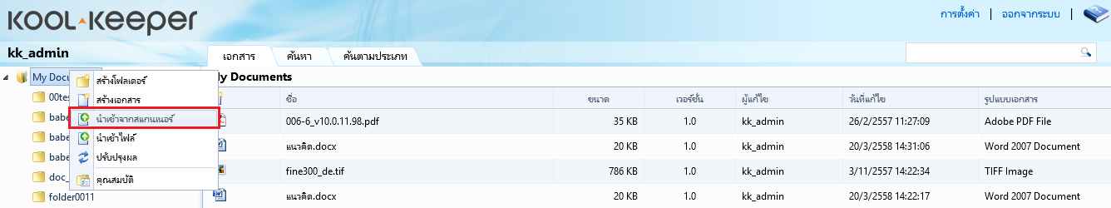

รูปที่ 5.8 เมนูการนำเข้าจากสแกนเนอร์ที่โฟลเดอร์

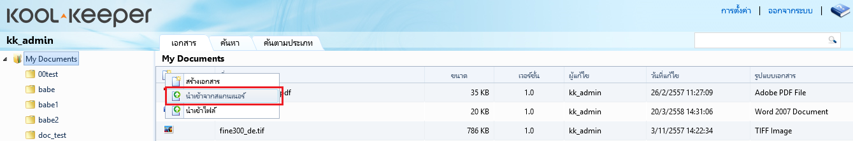

รูปที่ 5.9 เมนูการนำเข้าจากสแกนเนอร์

5.2.2 จากนั้นระบบ ima.gin จะถูกเปิดขึ้นเพื่อเตรียมสำหรับสแกนไฟล์เข้าระบบดังรูปที่ 5.10

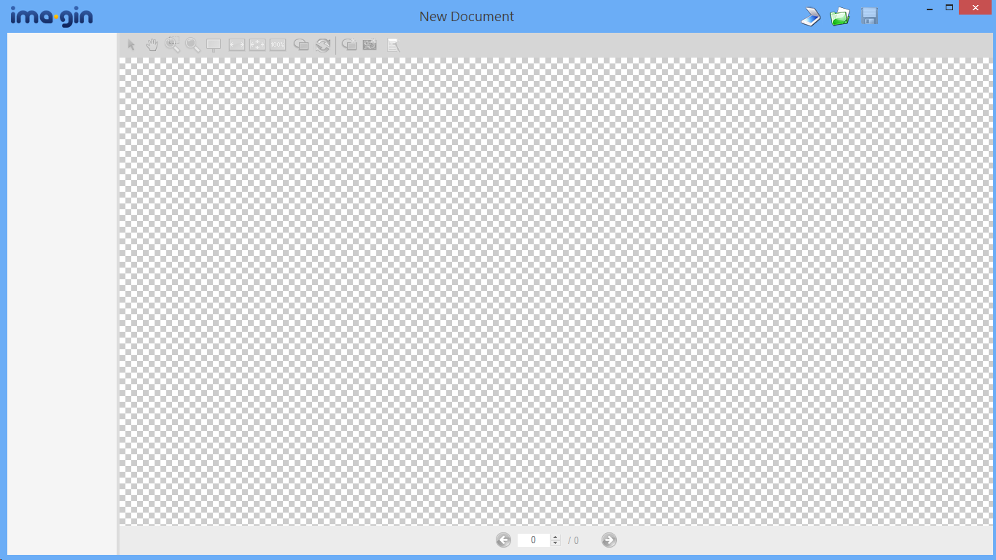

รูปที่ 5.10 หน้าระบบ ima.gin

จากนั้นให้ผู้ใช้งานคลิกที่รูปสแกนเนอร์  เพื่อทำการสแกนไฟล์เข้าสู่ระบบ โดยระบบ ima.gin จะแสดงหน้าจอสแกนดังรูปที่ 5.11

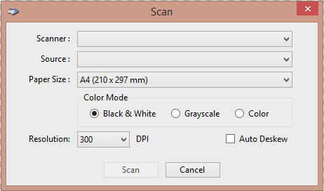

รูปที่ 5.11 การตั้งค่าการสแกนเอกสาร

โดยมีรายละเอียดของการตั้งค่ามีดังนี้

**- Scanner :** ให้ผู้ใช้งานเลือกเครื่องสแกนเนอร์ที่ต้องการแสกนเอกสารเข้าสู่ระบบ

**- Source :** เลือกรูปแบบสแกนเอกสาร

**- Paper Size :** เลือกขนาดของกระดาษ

**- Color Mode :** เลือกรูปแบบของการสแกน ระหว่างขาว-ดำ (Black & While) หรือ สีเทา (Grayscale)

**- Auto Deskew :** หากคลิกเลือก เครื่องสแกนเนอร์จะทำการปรับความเอียงของกระดาษให้ตรง

เมื่อทำการตั้งค่าครบถ้วนให้ผู้ใช้งานคลิก “Scan” เพื่อเริ่มต้นการสแกนเอกสารเข้าสู่ระบบ แต่ถ้าต้องการยกเลิกการสแกนเอกสาร ให้เลือกที่ “Cancel”

5.2.3 เมื่อสแกนเรียบร้อยระบบ ima.gin จะแสดงหน้าเอกสารที่สแกนเสร็จเรียบร้อยดังรูปที่ 5.12 จากนั้นให้ผู้ใช้งานทำการบันทึกข้อมูลที่ได้จากการสแกน โดยคลิกที่รูป  โดยไฟล์ที่ได้จากการสแกนเอกสารจะมีนามสกุล .tif

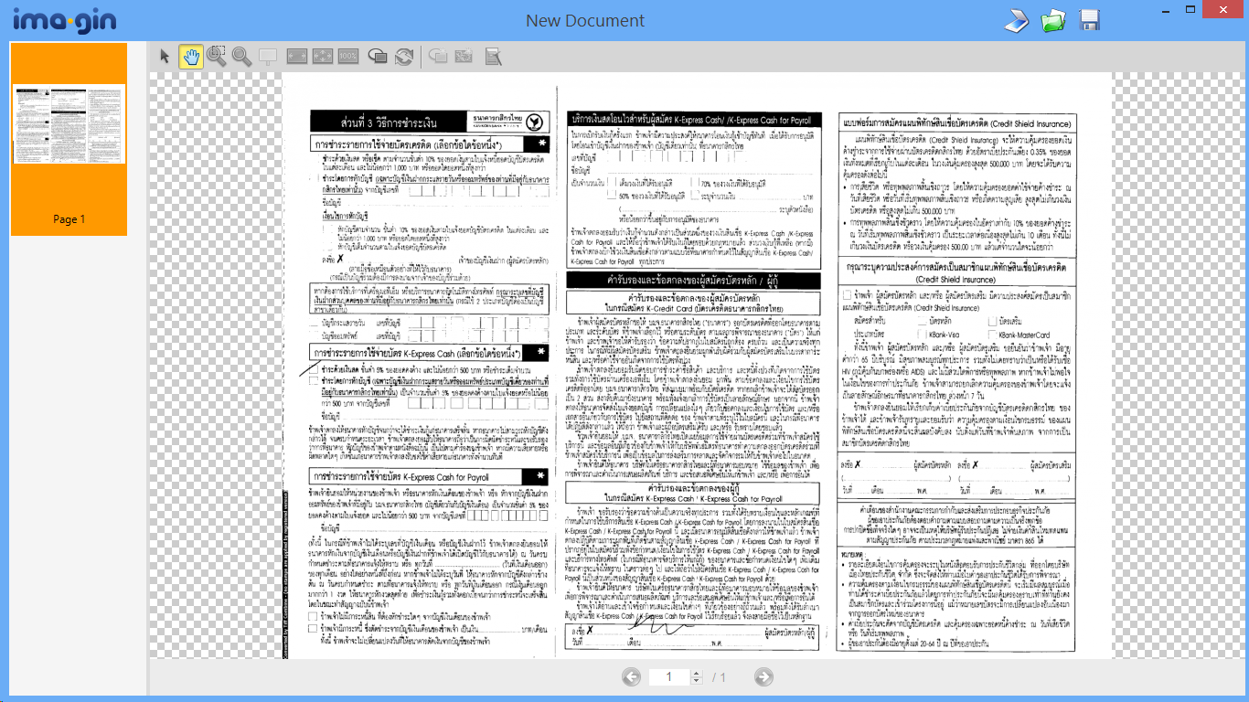

รูปที่ 5.12 หน้าเอกสารภายหลังการสแกนเอกสาร

5.2.4 จากนั้นระบบจะแสดงหน้าต่างให้ผู้ใช้งานตั้งชื่อเอกสารที่ทำการสแกนเข้าสู่ระบบ ดังรูปที่ 5.13

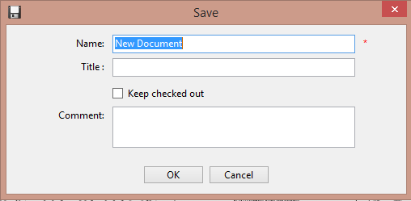

รูปที่ 5.13 การบันทึกข้อมูลจากการสแกนเอกสาร

โดยรายละเอียดมีดังนี้

**Name :** ให้ผู้ใช้งานตั้งชื่อเอกสารที่สแกนเอกสารเข้ามาในระบบ Kool Keeper

**Title :** เป็นหัวเรื่องของเอกสาร

**Keep checked out :** ถ้าผู้ใช้งานคลิกที่ Keep checked out เมื่อทำการบันทึกเอกสารเรียบร้อย ระบบจะยังคงนำออกเอกสารไว้ที่ Kool Keeper

**Comment :** เป็นข้อคิดเห็นเพิ่มเติม ที่ผู้ใช้งานต้องการใส่เพิ่มเติม

เมื่อผู้ใช้งานใส่ข้อมูลครบถ้วนแล้วให้คลิกที่ “OK” เพื่อทำการยืนยันการบันทึกข้อมูล และถ้าต้องการยกเลิกการบันทึกให้คลิกที่ “Cancel” และเมื่อทำการบันทึกข้อมูลเป็นที่เรียบร้อย เมื่อผู้ใช้งานกลับมาที่หน้าระบบ Kool Keeper ก็จะเห็นเอกสารที่สแกนเข้ามาอยู่ในระบบเป็นที่เรียบร้อย

## การนำเข้าจากไฟล์

ในการนำเอกสารเข้าจากไฟล์ เป็นการนำเอกสารที่มีอยู่ภายในเครื่องเพื่อนำเข้ามาในระบบ Kool Keeper โดยมีวิธีการ ดังนี้

5.3.1 ให้ผู้ใช้งานคลิกขวาที่โฟลเดอร์ที่ต้องการนำเอกสารเข้า เลือกเมนู “นำเข้าไฟล์” ดังแสดงในรูปที่ 5.14 และสามารถนำเข้าจากไฟล์ได้โดยคลิกซ้ายที่  ระบบจะแสดงเมนูให้นำเข้าจากไฟล์ดังรูปที่ 5.15

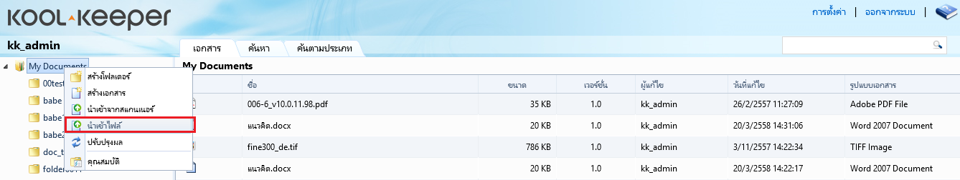

รูปที่ 5.14 การนำเอกสารเข้าจากไฟล์ที่โฟลเดอร์

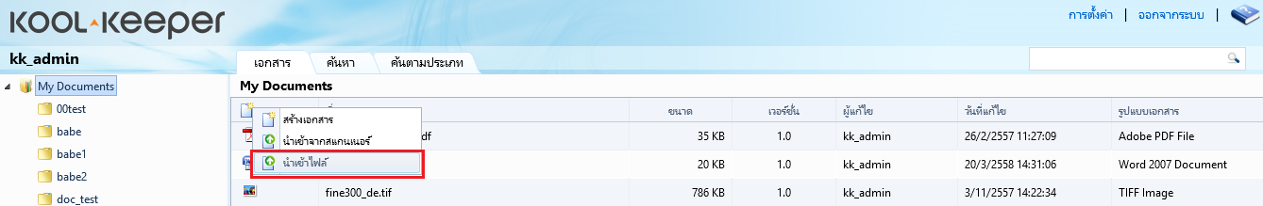

รูปที่ 5.15 เมนูการนำเอกสารเข้าจากไฟล์

5.3.2 ระบบจะแสดงหน้าเอกสาร โดยการนำเข้าจากไฟล์ แบ่งออกเป็น 3 แท็ปดังแสดงในรูปที่ 5.16 รายละเอียดมีดังนี้

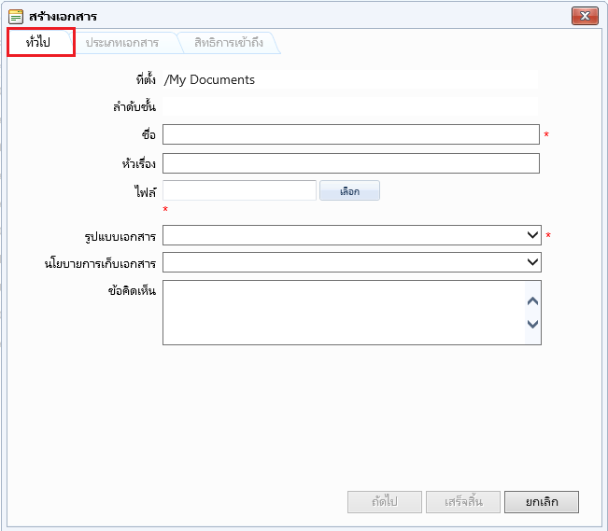

รูปที่ 5.16 แท็ปทั่วไปของการนำเข้าไฟล์

* หน้าแท็ปทั่วไป ผู้ใช้งานกรอกและเลือกรายละเอียดต่างๆ เกี่ยวกับเอกสารที่จะนำเข้าและที่สำคัญ ผู้ใช้งานจะต้องเลือกไฟล์เอกสารที่จะนำเข้าด้วย โดยคลิกที่ปุ่ม “เลือก” เพื่อเลือกไฟล์เอกสารจากที่เครื่องของผู้ใช้ และเมื่อผู้ใช้งานใส่ข้อมูลครบถ้วนให้คลิก “ถัดไป” ระบบจะทำการเปลี่ยนไปที่แท็ปประเภทเอกสาร
* หน้าแท็ปประเภทเอกสาร หลังจากคลิกปุ่ม “ถัดไป” ที่หน้าแท็ปทั่วไป ระบบจะแสดงหน้าแท็ปประเภทเอกสารโดยมีรายละเอียดเหมือนกันกับข้อ 5.1 การสร้างเอกสารในหัวข้อย่อย 5.1.2.2 หน้าแท็ปประเภทเอกสาร
* หน้าแท็ปสิทธิการเข้าถึง หลังจากคลิกปุ่ม “ถัดไป” ที่หน้าแท็ปประเภทเอกสาร ระบบจะแสดงหน้าแท็ปสิทธิการเข้าถึง โดยมีรายละเอียดเหมือนกับข้อ 5.1 การสร้างเอกสาร ในหัวข้อย่อย 5.1.2.3 หน้าแท็ปสิทธิการเข้าถึง

5.3.3 เมื่อใส่ข้อมูลต่างๆ เรียบร้อยแล้ว คลิกปุ่ม “เสร็จสิ้น” เพื่อบันทึกข้อมูลการนำเอกสารเข้าระบบ

## การเปิดเอกสาร

เมื่อผู้ใช้งานต้องการดูเนื้อหาภายในเอกสาร โดยที่ไม่ต้องการแก้ไขเนื้อหาภายในเอกสารนั้นสามารถทำได้โดยคลิกซ้ายที่ไอคอนของเอกสารที่ต้องการ ในส่วนของเอกสารประเภท PDF, DWG, TIFF และรูปภาพต่างๆ เลือกเมนู “เปิดด้วย Imagin” ดังรูปที่ 5.17 หรือในกรณีที่เป็นเอกสารประเภทอื่นๆ เลือกเมนู “เปิด” หรือดับเบิ้ลคลิกที่เอกสารที่ต้องการเปิด จากนั้นระบบจะเปิดไฟล์เอกสารในหน้าต่างใหม่ให้ผู้ใช้งานได้อ่านเนื้อหาภายในเอกสาร เมื่อผู้ใช้งานจบการทำงานสามารถปิดหน้าต่างเอกสารได้ทันที

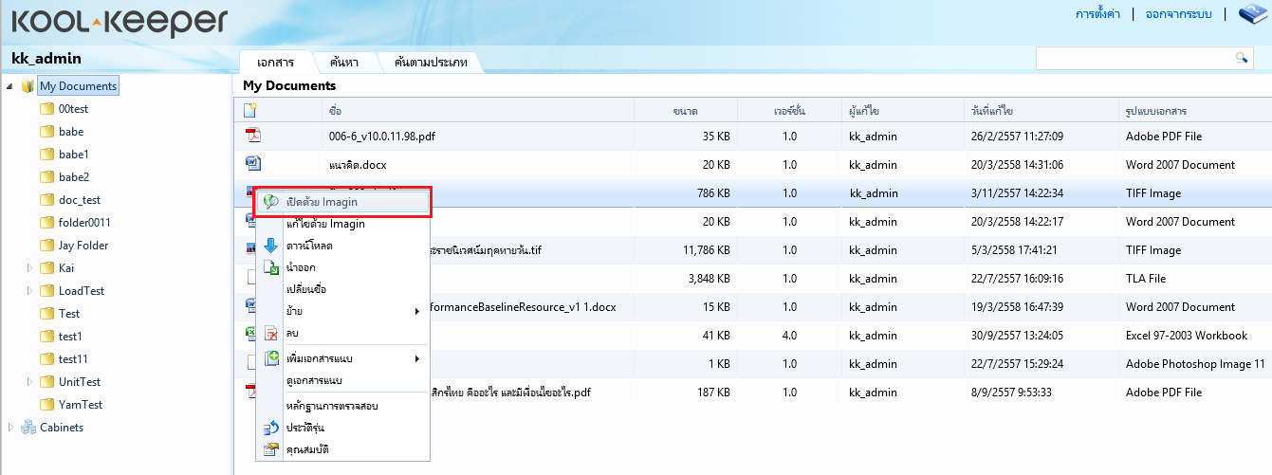

รูปที่ 5.17 การเปิดเอกสารประเภท PDF, DWG, TIFF

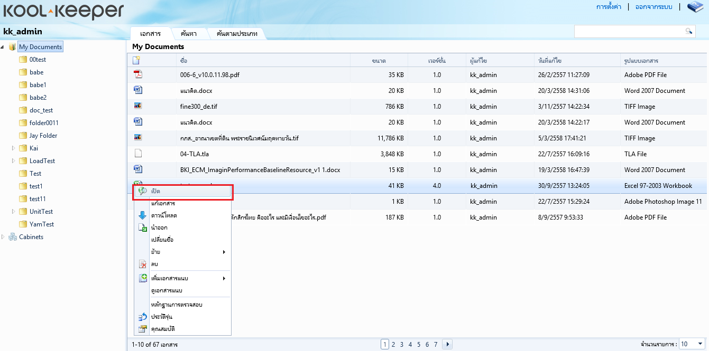

รูปที่ 5.18 การเปิดเอกสารประเภทอื่นๆ

## การนำออกเอกสาร

การนำออกเอกสาร เป็นการจองเอกสารที่ผู้ใช้งานต้องนำมาแก้ไขข้อมูลเนื้อหาภายใน สามารถทำได้โดยการคลิกซ้ายที่เอกสาร แล้วเลือกเมนู “นำออก” ที่เอกสารที่เลือก แสดงในรูปที่ 5.19 เอกสารจะปรากฏรูปเครื่องหมายถูก และผู้ใช้งานคนอื่นมีสิทธิในการเปิดเท่านั้น จะไม่สามารถคลิก “แก้เอกสาร” ที่ถูกนำออกไว้ได้ หากต้องการแก้ไขเอกสารที่ถูกนำออกต้องรอให้ผู้ใช้งานที่นำเอกสารออกไว้ทำการส่งคืนนำออกเสียก่อน

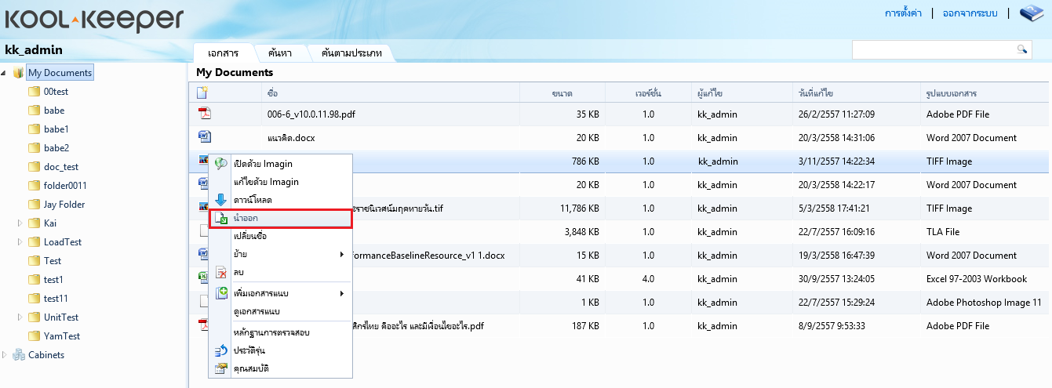

รูปที่ 5.19 การนำออกเอกสาร

## การแก้ไขเอกสาร

ผู้ใช้งานสามารถเปิดเอกสารเพื่อนำมาใช้งาน หรือแก้ไขข้อมูลเอกสารได้ โดยคลิกซ้ายที่เอกสารแล้วเลือกเมนู “แก้เอกสาร” จากนั้นระบบจะแสดงเอกสารในหน้าต่างของโปรแกรมที่รองรับเอกสารนั้นกรณีที่เครื่องของผู้ใช้งานไม่มีโปรแกรมที่รองรับไฟล์ของเอกสารที่ต้องการแก้ไข ระบบจะแสดงการแจ้งเตือนให้เลือกโปรแกรมเพื่อสำหรับเปิดไฟล์ที่ผู้ใช้ต้องการแก้ไข ดังรูปที่ 5.20

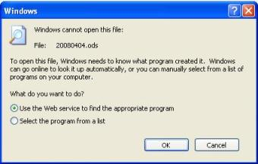

รูปที่ 5.20 ระบบแจ้งเตือนให้เลือกโปรแกรมเพื่อเปิดไฟล์เอกสาร

และเมื่อเลือกเมนูแก้เอกสาร ที่ตัวเอกสารจะมีเครื่องหมายถูกเหมือนกับการนำออกเอกสาร  และผู้ใช้งานคนอื่นจะทราบว่าเอกสารถูกนำออก โดยสังเกตได้จากรูปแม่กุญแจอยู่ที่ตัวเอกสาร  เพื่อให้ผู้ใช้งานคนอื่นทราบว่าเอกสารนั้นถูกใช้งานอยู่เมื่อผู้ใช้งานแก้ไขเอกสารเสร็จเรียบร้อยให้บันทึกเอกสาร และกลับมาที่หน้าโปรแกรม Kool Keeper เพื่อทำการส่งคืนเอกสาร โดยการเลือกเมนู “ส่งคืน” หากผู้ใช้งานเลือกเมนู “ยกเลิกนำออก” โปรแกรมจะยกเลิกการแก้ไขเอกสารที่ได้ทำไปแล้ว

**\*\*\*หมายเหตุ :** เอกสารที่มีนามสกุลเป็น “TIFF” สามารถแก้ไขผ่านระบบ ima.gin ได้เพียงชนิดเดียว

## การดาวน์โหลด

ในการดาวน์โหลดเอกสาร ผู้ใช้งานจะต้องได้รับสิทธิ “Authoring to download file” จากนั้นทำการคลิกซ้ายที่เอกสารที่ต้องการดาวน์โหลดเลือกเมนู “ดาวน์โหลด” ดังแสดงในรูปที่ 5.21

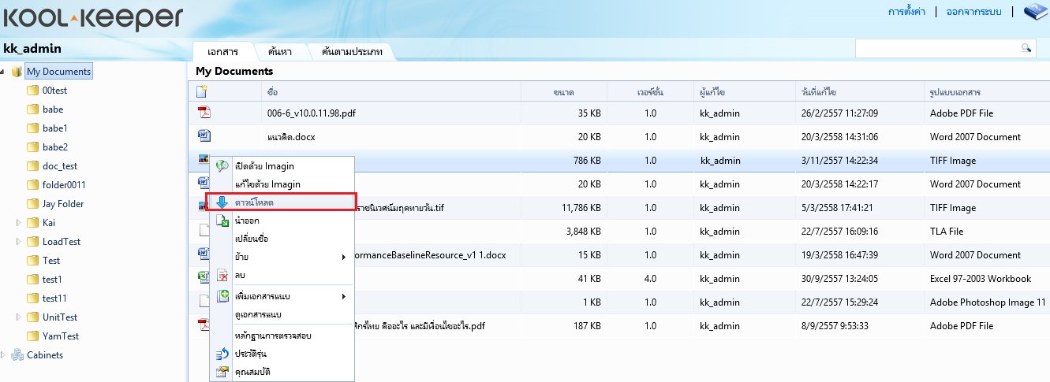

รูปที่ 5.21 การดาวน์โหลดเอกสาร

เมื่อผู้ใช้งานคลิก “ดาวน์โหลด” ระบบจะแสดงหน้าต่างบอกถึงเอกสารที่ต้องการดาวน์โหลด และให้คลิก “Save” เพื่อทำการเลือกไฟล์ที่ต้องการจัดเก็บเอกสาร จากนั้นระบบจะทำการดาวน์โหลดเอกสาร โดยความเร็วในการดาวน์โหลดขึ้นอยู่กับขนาดของเอกสาร และถ้าผู้ใช้งานต้องการยกเลิกการดาวน์โหลดเอกสารสามารถคลิกที่ “Cancel” เพื่อทำการยกเลิกได้

## การส่งคืนเอกสาร

การส่งคืนเอกสาร หรือการนำเอกสารที่แก้ไขข้อมูลเนื้อหาภายในเอกสารใหม่เรียบร้อยแล้วเข้าสู่ระบบแทนข้อมูลเดิม โดยคลิกซ้ายที่เอกสาร แล้วเลือกเมนู “ส่งคืน” จากนั้นระบบจะแสดงหน้าจอการส่งคืน (รูปที่ 5.22) ให้ผู้ใช้งานกรอกข้อมูล ดังนี้

* ชื่อเอกสาร ผู้ใช้งานไม่สามารถแก้ไขได้
* หัวเรื่องของเอกสาร (ระบบจะเลือกชื่อเดิมของเอกสารโดยอัตโนมัติ)
* เวอร์ชั่นของเอกสารใหม่ มีให้เลือก 3 แบบคือ บันทึกเป็นเวอร์ชั่นเดิม, บันทึกเป็นเวอร์ชั่นย่อยถัดไป หรือบันทึกเป็นเวอร์ชั่นหลักถัดไป ทำได้ตามสิทธิที่ผู้ใช้งานได้รับ
* คงสภาพนำออก ผู้ใช้งานสามารถบันทึกข้อความรายละเอียดเพิ่มเติมที่เกี่ยวกับการนำเอกสารที่ทำการแก้ไขใหม่เข้าสู่ระบบ
* เลือกไฟล์ กรณีที่ต้องการนำไฟล์เอกสารใหม่เข้ามาแทนที่ไฟล์เอกสารเดิมให้เลือกไฟล์เพื่อทำการ Browse ไฟล์เอกสารใหม่แต่ถ้าต้องการใช้ไฟล์เอกสารเดิมไม่ต้องคลิกเลือกไฟล์
* รูปแบบเอกสาร กรณีที่ผู้ใช้งานเลือกไฟล์เอกสารใหม่ ระบบจะแสดงรูปแบบเอกสารให้อัตโนมัติ

**\*\*\*หมายเหตุ :** ในกรณีที่นำออกเอกสารโดยไม่มีการแก้ไขเอกสาร และทำการส่งคืนเอกสารระบบจะให้ผู้ใช้งาน Browse เพื่อเลือกเอกสารด้วยตนเอง

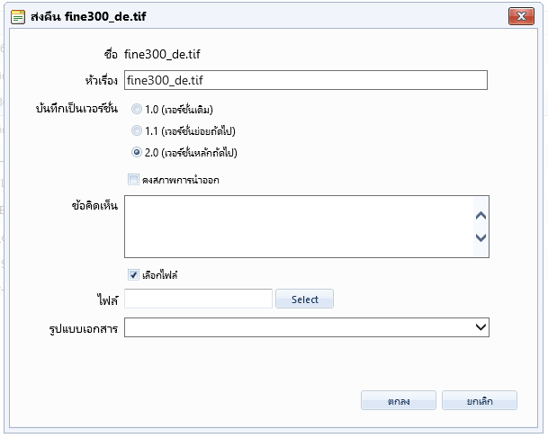

รูปที่ 5.22 หน้าส่งคืนเอกสาร

## การยกเลิกนำออก

ในกรณีที่ผู้ใช้งานต้องการยกเลิกการนำออกเอกสารที่ผู้ใช้งานได้ทำการจองไว้ หรือไม่ต้องการที่จะแก้ไขข้อมูลของเอกสารแล้ว ให้ผู้ใช้งานคลิกซ้ายที่เอกสาร แล้วเลือกเมนู “ยกเลิกนำออก” หากผู้ใช้งานทำการแก้ไขเอกสารไว้ และเลือกเมนูยกเลิกการนำออกเอกสาร ระบบจะไม่ทำการบันทึกการแก้เอกสารที่ผู้ใช้งานได้แก้ไขไว้

## การเปลี่ยนชื่อเอกสาร

การเปลี่ยนชื่อเอกสาร ผู้ใช้งานจะต้องมีสิทธิ “Check in current version” ขึ้นไป โดยผู้ใช้งานคลิกซ้ายที่เอกสาร แล้วเลือกเมนู “เปลี่ยนชื่อ” ดังแสดงในรูปที่ 5.23 จากนั้นระบบจะแสดงช่องสำหรับกรอกชื่อใหม่ จากนั้นกด “Enter” บนคีย์บอร์ดหรือคลิกเมาส์ตรงบริเวณที่ว่าง จากนั้นระบบจึงเปลี่ยนชื่อเอกสารเป็นชื่อใหม่ตามที่ได้กรอกไว้ ดังแสดงในรูปที่ 5.24

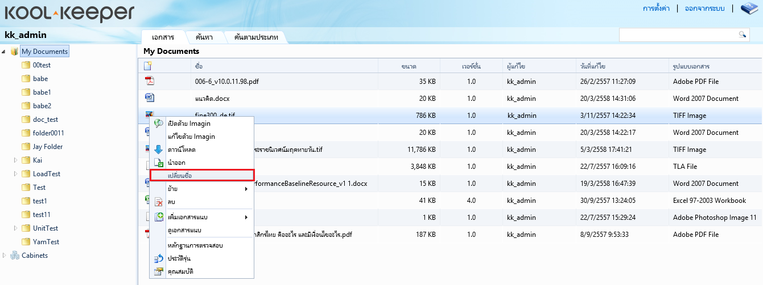

รูปที่ 5.23 ภาพการเปลี่ยนชื่อเอกสาร

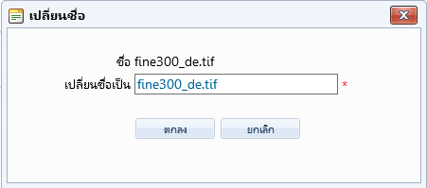

รูปที่ 5.24 การพิมพ์ชื่อใหม่ของเอกสาร

## การย้ายเอกสาร

ผู้ใช้งานจะสามารถย้ายเอกสารไปยังที่จัดเก็บใหม่ได้นั้นจะต้องมีสิทธิตั้งแต่ “Move Folder and Document” ขึ้นไป และที่โฟลเดอร์หรือเอกสารปลายทางจะต้องมีสิทธิตั้งแต่ “Move Folder and Document” ขึ้นไปเช่นกัน โดยวิธีการย้ายเอกสารสามารถทำได้โดย คลิกซ้ายที่เอกสารที่ต้องการย้ายที่จัดเก็บ เลือกเมนู “ย้าย”

ในการย้ายเอกสารจะสามารถทำได้ 2 กรณี คือการย้ายเอกสารไปยังโฟลเดอร์ใหม่ และการย้ายเอกสารไปเป็นเอกสารแนบของเอกสารใหม่ที่ต้องการ ดังแสดงในรูปที่ 5.25 โดยรายละเอียดมีดังต่อไปนี้

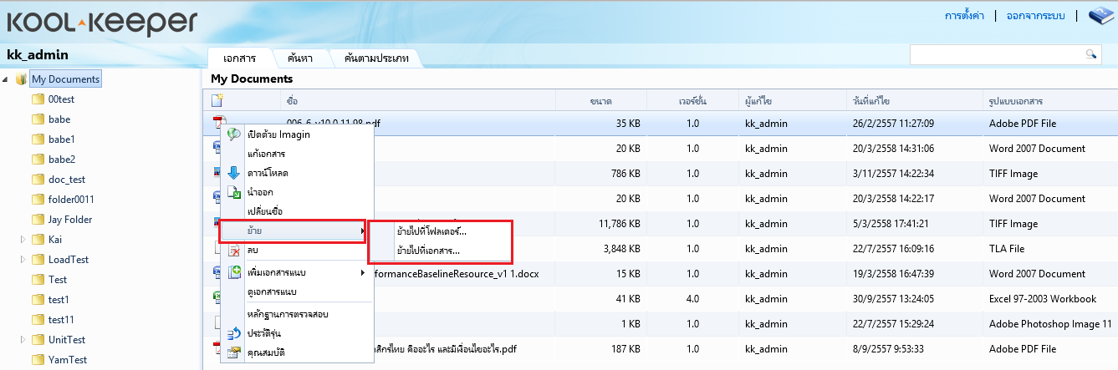

รูปที่ 5.25 การย้ายเอกสาร



### การย้ายไปที่โฟลเดอร์

เมื่อผู้ใช้งานทำการคลิกเลือก “ย้ายไปที่โฟลเดอร์” ระบบจะขึ้นหน้าต่างโฟลเดอร์ปลายทาง ดังรูปที่ 5.26 ให้ผู้ใช้งานเลือกโฟลเดอร์ที่ต้องการได้จากรายการโฟลเดอร์ที่แสดง เมื่อผู้ใช้งานเลือกโฟลเดอร์ที่ต้องการเป็นที่เรียบร้อย ให้ผู้ใช้งานคลิกที่ “ตกลง” เพื่อให้ระบบทำการย้ายเอกสารไปยังโฟลเดอร์ และคลิก “ยกเลิก” หากไม่ต้องการย้ายเอกสารแล้ว

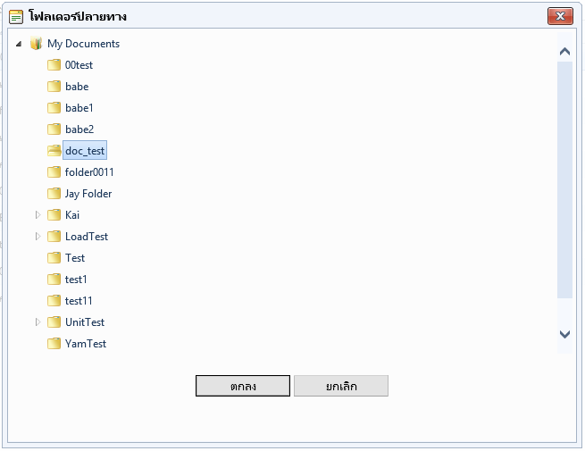

รูปที่ 5.26 โฟลเดอร์ปลายทางที่ต้องย้ายเอกสารเข้าไปจัดเก็บ

### การย้ายไปที่เอกสาร

เมื่อผู้ใช้งานทำการคลิกเลือก “ย้ายไปที่เอกสาร” ระบบจะขึ้นหน้าต่างเอกสารปลายทาง ดังรูปที่ 5.27 ผู้ใช้งานสามารถเลือกเอกสารที่ต้องการได้จากรายการเอกสารที่แสดง โดยเอกสารที่ถูกย้ายไปยังเอกสารปลายทางนั้น จะถูกจัดเก็บเป็นเอกสารแนบของเอกสารปลายทางนั้นเมื่อผู้ใช้งานเลือกเอกสารปลายทางเป็นที่เรียบร้อยให้คลิก “ตกลง” เพื่อให้ระบบทำการย้ายเอกสารไปยังเอกสารปลายทาง และหากต้องการยกเลิกการย้ายเอกสารให้คลิก “ยกเลิก”

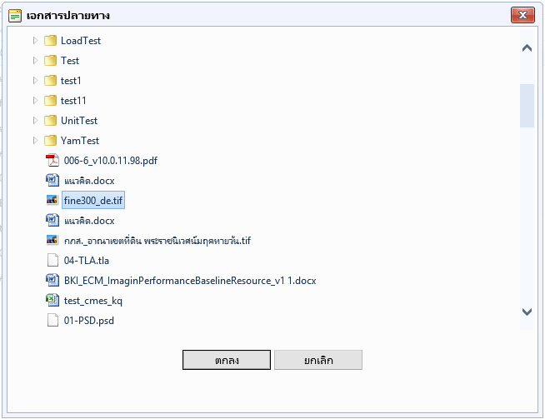

รูปที่ 5.27 เอกสารปลายทางที่ต้องการย้ายเอกสารไปจัดเก็บ

## การลบ

การลบเอกสารออกจากระบบ ทำได้โดยคลิกซ้ายที่เอกสาร แล้วเลือกเมนู “ลบ” (รูปที่ 5.28) ระบบจะแจ้งข้อความยืนยันการลบ (รูปที่ 5.29) ถ้าต้องการลบให้คลิกปุ่ม “ตกลง” หรือคลิกปุ่ม “ยกเลิก” ถ้าต้องการยกเลิกการลบเอกสารนั้น

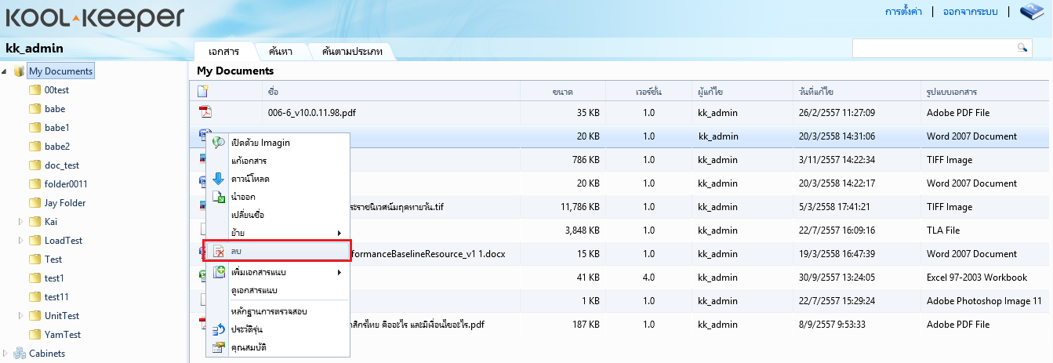

รูปที่ 5.28 การลบเอกสาร

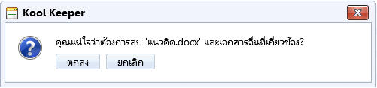

รูปที่ 5.29 หน้าต่างยืนยันการลบเอกสารที่เลือก

กรณีคลิกปุ่ม “ตกลง” เพื่อลบเอกสาร ระบบจะลบเอกสารที่เลือก รวมทั้งเอกสารแนบทั้งหมดที่อยู่ภายใต้เอกสารนั้น แต่ถ้าภายในเอกสารนั้นมีเอกสารแนบที่มีการนำออก หรือถูกแก้ไขอยู่ ระบบจะไม่สามารถลบเอกสารที่เลือกได้ผู้ใช้งานจะต้องยกเลิกการนำออกเอกสารแนบ หรือส่งคืนเอกสารแนบนั้นผู้ใช้งานจึงจะสามารถลบเอกสารได้

## การเพิ่มเอกสารแนบ

การเพิ่มเอกสารแนบให้กับเอกสารมี 3 วิธีคือ สร้างเอกสาร, นำเข้าจากสแกนเนอร์ และนำเข้าไฟล์ ดังรูปที่ 5.30 ซึ่งวิธีการจะเหมือนกับการสร้างเอกสารดังที่กล่าวมาในข้อ 5.1 การสร้างเอกสารและ 5.2 การนำเข้าจากสแกนเนอร์ และ 5.3 การนำเข้าไฟล์

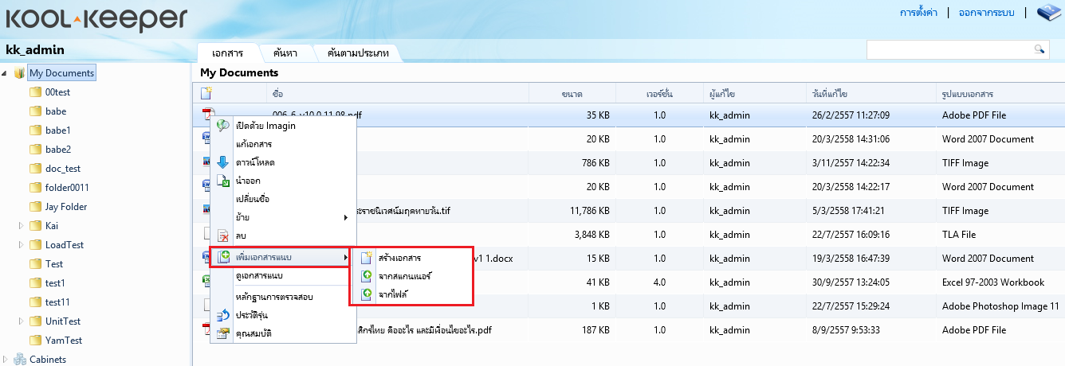

รูปที่ 5.30 การเพิ่มเอกสารแนบ

หลังจากการเพิ่มเอกสารแนบ จะสังเกตเห็นว่าที่หน้าเอกสารจะมีรูปคลิปเพิ่มขึ้นมาดังตัวอย่าง  จะทำให้ทราบได้ว่าเอกสารนั้นมีเอกสารแนบอยู่ภายใน

## การเรียกดูเอกสารแนบ

การเรียกดูเอกสารแนบ ผู้ใช้งานคลิกซ้ายที่เอกสารที่ต้องการดูเอกสารแนบ จากนั้นเลือกเมนู “ดูเอกสารแนบ” ดังที่แสดงในรูปที่ 5.31 ระบบจะแสดงหน้าดูเอกสารแนบ และแสดงรายการเอกสารแนบทั้งหมดของเอกสารนั้น

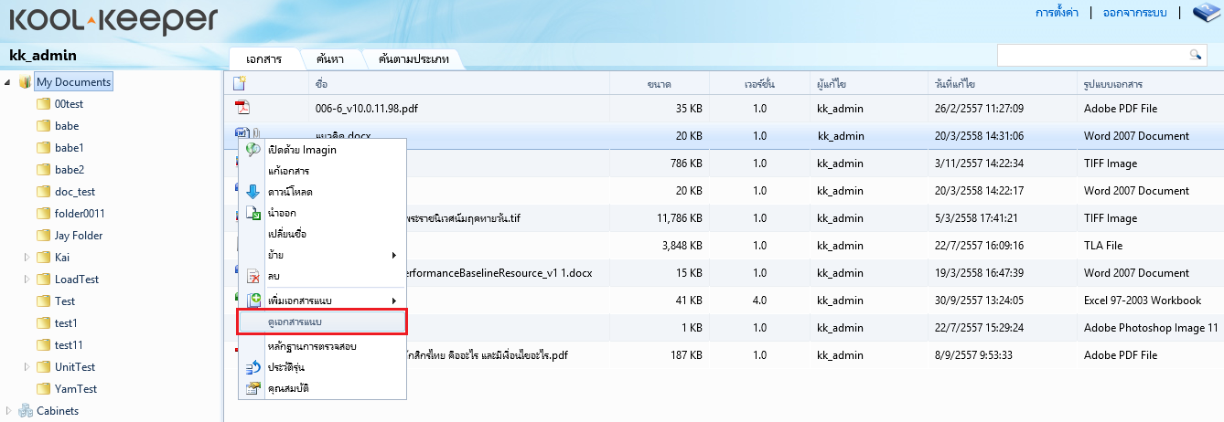

รูปที่ 5.31 การเรียกดูเอกสารแนบ

## หลักฐานการตรวจสอบ

หลักฐานการตรวจสอบ เป็นการใช้งานของเอกสาร เช่น CreatedFromTemplate (การสร้างเอกสารจาก template), Checkout (การนำเอกสารออก), Check in (การนำเอกสารเข้า), Rename (การเปลี่ยนชื่อเอกสาร) หรือ Update (การอัพเดทข้อมูลต่างๆ) เป็นต้น โดยคลิกซ้ายที่เอกสาร แล้วเลือกเมนู “หลักฐานการตรวจสอบ” ระบบจะแสดงหน้าหลักฐานการตรวจสอบ ดังรูปที่ 5.32

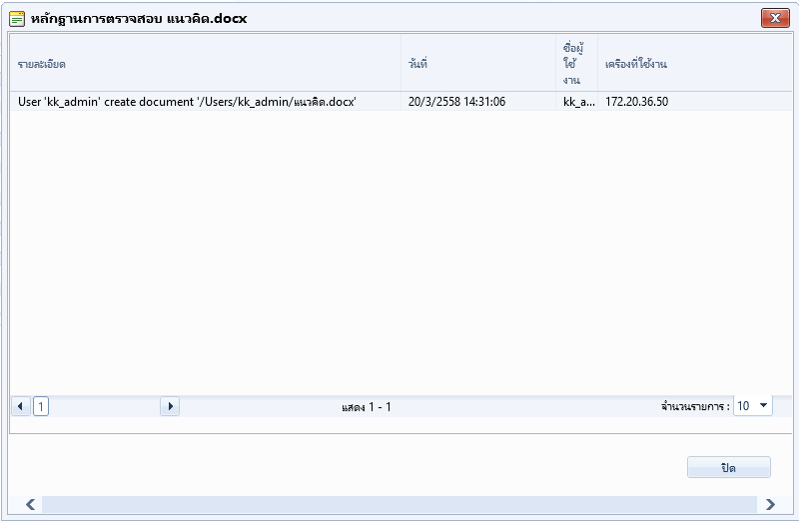

รูปที่ 5.32 หน้าหลักฐานการตรวจสอบเอกสาร

## ประวัติรุ่น

ผู้ใช้งานสามารถดุประวัติรุ่นของเอกสารได้ โดยการคลิกซ้ายที่เอกสาร แล้วเลือกเมนู “ประวัติรุ่น” ระบบจะแสดงหน้ารายการประวัติรุ่นทั้งหมดของเอกสาร (รูปที่ 5.33) ซึ่งผู้ใช้งานสามารถคลิกขวาที่เอกสารเพื่อเปิดดูเอกสารในแต่ละเวอร์ชั่นได้ และสามารถย้อนกลับเอกสารไปยังรุ่นก่อนหน้าได้ (ต้องมีสิทธิ Delete เท่านั้น)

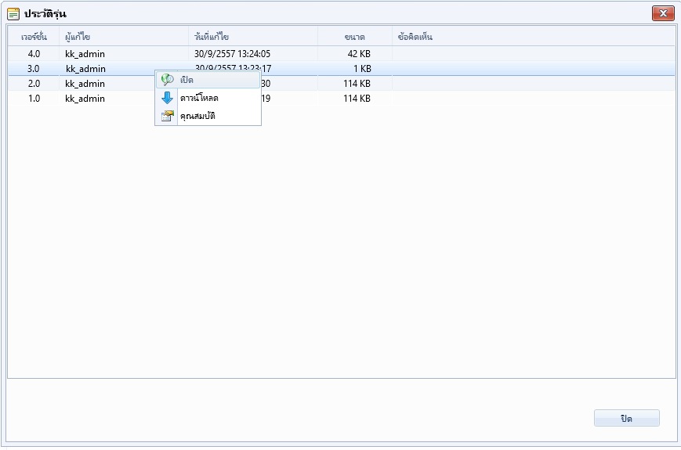

รูปที่ 5.33 หน้าประวัติรุ่น

## คุณสมบัติ

คุณสมบัติของเอกสาร โดยคลิกซ้ายที่เอกสาร เลือกเมนู “คุณสมบัติ” ระบบจะแสดงหน้าจอคุณสมบัติซึ่งมีรายละเอียดดังแสดงในรูปที่ 5.34 ได้แก่

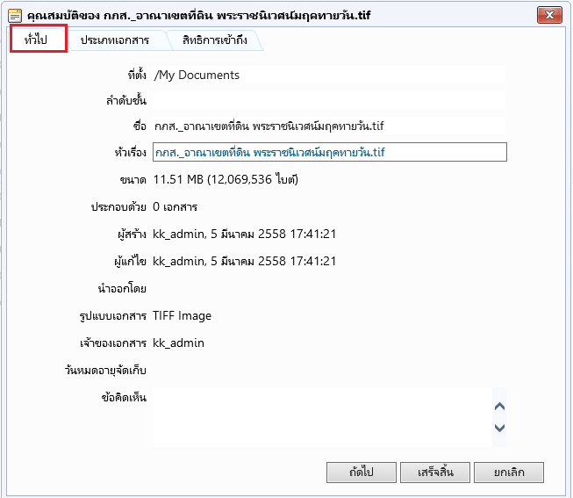

รูปที่ 5.34 หน้าคุณสมบัติของเอกสาร

1. หน้าแท็ปทั่วไปจะแสดงข้อมูลทั่วไปของเอกสาร จะแสดงรายละเอียดข้อมูลได้แก่

* ที่ตั้งของเอกสาร แสดงเอกสารโฟลเดอร์ที่เก็บเอกสาร
* ลำดับชั้น หากเอกสารที่เปิดเป็นเอกสารแนบ จะแสดงชื่อของเอกสารหลัก
* ชื่อเอกสาร
* หัวเรื่องของเอกสาร ซึ่งสามารถแก้ไขได้ตามสิทธิที่ได้รับ
* ขนาดของเอกสาร
* เอกสาร ประกอบด้วย จำนวนเอกสารแนบ
* ชื่อผู้สร้าง วันเดือนปี และเวลาที่ทำการสร้างเอกสาร
* ชื่อผู้แก้ไข วันเดือนปี และเวลาที่ทำการแก้ไขข้อมูลของเอกสารล่าสุด
* นำออกโดย บอกชื่อผู้ที่นำเอกสารออก ถ้าเอกสารนั้นถูกนำออกอยู่
* รูปแบบของเอกสาร
* เจ้าของเอกสาร
* วันหมดอายุจัดเก็บ
* ข้อคิดเห็น

1. หน้าแท็ปประเภทเอกสาร ผู้ใช้งานคลิกปุ่ม “ถัดไป” ที่หน้าแท็ปทั่วไปแล้ว ระบบจะแสดงหน้าประเภทเอกสาร ระบบจะกำหนดให้เอกสารนั้นมีการเลือกประเภทเอกสารแล้ว ระบบจะไม่อนุญาตให้แก้ไขประเภทเอกสารได้ แต่จะให้แก้ข้อมูลย่อยภายในประเภทเอกสารนั้นๆ ได้ตามสิทธิที่ผู้ใช้งานได้รับ
2. หน้าแท็ปสิทธิการเข้าถึง เมื่อผู้ใช้งานคลิกปุ่ม “ถัดไป” ที่หน้าแท็ปสิทธิการเข้าถึง แล้วระบบจะแสดงหน้าแท็ปสิทธิการเข้าถึง ซึ่งผู้ใช้งานที่มีสิทธิจะสามารถเพิ่ม แก้ไข ลบข้อมูลที่เกี่ยวกับการกำหนดสิทธิได้เหมือนกับสร้างเอกสาร

# บทที่ 6 : IMA.GIN

Ima.gin คือเครื่องมือสำหรับการจัดการเอกสารประเภท PDF, DWG, TIFF และรูปภาพต่างๆ ในการเข้ามาใช้งาน ima.gin สามารถทำได้โดยคลิกซ้ายที่ไฟล์รูปภาพ หรือเอกสารประเภท PDF เลือกที่เมนู “เปิดด้วย Imagin” หรือดับเบิ้ลคลิกที่เอกสาร PDF, DWG, TIFF หรือรูปภาพที่ต้องการ แต่ถ้าผู้ใช้งานต้องการแก้ไขเอกสาร (เฉพาะรูปภาพที่มีนามสกุลเป็น .tif เท่านั้น) ให้เลือกเมนู “แก้ไขด้วย Imagin” ดังรูปที่ 6.1

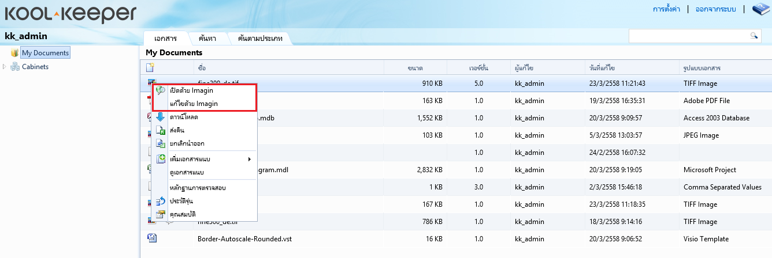

รูปที่ 6.1 การเข้าใช้งาน ima.gin

จากนั้นระบบจะแสดงหน้าต่างของ ima.gin ซึ่งประกอบด้วย 4 ส่วนได้แก่

1. **Header :** ฟังก์ชั่นการนำเข้าเอกสารในรูปแบบไฟล์ (Insert From File), สแกนเอกสาร และพิมพ์เอกสาร
2. **Thumbnails :** แสดงหน้าเอกสารทั้งหมด
3. **Viewer :** แสดงหน้าเอกสารที่เลือก
4. **Image Toolbar :** สำหรับดูและแก้ไขเอกสาร ดังแสดงในรูปที่ 6.2 โดยมีรายละเอียดดังนี้

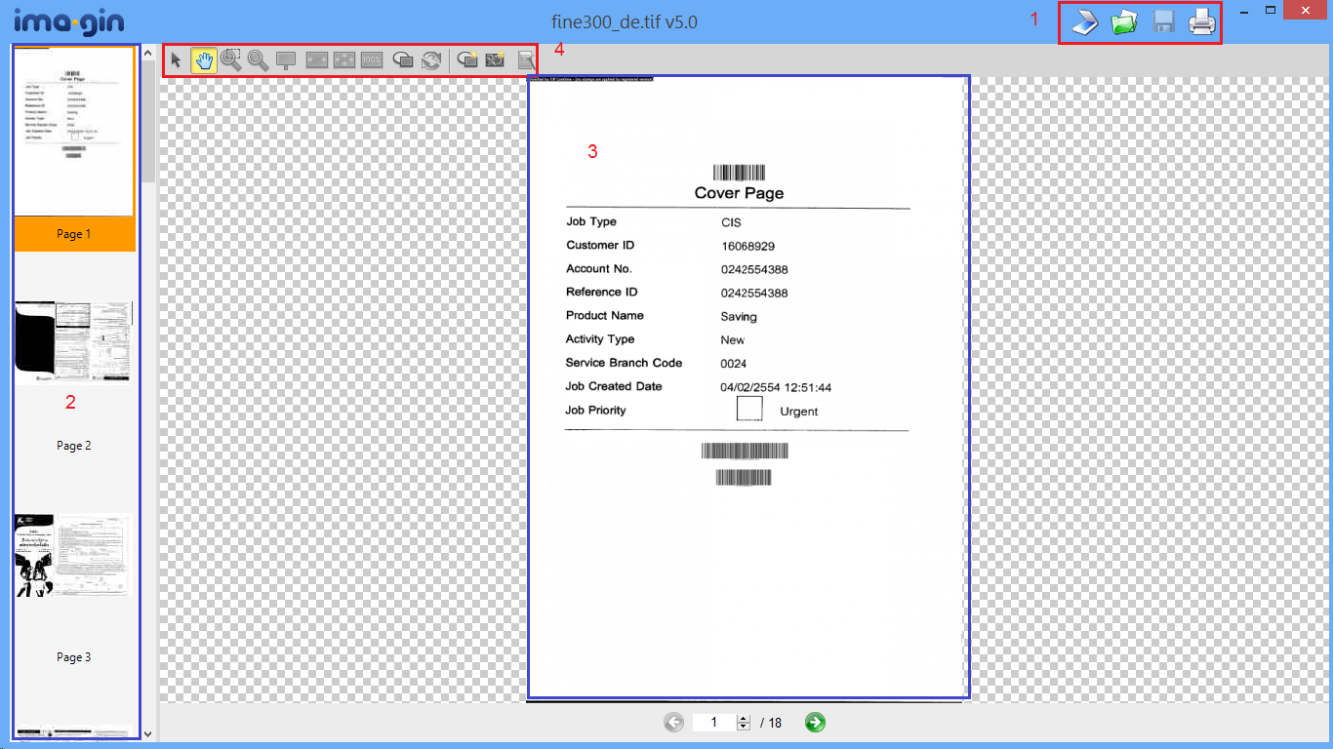

รูปที่ 6.2 หน้าหลัก ima.gin



## HEADER ฟังก์ชั่นของระบบ IMA.GIN

เมื่อผู้ใช้งานเปิดเอกสารด้วยโปรแกรม ima.gin และต้องการเพิ่มเติมหน้าเอกสารในบางส่วน ผู้ใช้งานสามารถใช้งานในส่วนของ “Header” ดังรูปที่ 6.3 เพื่อทำการเพิ่มเอกสารที่ต้องการได้

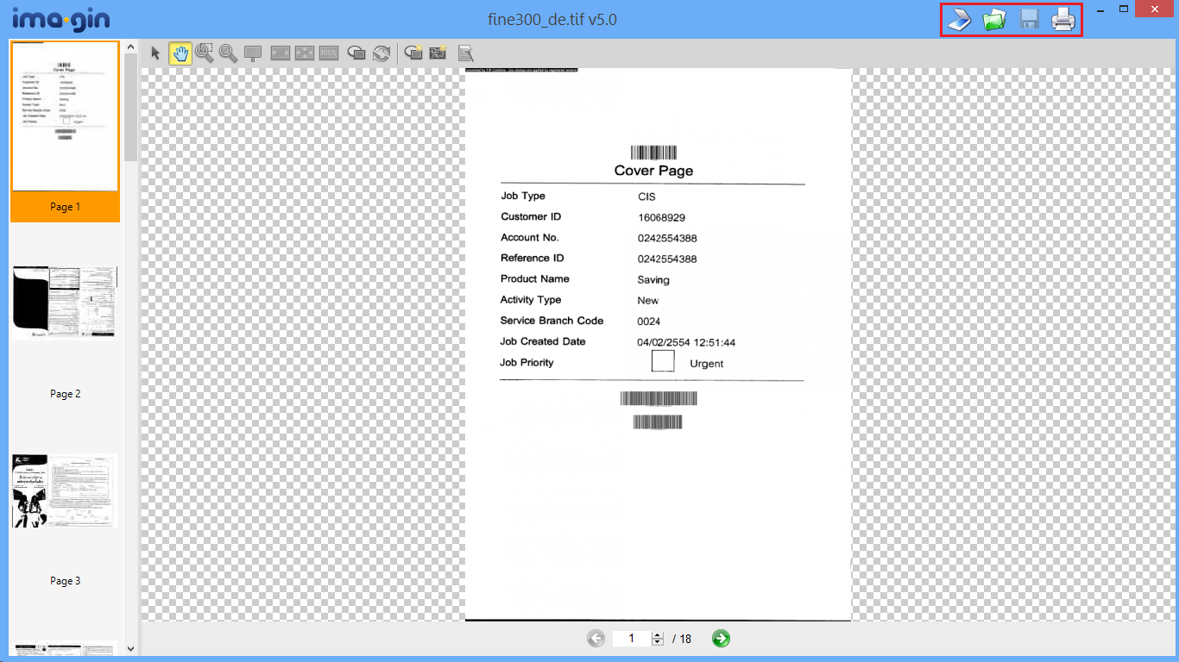

รูปที่ 6.3 “Header” ฟังก์ชั่นของระบบ ima.gin

ซึ่งส่วนของ Header ของ ima.gin จะขอแยกออกเป็นหัวข้อย่อย 4 หัวข้อ คือ

* การนำเข้าเอกสารในรูปแบบไฟล์ (Insert From File)
* การนำเข้าจากสแกนเนอร์
* การบันทึกเอกสาร
* การพิมพ์เอกสาร

โดยมีรายละเอียดดังนี้



### การนำเข้าเอกสารในรูปแบบไฟล์ (INSERT FROM FILE)

ผู้ใช้งานสามารถเพิ่มไฟล์ได้โดยการคลิกที่  เพื่อทำการเลือกไฟล์ที่ต้องการเพิ่ม จากนั้นระบบ ima.gin จะแสดงหน้าจอ ดังรูปที่ 6.4

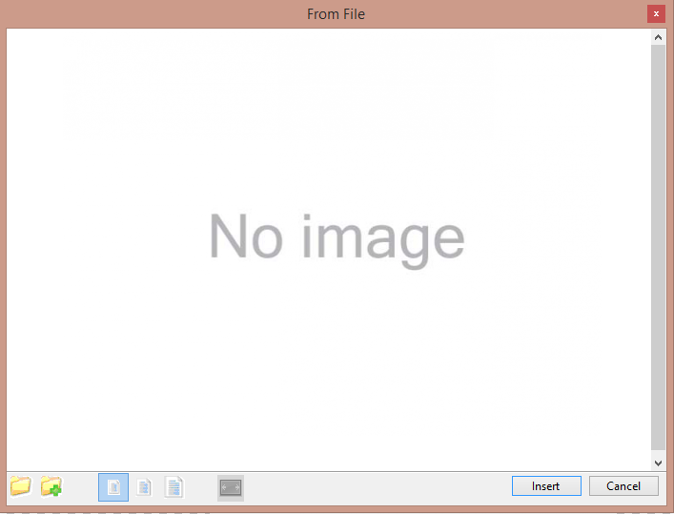

รูปที่ 6.4 แสดงส่วนของการนำเข้าเอกสารในรูปแบบไฟล์ (Insert From File)

โดยจะอธิบายไอคอนเรียงจากซ้ายไปขวาดังนี้

*  **Add File :** เป็นการ Browse เพื่อเลือกไฟล์ที่เราต้องการ โดยผู้ใช้งานจะได้ไฟล์ที่เลือก เพียง 1 ไฟล์
*  **Append File :** เป็นการ Browse เพื่อเลือกไฟล์ที่เราต้องการ โดยจะเป็นการเพิ่มไฟล์ ที่เลือกต่อจากไฟล์เดิม
* 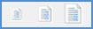 **Size Thumbnail :** เป็นการแสดงตัวอย่างไฟล์ที่เราเลือกเป็นขนาดต่างๆ คือ ขนาดเล็ก (Small ; 100x120), ขนาดกลาง (Medium ; 200x240) และ ขนาดใหญ่ (Large ; 400x480) ตามลำดับจากซ้ายไปขวา
* 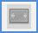 **Fit Width :** เป็นการแสดงไฟล์ที่เลือกในขนาดที่พอดีหน้าจอการแสดงผล

เมื่อผู้ใช้งานได้ทำการเลือกไฟล์ที่ต้องการแล้ว จะเห็นไฟล์ที่เลือกไว้ดังรูปที่ 6.5 ซึ่งได้ทำการเลือกขนาดภาพ เป็น ขนาดกลาง (Medium ; 200x240)

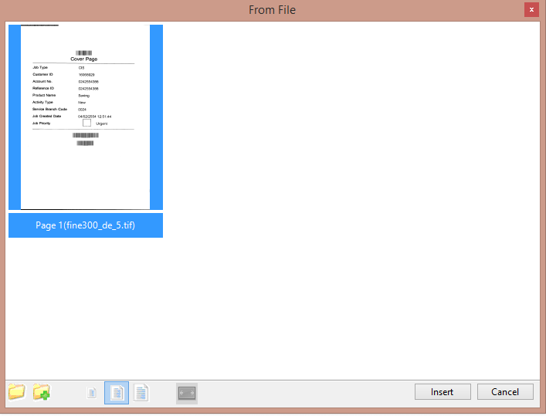

รูปที่ 6.5 แสดงการเลือกไฟล์ที่ต้องการ

เมื่อผู้ใช้งานทำการเลือกไฟล์ที่ต้องการเป็นที่เรียบร้อยแล้ว ให้คลิกที่ “Insert” เพื่อเป็นการนำไฟล์ที่เลือกเข้าสู่ระบบ หรือหากต้องการยกเลิกการนำเอกสารเข้าในรูปแบบไฟล์ (Insert From File) ให้คลิกที่ “Cancel”

**\*\*\*หมายเหตุ :** ไฟล์ที่สามารถนำเข้าได้ด้วยเมนูการนำเอกสารเข้าในรูปแบบไฟล์ (Insert From File) ได้คือ PDF, GIF, JPG, JPEG, BMP , PNG, TIF และ TIFF

### การนำเข้าเอกสารจากสแกนเนอร์

ในกรณีที่ผู้ใช้งานต้องการนำเข้าเอกสารจากสแกนเนอร์ ให้คลิกที่รูป  (สแกนเนอร์) เพื่อทำการสแกนไฟล์เข้าสู่ระบบ โดยระบบ ima.gin จะแสดงหน้าจอการสแกนดังรูปที่ 6.6

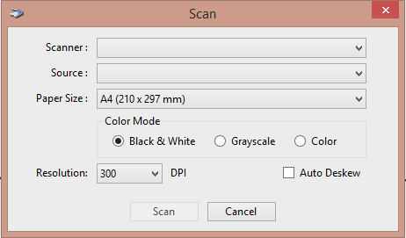

รูปที่ 6.6 การตั้งค่าการสแกนเอกสาร

โดยรายละเอียดของการตั้งค่ามีดังนี้

* **Scanner :** ให้ผู้ใช้งานเลือกเครื่องสแกนเนอร์ที่ต้องการสแกนเอกสารเข้าสู่ระบบ
* **Source :** เลือกรูปแบบสแกนเอกสาร
* **Paper Size :** เลือกขนาดของกระดาษ
* **Color Mode :** เลือกรูปแบบของการสแกน ระหว่างขาวดำ (Black & White) หรือสีเทา (Grayscale) หรือจะเป็น สี (Color)
* **Resolution :** เลือกความคมชัดของการสแกน
* **Auto Deskew :** หากคลิกเลือก เครื่องสแกนจะทำการปรับความเอียงของกระดาษให้ตรง

เมื่อทำการตั้งค่าครบถ้วนให้ผู้ใช้งานคลิก “Scan” เพื่อเริ่มต้นการสแกนเอกสารเข้าสู่ระบบ แต่ถ้าต้องการยกเลิกการสแกน ให้เลือก “Cancel” ภายหลังการสแกนเอกสารระบบจะแสดงหน้าเอกสารที่สแกนเสร็จเรียบร้อยดังรูปที่ 6.7

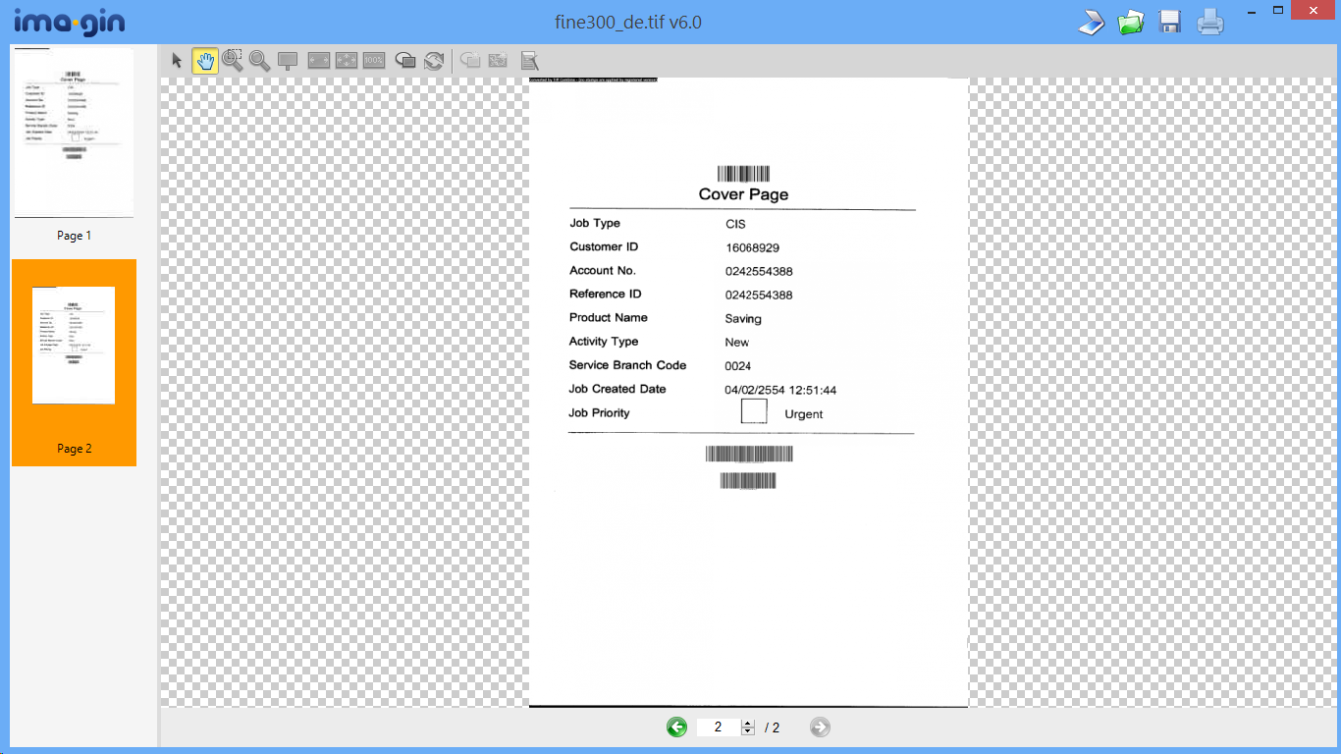

รูปที่ 6.7 หน้าเอกสารภายหลังการสแกนเอกสาร

### การบันทึกเอกสาร

ภายหลังจากที่ผู้ใช้งานทำการนำเข้าเอกสารเพิ่มเติม ไม่ว่าจะเป็นการนำเข้าเอกสารใน รูปแบบไฟล์ (Insert From File) หรือ การนำเข้าเอกสารจากสแกนเนอร์ เป็นที่เรียบร้อย และ ต้องการบันทึกผลการเปลี่ยนแปลงที่เกิดขึ้น สามารถทำได้ดังนี้

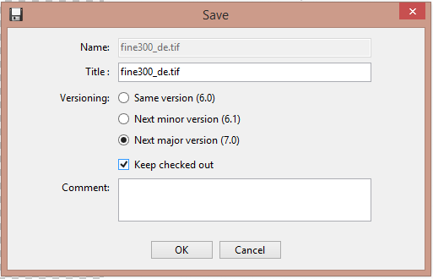

รูปที่ 6.8 การบันทึกข้อมูลจากการสแกนเอกสาร

ให้ผู้ใช้งานคลิกเลือกที่รูป  จากนั้นระบบจะแสดงหน้าต่างให้ผู้ใช้งานตั้งชื่อเอกสารที่ ทำการสแกนเข้าสู่ระบบ ดังรูปที่ 6.8 โดยรายละเอียดมีดังนี้

* + **Name :** ชื่อเอกสารเดิม ซึ่งไม่สามารถแก้ไขได้
  + **Title :** เป็นหัวเรื่องของเอกสาร
  + **Versioning** **:** ระบุเวอร์ชั่นที่ต้องการ
  + **Keep checked out :** ถ้าให้ผู้ใช้งานคลิก Keep checked out เมื่อทำการบันทึกเอกสารเรียบร้อย ระบบจะยังคงนำออกเอกสารไว้ที่ระบบจัดเก็บเอกสารอิเล็กทรอนิคส์
  + **Comment :** เป็นข้อคิดเห็นเพิ่มเติม ที่ผู้ใช้งานต้องการใส่เพิ่มเติม

เมื่อผู้ใช้งานใส่ข้อมูลครบถ้วนแล้วให้คลิกที่ “OK” เพื่อทำการยืนยันการบันทึกข้อมูล และถ้า ต้องการยกเลิกการบันทึกให้คลิกที่ “Cancel” เมื่อระบบทำการบันทึกเรียบร้อยแล้ว ระบบจะแสดง ดังรูปที่ 6.9

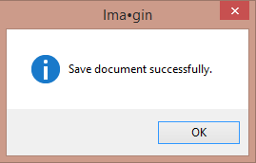

รูปที่ 6.9 ระบบทำการบันทึกข้อมูลเรียบร้อยแล้ว

### การพิมพ์เอกสาร

หากผู้ใช้งานต้องการพิมพ์เอกสารสามารถทำได้โดยการคลิกที่รูป  ระบบจะแสดง หน้าต่างให้กำหนดข้อมูลก่อนพิมพ์ดังรูปที่ 6.10 โดยรายละเอียดมีดังนี้

* **Copies :** กำหนดจำนวนชุดเอกสารที่ต้องการพิมพ์
* **Printer :** ทำการเลือกเครื่องพิมพ์ที่ต้องการพิมพ์
* **Setting :** การกำหนดที่เกี่ยวข้องกับเอกสาร ดังนี้
* กำหนดหน้าเอกสารที่ต้องการพิมพ์ ได้แก่ ให้พิมพ์ทุกหน้า (Print All Pages), พิมพ์เฉพาะหน้าปัจจุบัน (Print Current Page), กำหนดหน้าเอกสารที่ต้องการพิมพ์ด้วยตนเอง (Print Custom Range) โดยกำหนดหน้าที่ต้องการพิมพ์ที่หัวข้อ “Page”
* Page : กำหนดหน้าเอกสารที่ต้องการพิมพ์ ในกรณีที่ผู้ใช้งานเลือก Range เป็น “Print Custom Range” หรือจะกำหนดเป็นช่วงของหน้าเอกสาร เช่น หน้า 10-17 เป็นต้น
* Page Size : เลือกขนาดของเอกสาร เช่น A4 เป็นต้น
* Page Layout : เลือกจำนวนหน้าเอกสารต่อ 1 หน้าการพิมพ์เช่น 2 Page Per Sheet เป็นต้น
* **Watermark :** ระบบจะแสดงชื่อลายน้ำที่ต้องการให้แสดง ผู้ใช้งานสามารถเพิ่มเติมลายน้ำ (Watermark) ได้โดยวิธีเพิ่ม การแก้ไข และการลบ ลายน้ำ (Watermark) นั้น ผู้ใช้งานสามารถศึกษาได้ในคู่มือใช้งาน Kool Keeper v. 2.1.2.2 สำหรับผู้ดูแลระบบ
* **Print Reason :** ระบุเหตุผลในการพิมพ์เอกสาร

เมื่อผู้ใช้งานกำหนดข้อมูลเรียบร้อยและพร้อมที่จะพิมพ์ ให้คลิกที่ปุ่ม “Print” กรณีเอกสารที่ มีการปกปิดข้อมูล (Redaction) เมื่อมีการสั่งพิมพ์ ระบบจะทำการรวมการปกปิดข้อมูล (Redaction) ไว้ที่เอกสารทุกครั้งที่พิมพ์ ส่วนเรื่องการปกปิดข้อมูล (Redaction) จะกล่าวในหัวข้อที่ 6.3.2.2 การ ปกปิดข้อมูล (Redaction)

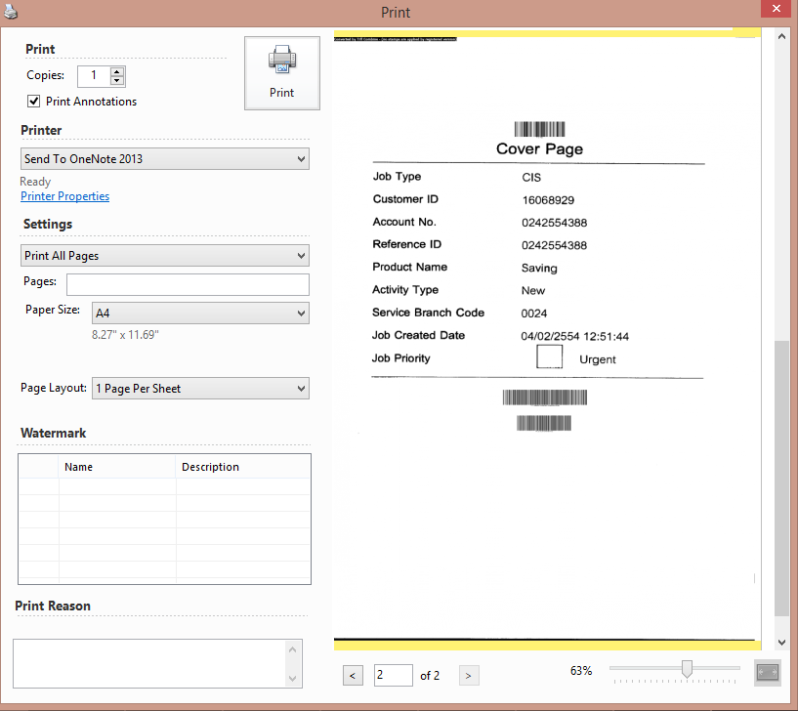

รูปที่ 6.10 การสั่งพิมพ์เอกสารหน้าระบบ ima.gin

## Thumbnails และ viewer แสดงหน้าเอกสาร

เมื่อเปิดไฟล์เอกสาร ผ่านระบบ ima.gin ระบบจะแสดงหน้าเอกสาร ดังรูปที่ 6.11

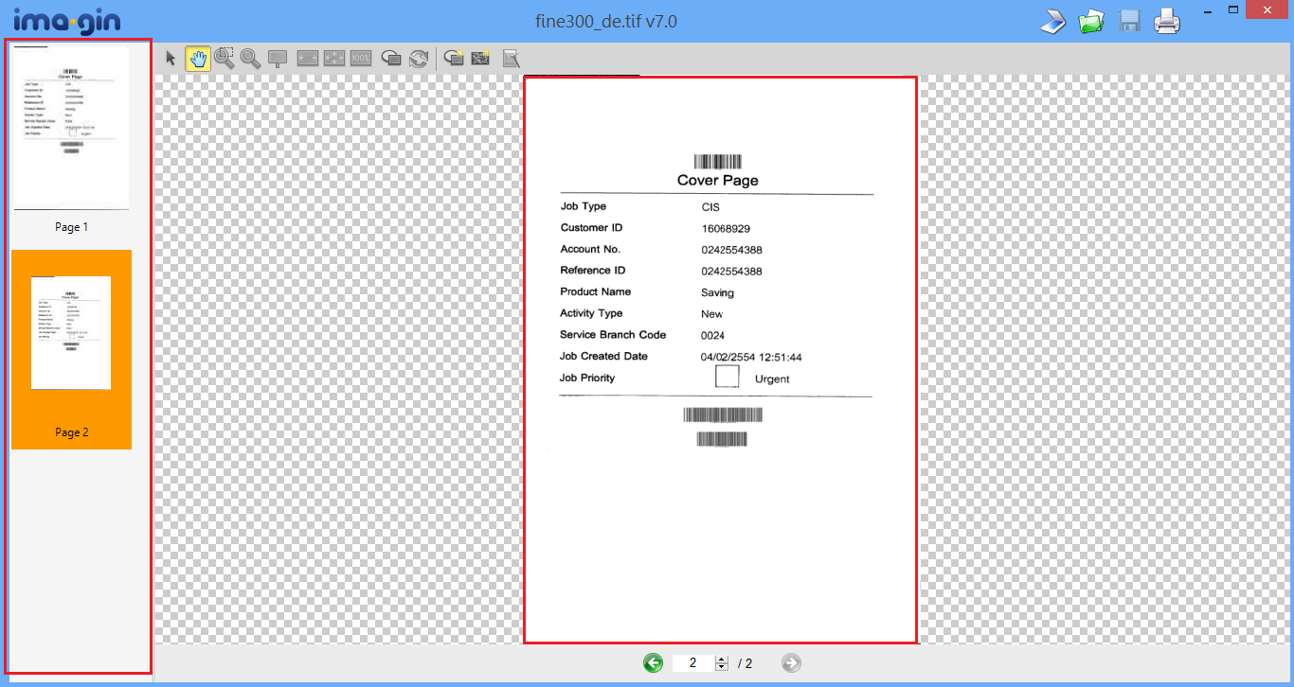

รูปที่ 6.11 ส่วน Thumbnails ของเอกสารทั้งหมด และส่วน Viewer แสดงหน้าเอกสาร

ในส่วนหน้าจอการทำงานของ ima.gin จากรูปที่ 6.11 ผู้ใช้งานจะเห็นได้ว่าแบ่งเป็น 2 ส่วน โดย

* **ส่วนที่ 1 :** แสดงส่วน Thumbnails ที่แสดงหน้าเอกสารทั้งหมด
* **ส่วนที่ 2 :** แสดงส่วน Viewer แสดงหน้าเอสาร

โดยรายละเอียดของแต่ละส่วน มีดังนี้

### Thumbnails แสดงหน้าเอกสารทั้งหมด



โดยการใช้งานเพิ่มเติมในส่วนของ Thumbnails ที่ใช้ในการแสดงหน้าเอกสารทั้งหมด จะ ปรากฏทางด้านซ้ายมือ ผู้ใช้งานสามารถคลิกขวาที่พื้นที่ Thumbnails แสดงหน้าเอกสารทั้งหมด ระบบจะแสดงเมนู ดังรูปที่ 6.12

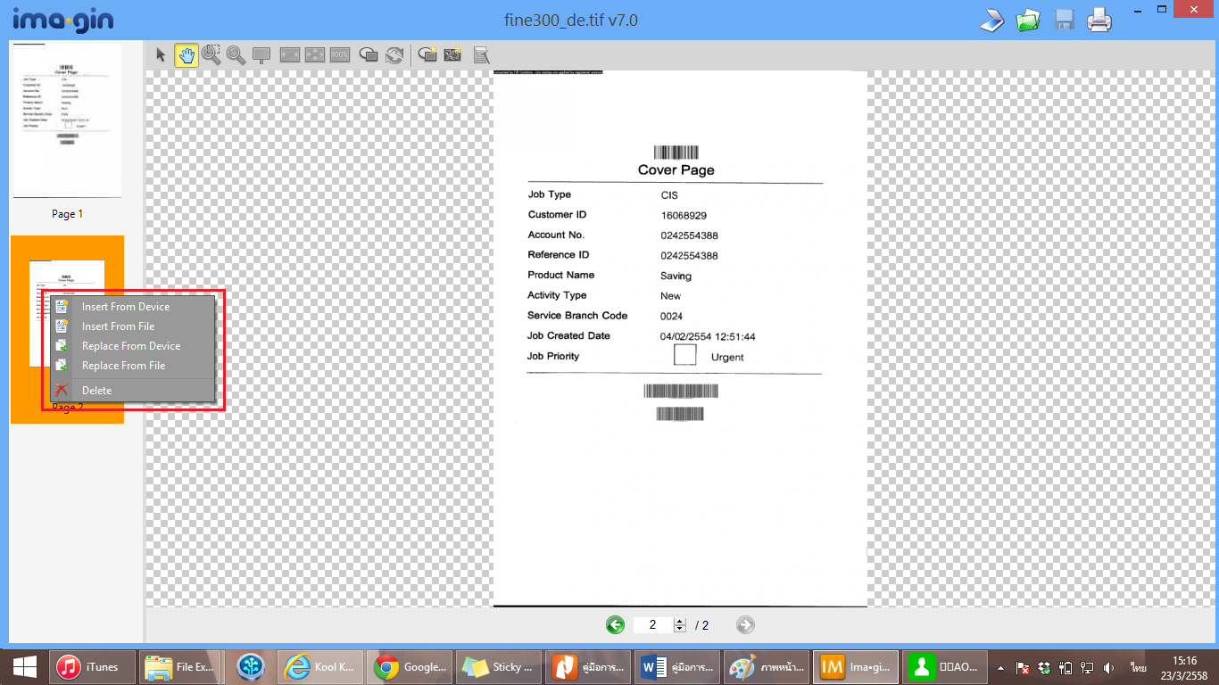

รูปที่ 6.12 เมนูการจัดการเอกสารที่ Thumbnails แสดงหน้าเอกสารทั้งหมด

รายละเอียดการใช้งานแต่ละเมนูมีดังนี้

* **Insert From Device :** เป็นวิธีการนำเข้าเอกสารจากการสแกน (ดังที่กล่าวในหัวข้อ 6.1.2 การนำเข้าเอกสารจากสแกนเนอร์) โดยระบบจะแสดงหน้าสแกน เมื่อการสแกนเอกสารเสร็จ ระบบจะแสดงหน้าเอกสารที่เพิ่มขึ้นมาใหม่
* **Insert From File :** ระบบจะแสดงหน้า “Insert From File” ให้ผู้ใช้งานทำการเลือกไฟล์ที่ต้องการ เหมือนการนำเข้าเอกสารในรูปแบบไฟล์ (Insert From File) (หัวข้อ 6.1.1 การนำเข้าเอกสารในรูปแบบไฟล์ (Insert From File)) เมื่อทำการเลือกไฟล์เสร็จ ระบบจะแสดงหน้าเอกสารที่เพิ่มขึ้นมาใหม่
* **Replace From Device :** ในกรณีที่ผู้ใช้งานต้องการแทนที่เอกสารใหม่ ให้ผู้ใช้งานคลิกเลือกหน้าเอกสารที่ต้องการให้ไฟล์ใหม่มาแทนที่ จากนั้นคลิกขวาเพื่อให้แสดงเมนู และเลือก “Replace From Device” ระบบจะแสดงหน้าสแกนเอกสารเสร็จ ระบบจะแสดงหน้าเอกสารที่เพิ่มขึ้นมาแทนที่เอกสารหน้าเดิม
* **Replace From File :** ให้ผู้ใช้งานคลิกเลือกเอกสารที่ต้องการให้ไฟล์ใหม่มาแทนที่ แล้วคลิกขวา เพื่อให้แสดงเมนู และเลือก “Replace From File” ระบบจะแสดงหน้า “Insert From File” ให้ผู้ใช้งานทำการเลือกไฟล์ที่ต้องการ เหมือนการนำเข้าเอกสารในรูปแบบไฟล์ (Insert From File) เมื่อทำการเลือกไฟล์เสร็จ ระบบจะแสดงหน้าเอกสารที่เพิ่มขึ้นมาแทนที่เอกสารเดิม
* **Delete :** เป็นการสั่งลบเอกสารหน้าที่ต้องการออกจากระบบ

### Viewer แสดงหน้าเอกสารที่เลือก

ส่วนของ Viewer แสดงหน้าเอกสารที่เลือก ระบบจะทำการแสดงรายการหน้าเอกสารที่ผู้ใช้งานได้เลือกมาจาก Thumbnails แสดงเอกสารทั้งหมด ดังแสดงในรูปที่ 6.13

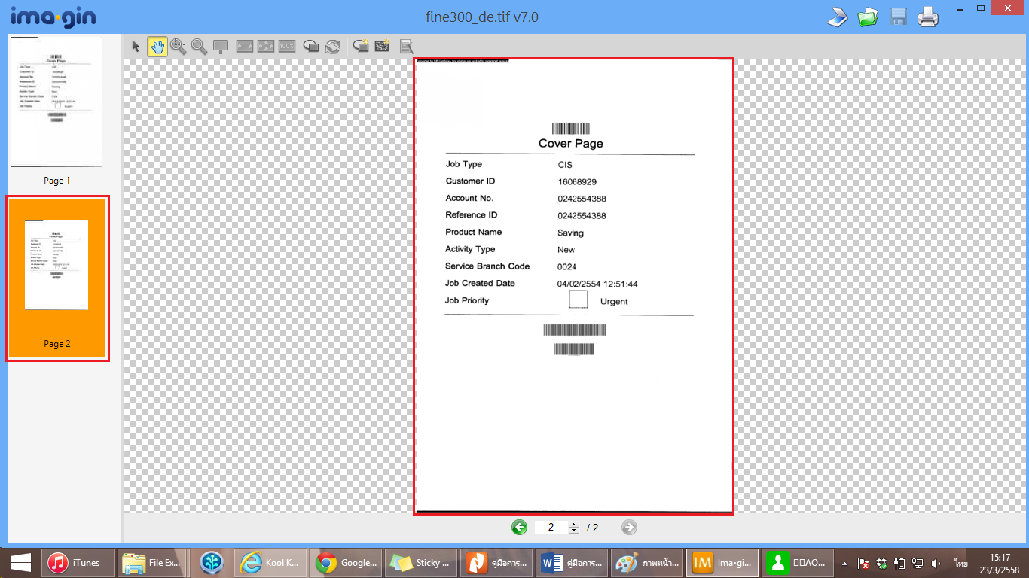

รูปที่ 6.13 ส่วนของ Viewer เอกสารที่เลือก

## Image toolbar สำหรับดูเอกสาร และแก้ไขเอกสาร



รูปที่ 6.14 Image Toolbar

การอธิบายการใช้ Image Toolbar จะแบ่งออกเป็น 2 หัวข้อคือ Image Toolbar สำหรับดูเอกสาร และ Image Toolbar สำหรับแก้ไขเอกสารดังรูปที่ 6.14 มีรายละเอียดดังนี้

### Image toolbar สำหรับดูเอกสาร

ในการเลือกดูเอกสารมีแถบคำสั่งที่สามารถใช้งานเพื่อดูเอกสารในแบบต่างๆ ดังแสดงในรูปที่ 6.15 โดยจะอธิบายรายละเอียดจากด้านซ้ายของรูปไปยังด้านขวาดังนี้



รูปที่ 6.15 แถบ Image Toolbar สำหรับดูเอกสาร

*  **Select :** สำหรับใช้เคลื่อนย้ายตำแหน่งของบันทึกหมายเหตุ (Annotation) และการปกปิดข้อมูล (Redaction)
*  **Pan :** สำหรับเลื่อนหน้าเอกสาร (ปุ่มนี้จะถูกเลือกเป็นค่าเริ่มต้น)
*  **Zoom Area :** สำหรับขยายหน้าเอกสารในบริเวณที่เลือก
*  **Zoom :** สำหรับขยายหน้าเอกสาร โดยการคลิกที่ภาพ และย่อหน้าเอกสาร โดยการคลิกขวา
*  **Magnify :** ใช้ขยายบางส่วนของหน้าเอกสาร จะแสดงเป็นรูปจอสี่เหลี่ยมตรงส่วนที่นำเมาส์ไปวางเพื่อทำการขยาย
*  **Fit width :** ใช้ขยายหน้าเอกสารให้เต็มความกว้างของหน้า
*  **Fit Page :** ใช้แสดงหน้าเอกสารแบบเต็มหน้า
*  **Zoom 100% :** ใช้แสดงขนาดจริงของหน้าเอกสาร
*  **Annotation** **(View)** : ใช้เลือกแสดงหรือซ่อนบันทึกหมายเหตุบนเอกสารนั้น (Annotation) โดยปกติแล้ว ima.gin จะโหลดบันทึกหมายเหตุ และการปกปิดข้อมูล (Redaction) ทั้งหมดมาแสดงพร้อมหน้าเอกสาร เมื่อคลิกปุ่มนี้จะแสดงรายการของบันทึกหมายเหตุ และการปกปิดข้อมูล ทั้งหมดขึ้นมา ซึ่งผู้ใช้งานสามารถเลือกแสดงหรือซ่อนบันทึกหมายเหตุ และการปกปิดข้อมูล แต่ละชุดได้ โดยเลือก Check Box รายการที่ต้องการแสดง รายการไหนที่ต้องการซ่อนไว้ก็เอาเครื่องหมายที่ Check Box ออก
* ** Image Processing :** ใช้สำหรับปรับแก้เอกสาร ผู้ใช้งานสามารถใช้งาน Image Processing โดยมีรายละเอียดดังต่อไปนี้
* Rotate 90° CW : ใช้หมุนภาพตามเข็มนาฬิกา 90 องศา
* Rotate 90° CCW : ใช้หมุนภาพทวนเข็มนาฬิกา 90 องศา
* Arbitrary : ใช้หมุนภาพตามองศาที่ผู้ใช้กำหนด
* Flip Canvas Horizontal : ใช้หมุนภาพตามแนวนอนของภาพ
* Flip Canvas Vertical : ใช้หมุนภาพตามแนวตั้งของภาพ

### Image toolbar สำหรับแก้ไขเอกสาร

แถบคำสั่งสำหรับแก้ไขเอกสาร จะแสดงอยู่ในรูปที่ 6.16 จากภาพเราสามารถแก้ไขเอกสารได้ 3 คำสั่ง การทำบันทึกหมายเหตุ (Annotation), การปกปิดข้อมูล (Redaction) และ Image Processing โดยรายละเอียดการใช้งานในแต่ละคำสั่งมีรายละเอียด ดังนี้



รูปที่ 6.16 แถบ Image Toolbar สำหรับแก้ไขเอกสาร

*6.3.2.1 บันทึกหมายเหตุ (Annotation)*

การบันทึกหมายเหตุ หรือการเขียนข้อความกำกับให้เอกสาร และรูปต่างๆ สามารถทำได้โดยการคลิกที่เอกสาร แล้วเลือกเมนู “บันทึกหมายเหตุ” ระบบจะแสดงหน้าเอกสารในหน้าของระบบ Viewer ดังแสดงในรูปที่ 6.17

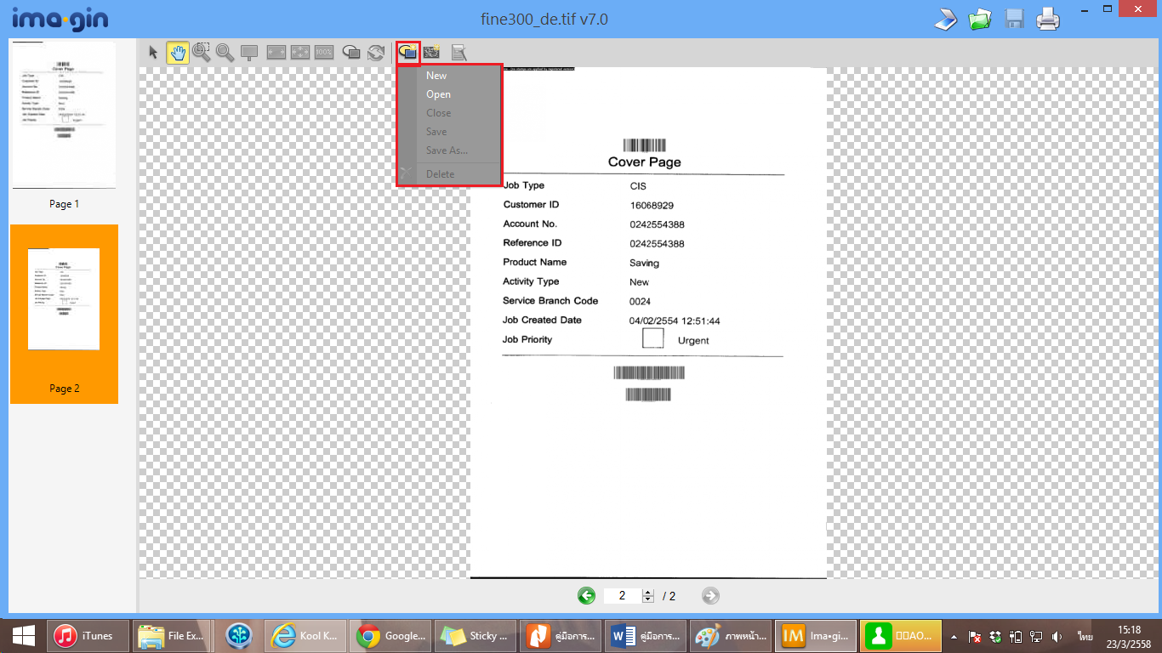

รูปที่ 6.17 การเลือกบันทึกหมายเหตุที่หน้า ima.gin

วิธีการสร้างบันทึกหมายเหตุ

ในการสร้างบันทึกหมายเหตุให้กับเอกสารสามารถทำได้โดยคลิกที่รูป  จากนั้นเลือกเมนู “New” ระบบจะแสดงเครื่องมือที่ใช้ในการสร้างบันทึกหมายเหตุทางด้านซ้ายมือ ดังต่อไปนี้

*  **Text :** ใช้พิมพ์ข้อความ แบบไม่มีพื้นหลัง
*  **Note :** ใช้พิมพ์ข้อความแบบมีพื้นหลัง
*  **Callout :** ใช้พิมพ์ข้อความ แบบมีลูกศรชี้ไปยังจุดที่ต้องการ
*  **Highlight :** ทำแถบสีโปร่งใสทับบนภาพ สามารถเลือกสีและความโปร่งใสได้
*  **Pen :** ใช้วาดหรือเขียนแบบ Freehand
*  **Line :** ใช้วาดเส้นตรง
*  **Poly Line :** ใช้วาดรูปหลายเหลี่ยม (มีเฉพาะเส้นขอบ)
*  **Rectangle :** ใช้วาดรูปสี่เหลี่ยม
*  **Eclipse :** ใช้วาดรูปวงรีหรือวงกลม
*  **Polygon :** ใช้วาดรูปหลายเหลี่ยม
*  **Rubber Stamp :** พิมพ์ตราประทับบนรูป สามารถพิมพ์ข้อความที่จะประทับได้เอง

เครื่องมือสร้างบันทึกหมายเหตุแต่ละรายการ สามารถแก้ไขรายการหลังจากสร้างได้ โดยคลิกขวาที่รายการ แล้วระบบจะแสดงเมนูดังรูปที่ 6.18 โดยมีรายละเอียดดังนี้

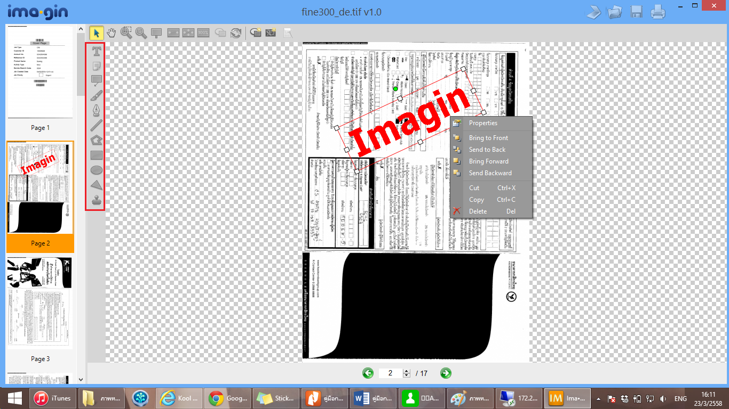

รูปที่ 6.18 การแก้ไขบันทึกหมายเหตุ

* **Properties :** คุณสมบัติ
* Line : สามารถเลือกสีเส้นขอบ (Color) และขนาดของเส้นขอบ (Width) ของบันทึกหมายเหตุ
* Front : เลือกแบบ และขนาดของตัวอักษร, Color เลือกสีของตัวอักษร
* Rotation : กำหนดความเอียงของบันทึกหมายเหตุได้
* **Bring to Front :** เปลี่ยนระดับการแสดงบันทึกหมายเหตุนั้นขึ้นมาอยู่บนสุด
* **Send to Back :** เปลี่ยนระดับการแสดงบันทึกหมายเหตุไปไว้ล่างสุด
* **Bring Forward :** เปลี่ยนระดับการแสดงบันทึกหมายเหตุขึ้นมา 1 ระดับ
* **Send Backward :** เปลี่ยนระดับการแสดงบันทึกหมายเหตุไว้ล่าง 1 ระดับ
* **Cut :** ตัดออก
* **Copy :** คัดลอกสำเนา
* **Delete :** ลบ

หลังจากสร้างบันทึกหมายเหตุเรียบร้อยแล้ว ให้คลิกรูป  เลือกเมนู “Save” เพื่อบันทึกหมายเหตุ ระบบจะแสดงหน้าบันทึกหมายเหตุ แสดงในรูปที่ 6.19 โดยรายละเอียดให้กรอกบันทึกหมายเหตุดังนี้

**Label :** คือชื่อของบันทึกหมายเหตุ

**Private :** คือการแสดงบันทึกหมายเหตุนี้เฉพาะที่รายการเอกสารนี้เท่านั้นและเฉพาะผู้ที่สร้างบันทึกหมายเหตุ

**Save with all version :** คือจะแสดงบันทึกหมายเหตุนี้ในทุกๆ เวอร์ชั่น (Version) ของเอกสาร

จากนั้นคลิกปุ่ม “OK” เพื่อทำการบันทึกหมายเหตุ หรือถ้าไม่ต้องการบันทึกให้คลิกปุ่ม “Cancel” กรณีที่ต้องการปิดการใช้งานส่วนของการบันทึกหมายเหตุสามารถทำได้โดยคลิกที่รูป  เลือกเมนู “Close” ระบบจะเข้าสู่การใช้งานหลักของ ima.gin

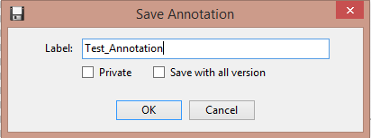

รูปที่ 6.19 บันทึกหมายเหตุ (Annotation)

วิธีการแก้ไขบันทึกหมายเหตุ

โดยคลิกรูป  เลือกเมนู “Open” ระบบจะแสดงหน้าต่างให้เลือกรายการบันทึกหมายเหตุที่ต้องการจะแก้ไข แล้วคลิกปุ่ม “OK” วิธีการแก้ไขจะเหมือนกับการสร้างบันทึกหมายเหตุ หลังจากแก้ไขบันทึกหมายเหตุเรียบร้อยแล้ว ให้คลิกรูป  แล้วเลือกเมนู “Save as” เพื่อบันทึกการแก้ไขเป็นรายการใหม่ หรือถ้าต้องการบันทึกเป็นรายการเดิมให้คลิกรูป  แล้วเลือกเมนู “Save”

วิธีการลบบันทึกหมายเหตุ

หากต้องการลบบันทึกหมายเหตุ ให้เปิดรายการบันทึกหมายเหตุที่ต้องการลบ แล้วคลิกรูป  เลือกเมนู “Delete” หรือคลิกขวาที่บันทึกหมายเหตุนั้น จากนั้นเลือก “Delete”

วิธีการเรียกใช้บันทึกหมายเหตุ

กรณีที่ได้มีการบันทึกหมายเหตุไว้แล้ว สามารถนำมาใช้ได้โดยคลิกที่รูป  ระบบจะแสดงชื่อบันทึกหมายเหตุที่ได้เคยมีบันทึกไว้ จากนั้นคลิกเลือกบันทึกหมายเหตุที่ต้องการ หรือหากต้องการให้ซ่อนบันทึกหมายเหตุ ให้ทำการคลิกเครื่องหมายถูกออก จากนั้นคลิกปุ่ม  เพื่อเข้าสู่การใช้งานของระบบต่อไป

*6.3.2.2 การปกปิดข้อมูล (Redaction)*

การปกปิดข้อมูล ใช้สำหรับปกปิดข้อมูล หรือข้อความในส่วนที่ไม่ให้ผู้ใช้งานที่ไม่มีสิทธิได้เห็นข้อมูล หรือข้อความ ที่ต้องการได้

วิธีการสร้างการปกปิดข้อมูล

วิธีการสร้างการปกปิดข้อมูล สามารถทำได้โดยคลิก  และเลือกเมนู “New Redaction” ดังรูปที่ 6.20

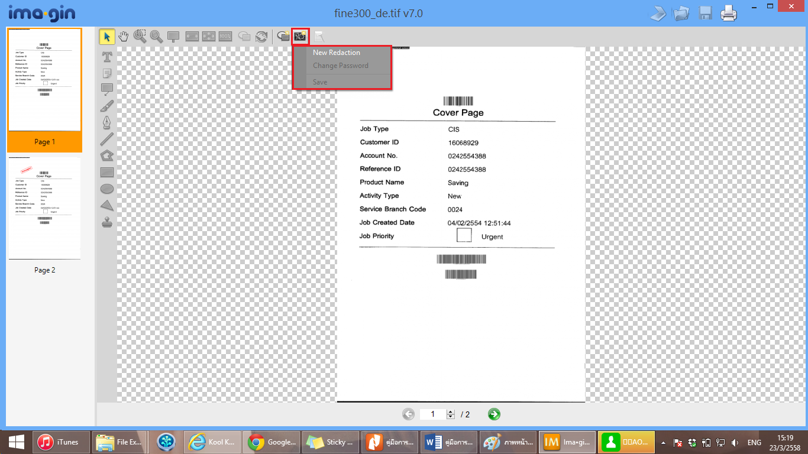

รูปที่ 6.20 สร้างการปกปิดข้อมูล (Redaction)

ในการใช้งานผู้ใช้งานคลิกเมาส์ซ้ายค้างไว้และลากในภาพบริเวณที่ต้องการปกปิด จากนั้นปล่อยเมาส์ และยังสามารถปรับองศาการมองของส่วนที่ปกปิดได้ โดยคลิกปุ่มสีเขียนดังรูปที่ 6.21 จากนั้นทำการหมุนตามที่ผู้ใช้งานต้องการ

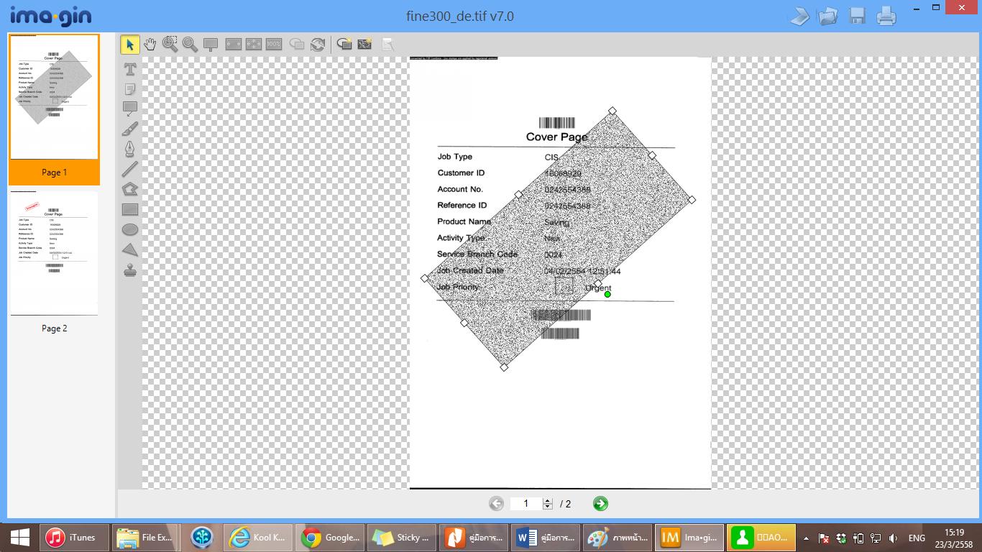

รูปที่ 6.21 แสดงตัวอย่างการปรับองศาการมองให้กับการปกปิดข้อมูล (Redaction)

จากนั้นคลิกรูป  เลือกเมนู “Save” ระบบจะแสดงหน้าจอดังรูปที่ 6.22 ผู้ใช้งานระบุรหัสผ่านอย่างน้อย 4 ตัวอักษร และยืนยันรหัสผ่าน จากนั้นคลิกปุ่ม “OK” หรือหากต้องการยกเลิก คลิกปุ่ม “Cancel”

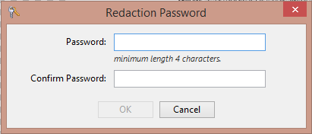

รูปที่ 6.22 หน้าจอแสดงการใส่รหัสผ่านเพื่อบันทึกการปกปิดข้อมูล

วิธีการแก้ไขการปกปิดข้อมูล

กรณีที่ต้องการแก้ไข การปกปิดข้อมูล ผู้ใช้งานที่สามารถแก้ไขได้ ต้องได้รับสิทธิในการแก้ไขเอกสารก่อนจึงจะสามารถแก้ไขการปกปิดข้อมูล โดยมีวิธีการคือ คลิกที่ปุ่ม  จากนั้นคลิกที่บริเวณของการปกปิดข้อมูล จากนั้นผู้ใช้งานสามารถแก้ไขได้ เช่น หากต้องการเปลี่ยนตำแหน่งในการปกปิดข้อมูลสามารถเลื่อนตำแหน่งของการปกปิดข้อมูลเดิม ไปยังตำแหน่งใหม่ที่ต้องการได้ เป็นต้น

เมื่อทำการแก้ไขเป็นที่เรียบร้อยแล้ว และต้องการบันทึกการเปลี่ยนแปลง คลิกที่รูป  จากนั้นเลือก “Save” ระบบจะทำการบันทึกการเปลี่ยนให้

วิธีการลบการปกปิดข้อมูล

กรณีที่ต้องการลบ สามารถเลือกการปกปิดข้อมูล ที่ต้องการลบ แล้วคลิกเมาส์ขวา จากนั้นเลือก “Delete” ดังรูปที่ 6.23 จากนั้นหากผู้ใช้งานต้องการบันทึก สามารถคลิกรูป  เลือกเมนู “Save” ระบบจะทำการบันทึกการเปลี่ยนแปลง

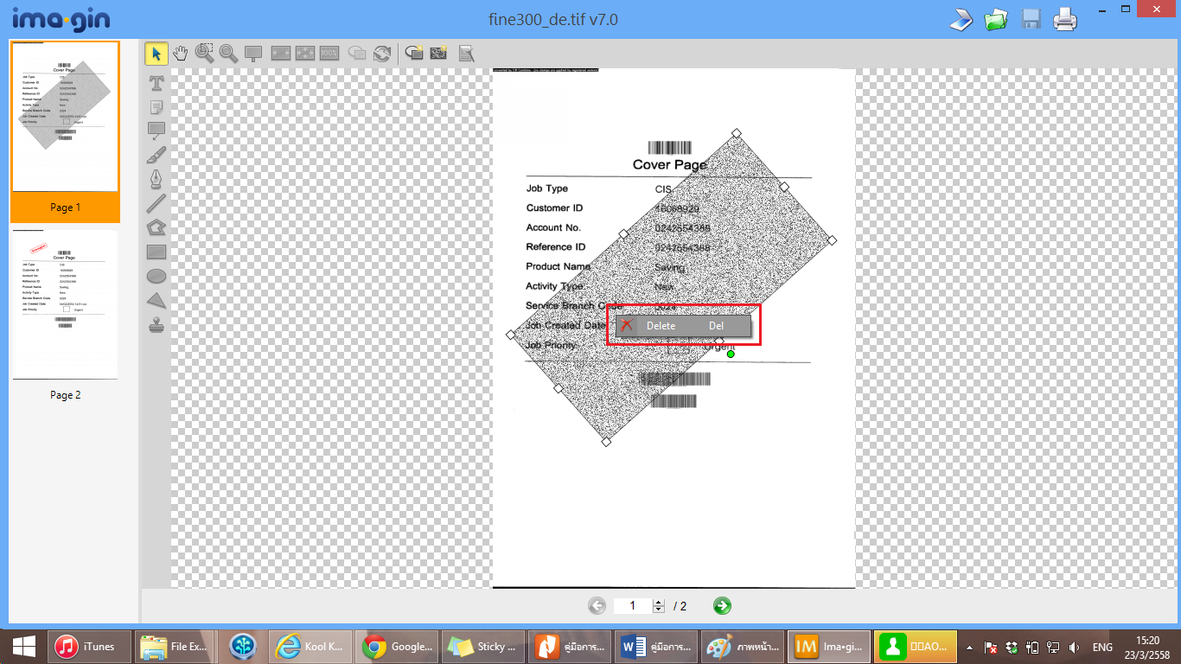

รูปที่ 6.23 การลบการปกปิดข้อมูล (Redaction)

วิธีการเรียกใช้การปกปิดข้อมูล

กรณีที่ผู้ใช้งานต้องการให้การปกปิดแสดง หรือซ่อนการปกปิดสามารถทำได้โดย คลิกที่รูป  จากนั้นระบบจะแสดงชื่อการปกปิดที่ได้เคยมีการบันทึกไว้ จากนั้นคลิกเลือกการปกปิดที่ต้องการ หรือหากต้องการให้ซ่อนการปกปิด ให้ทำการคลิกเครื่องหมายถูกออก จากนั้นระบบจะให้ผู้ใช้งานระบุรหัสผ่านก่อนจึงจะทำการซ่อนการปกปิดได้ แล้วคลิกปุ่ม  เพื่อเข้าสู่การใช้งานของระบบต่อไป

*6.3.2.3 Image Processing*

Image Processing ใช้สำหรับการปรับแก้เอกสาร ผู้ใช้งานสามารถใช้งาน Image Processing โดยคลิกที่  ดังแสดงใน รูปที่ 6.24

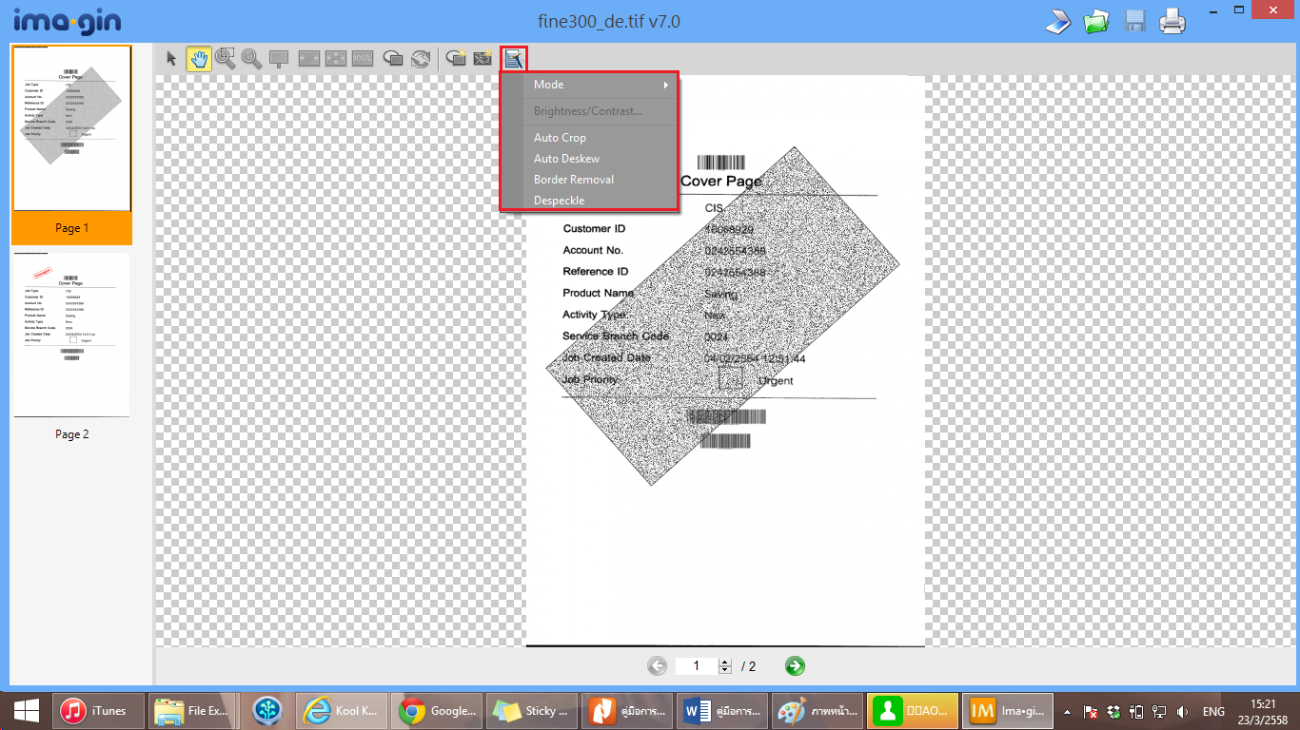

รูปที่ 6.24 การใช้งาน Image Processing

โดยมีรายละเอียดดังต่อไปนี้

* **Mode :** สามารถเปลี่ยนโหมดสีเอกสารจาก Color -> Grayscale -> Black & White ตามลำดับ การเปลี่ยนโหมดสีย้อนกลับไปลำดับก่อนหน้า เช่น เปลี่ยนจาก Grayscale เป็น Color จะไม่เกิดการเปลี่ยนแปลง
* **Brightness/Contrast :** แสดงหน้าจอปรับ Brightness, Contrast และแสดงผลให้ดูในขณะที่ปรับค่าด้วย
* **Auto Crop :** ตัดส่วนรอบๆ ที่ไม่มีข้อมูลออกไป เพื่อให้ขนาดภาพเล็กลง
* **Auto Deskew :** สั่งจัดหน้าเอกสารให้อยู่ในระดับตรง
* **Border Removal :** ลบขอบขาว/ขอบดำ ของภาพ
* **Despeckle :** ลบสิ่งไม่พึงประสงค์ที่แสดงอยู่ในเอกสารให้เลือนรางลง

**\*\*\* หมายเหตุ :** ฟังก์ชั่นการใช้งานต่างๆ สามารถใช้ได้ตามสิทธิของผู้ใช้งานในเอกสารเช่น ผู้ที่มีสิทธิในการแก้ไขการปกปิดข้อมูล คือ สิทธิ “Authoring an annotation or redaction” เป็นต้น

# บทที่ 7 : การค้นหา

การใช้งานระบบ Kool Keeper นอกเหนือจากการจัดการเอกสารในรูปแบบต่างๆแล้ว Kool Keeper ยังสามารถทำการค้นหาข้อมูลของเอกสารต่างๆ ที่ได้ทำการบันทึก และจัดเก็บไว้ในระบบ โดยรูปแบบของการค้นหาแบ่งออกเป็น 3 รูปแบบ ได้แก่ การค้นหาข้อมูลตามคุณสมบัติ, การค้นหาตามประเภทเอกสาร และการค้นหาแบบ Full Text Search ดังรูปที่ 7.1



รูปที่ 7.1 การค้นหาประเภทต่างๆ



## การค้นหาข้อมูลตามคุณสมบัติ

การค้นหาข้อมูลตามคุณสมบัติ ทำได้โดยคลิกลิงค์ “ค้นหา” ดังรูปที่ 7.2 โดยระบบจะแสดงหน้าค้นหาข้อมูลตามคุณสมบัติ ดังแสดงในรูปที่ 7.3 เพื่อให้ผู้ใช้เลือกกรอกคำค้นหาได้แก่

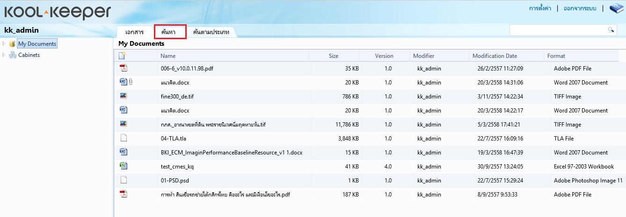

รูปที่ 7.2 การค้นหาข้อมูลตามคุณสมบัติ

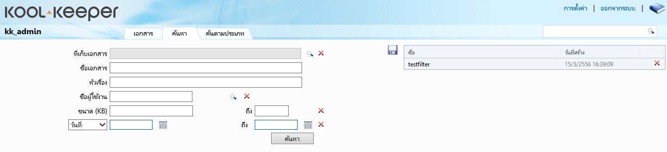

รูปที่ 7.1 รายละเอียดการค้นหาข้อมูลตามคุณสมบัติ

* ที่เก็บเอกสาร : ทำการเลือกที่เก็บเอกสารที่ต้องการค้นหา ในกรณีที่ทราบที่เก็บ โดยคลิกที่  จากนั้นระบบจะแสดงหน้าจอดังรูปที่ 7.4 หลังจากเลือกที่เก็บเอกสารเรียบร้อยแล้ว คลิกที่ “ตกลง” เพื่อยืนยัน กรณีที่ต้องการลบที่เก็บเอกสารที่ได้เลือกไว้แล้ว คลิกที่ 

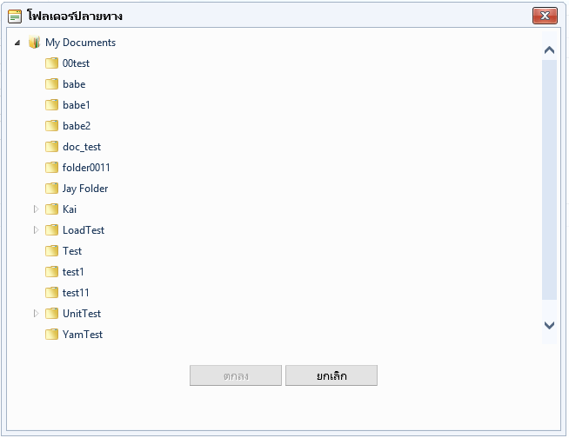

รูปที่ 7.4 หน้าต่างแสดงรายการค้นหาจากที่เก็บเอกสาร

* ชื่อเอกสาร : สามารถพิมพ์ชื่อเอกสารที่ต้องการค้นหา ลงในช่อง textbox แล้วคลิกปุ่ม “ค้นหา”
* หัวเรื่อง : สามารถระบุหัวเรื่องของเอกสารเพื่อการค้นหาเอกสารได้
* ชื่อผู้ใช้งาน : สามารถค้นหาจากชื่อผู้ใช้งานได้โดยคลิกที่  จากนั้นระบบจะแสดงหน้าจอดังรูปที่ 7.5 หลังจากเลือกผู้ใช้งานเป็นที่เรียบร้อยแล้ว คลิกที่ “ตกลง” เพื่อยืนยัน กรณีที่ต้องการลบผู้ใช้งานที่ได้เลือกไว้แล้ว คลิกที่ 

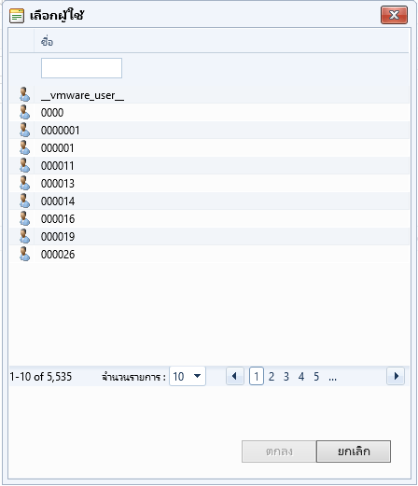

รูปที่ 7.5 แสดงหน้าจอการค้นหาจากชื่อผู้ใช้งาน

* ขนาด : สามารถระบุขนาดเอกสารที่ต้องการค้นหาได้โดยมีหน่วยเป็น กิโลไบท์ (Kilobyte : KB)
* วันที่ : ผู้ใช้งานสามารถเลือกค้นหาข้อมูลจากตัวเลือก ได้แก่ วันที่ (รวมวันที่สร้างและวันที่แก้ไขเอกสาร), วันที่สร้าง หรือวันที่แก้ไขเอกสาร และสามารถกำหนดช่วงวันที่เริ่มและวันที่สิ้นสุด แล้วคลิกปุ่ม “ค้นหา” ผลการค้นหาจะแสดงดังรูปที่ 7.6

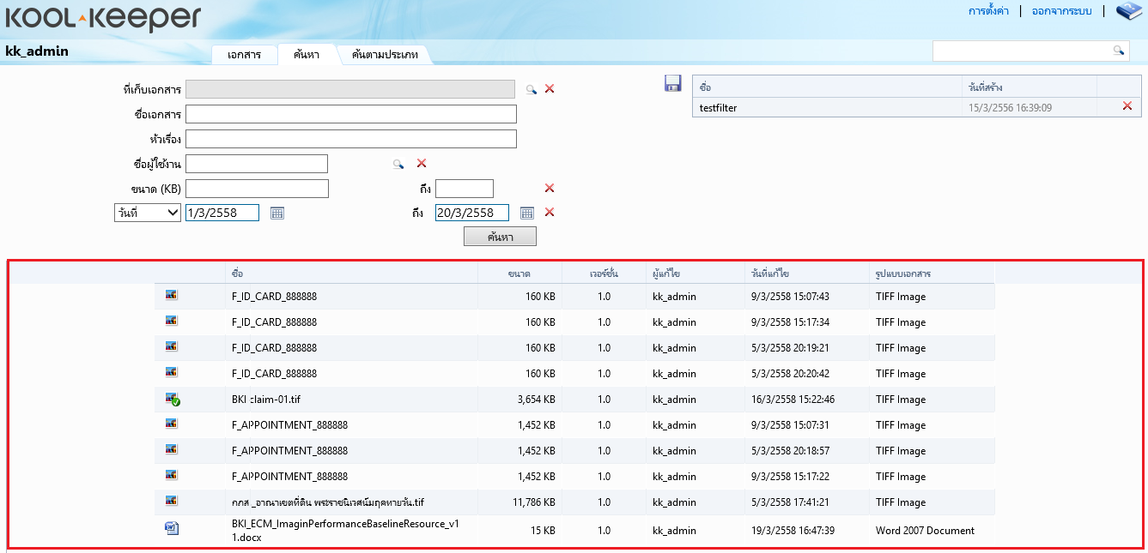

รูปที่ 7.6 ผลการค้นหาข้อมูลคุณสมบัติ

โดยข้อมูลที่ผู้ใช้กรอกค้นหาทั้งหมด สามารถบันทึกเก็บไว้เพื่อค้นหาในครั้งต่อไปได้ โดยการคลิกที่  แล้วกรอกชื่อบันทึกเงื่อนไข แล้วคลิกปุ่ม “ตกลง” รูปที่ 7.7 กรณีต้องการค้นหาด้วยเงื่อนไขที่ได้บันทึกไว้นั้น ให้ดับเบิ้ลคลิก ที่รายการนั้น แล้วข้อมูลเงื่อนไขค้นหาก็จะปรากฏในข่องกรอกคำค้นหา แล้วคลิกปุ่ม “ค้นหา”

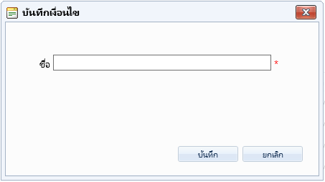

รูปที่ 7.7 การบันทึกเงื่อนไขการค้นหาข้อมูลตามคุณสมบัติ

## การค้นหาตามประเภทเอกสาร

การค้นหาแบบค้นหาประเภทเอกสาร ทำได้โดยการคลิกที่ลิงค์ “ค้นหาตามประเภท” ดังแสดงในรูปที่ 7.8 จากนั้นระบบแสดงหน้าค้นหาประเภทเอกสาร (รูปที่ 7.9) ให้ผู้ใช้งานเลือกประเภทของเอกสารที่ต้องการ จากนั้นคลิกที่  เพื่อกรอกข้อมูลค้นหาที่ต้องการตามประเภทเอกสาร จากนั้นเลือก “ตกลง” แล้วจึงคลิกปุ่ม “ค้นหา”

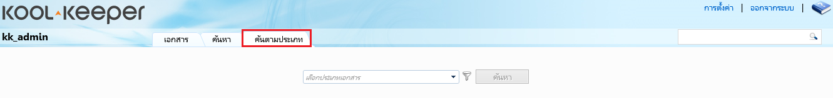

รูปที่ 7.8 การค้นหาแบบค้นหาประเภทเอกสาร

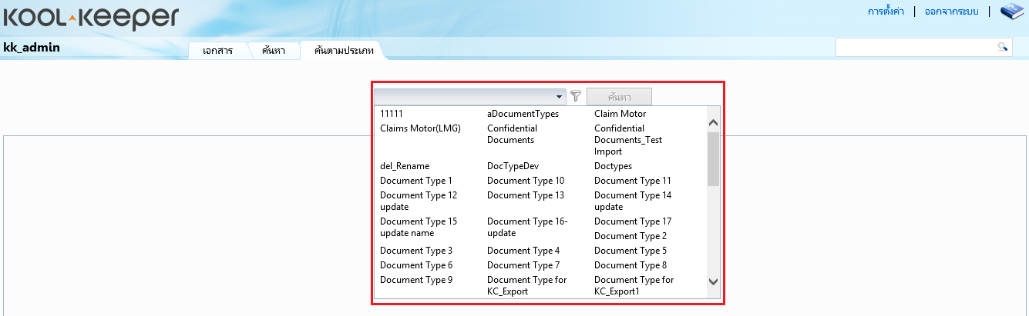

รูปที่ 7.9 ประเภทของเอกสาร

## การค้นหาแบบ full text search

การค้นหาแบบ Full Text Search เป็นการค้นหาคำ หรือประโยคภายในเนื้อหาเอกสาร ผู้ใช้งานสามารถทำได้โดยกรอกคำค้นหาเป็นคำ หรือประโยคลงในช่องกรอกด้านขวามือดังรูปที่ 7.10



รูปที่ 7.10 การค้นหาแบบ Full Text Search

โดยผู้ใช้งานต้องระบุคำค้นหา จึงจะสามารถคลิกที่  เพื่อให้ระบบทำการค้นหาคำหรือประโยคที่ต้องการ โดยผลการค้นหา ดังตัวอย่างในรูปที่ 7.11

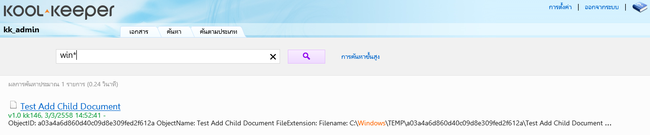

รูปที่ 7.11 ผลการค้นหาแบบ Full Text Search

และหากต้องการคำแนะนำเพิ่มเติมให้คลิก “การค้นหาขั้นสูง” ระบบจะแสดงคำแนะนำดังรูปที่ 7.12

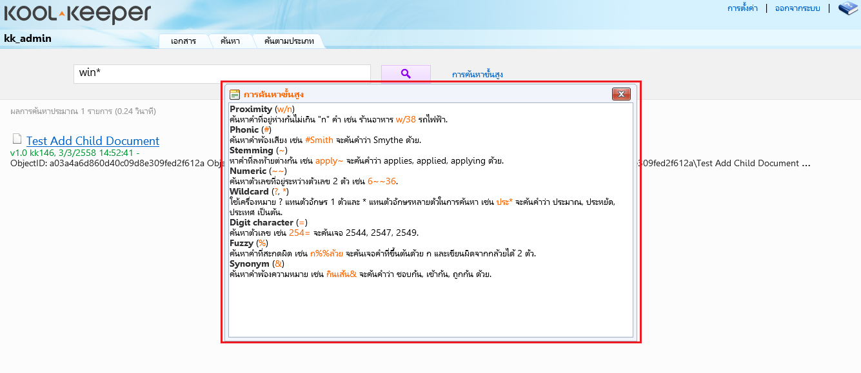

รูปที่ 7.12 คำแนะนำเพิ่มเติมของการค้นหาแบบ Full Text Search

**\*\*\*หมายเหตุ :** ในการค้นหาเอกสารประเภท PDF ที่ถูก Zip จะไม่สามารถค้นหาได้ และในส่วนของไฟล์ Rar และ 7z สามารถค้นหาได้แต่ชื่อเอกสาร เนื้อหาภายในเอกสารไม่สามารถค้นหาได้

# ภาคผนวก

## ความต้องการพื้นฐานของเครื่องคอมพิวเตอร์

ในการใช้งานระบบ Kool Keeper ได้อย่างราบรื่น ผู้ใช้งานควรเตรียมความต้องการพื้นฐานของเครื่องคอมพิวเตอร์ก่อนที่จะใช้งานดังนี้

* หน่วยความจำ (Ram) : เครื่องคอมพิวเตอร์ควรมีหน่วยความจำอย่างน้อย 1 GB
* CPU : เครื่องคอมพิวเตอร์ควรมี CPU อย่างน้อย 1 GHz
* ระบบปฏิบัติการขั้นต่ำควรเป็น Windows 2003
* เบราเซอร์ที่เหมาะสมแนะนำให้ผู้ใช้งานใช้ Internet Explorer รุ่น 7 (IE 7) ขึ้นไป และในรุ่น 8 (IE 8) ควรใช้แบบ Compatibility View

ในการใช้งาน Internet explorer รุ่นที่ 8 (IE 8) ให้ผู้ใช้งานทำงานตั้งค่าที่ Internet option เพิ่มเติมดังนี้

* เปิดเบราเซอร์ IE8 ให้ผู้ใช้งานคลิกที่ Tool เลือก Internet Option ดังรูป

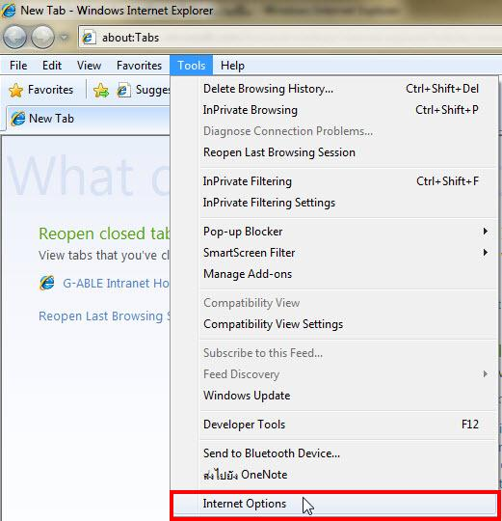

* จากนั้นที่แท็ป Security คลิกเลือก Customer level และทำการเลือกที่ “Include local directory path when uploading files to a server” ให้เป็น Enable และคลิก OK เป็นอันเสร็จสิ้น

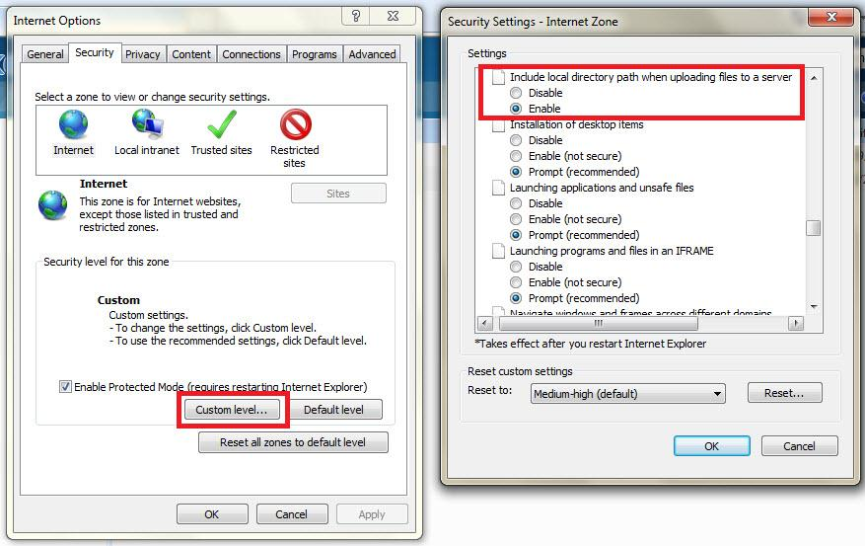

ในการเปิดเอกสารอื่นๆที่ไม่ใช่ เอกสารประเภท PDF, DWG, TIFF ผู้ใช้งานต้องทำการตั้งค่า Java Security ก่อน รายละเอียดการตั้งค่ามีดังนี้

* เปิด Control Panel Items
* หลังจากนั้นเปลี่ยนมุมมองรายการ (View by) ให้เป็น Small Icon หรือ Large icons

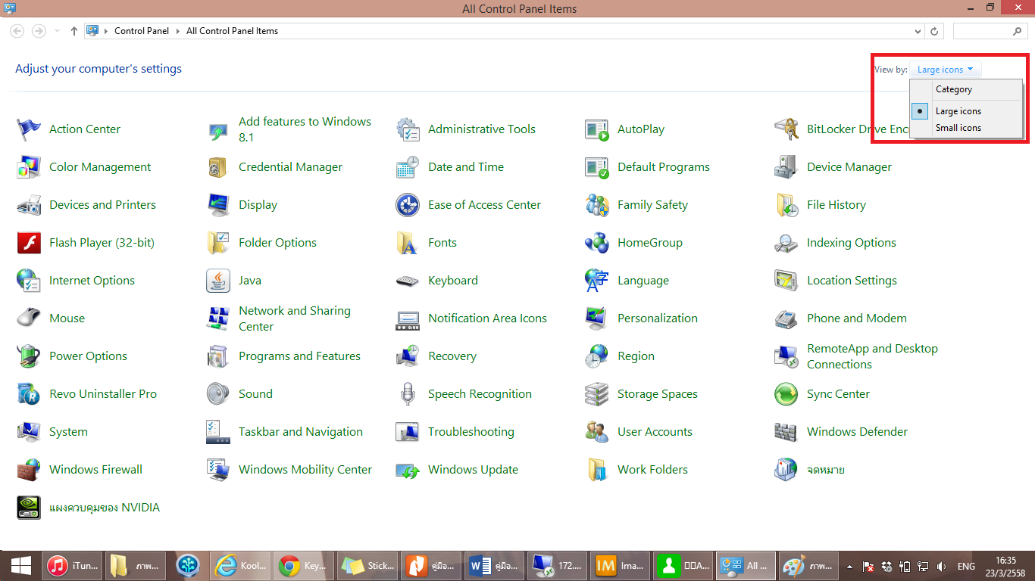

* คลิก Java 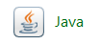 จะปรากฏหน้าต่าง “Java Control Panel”
* จากนั้นที่แท็ป Security คลิกเลือก “Edit Site List...” จะปรากฏหน้าต่าง “Exception Site List” คลิกเลือก “Add” แล้วกรอก http://kool-keeper ในช่อง “Location” และคลิก OK หน้าต่าง “Exception Site List” และคลิก OK หน้าต่าง “Java Control Panel” เป็นอันเสร็จสิ้น

